Program hospodárskeho a sociálneho rozvoja mesta Nové Mesto nad Váhom

objednávateľ:

Nové Mesto nad Váhom
Čsl. Armády 1, 915 01 Nové Mesto nad Váhom
IČO: 311 863
DIČ: 2021079841
Štatutárny orgán: Ing. Jozef Trstenský - primátor

spracovateľ:

Euro Dotácie, s. r. o.
Národná 23, 010 01 Žilina
IČO: 36 438 766
DIČ: 2022122520 IČ DPH: SK2022122520
Štatutárny orgán: Ing. Peter Sládek - konateľ

Autorský kolektív:
vedúci kolektívu: Mgr. Roman Miškovič
spracovatelia: Mgr. Slavomír Ondoš
Mgr. Zuzana Ivašková
Ing. Monika Košútová
Ing. Miroslav Škvarna
Ing. Petra Tomášová
Ing. Silvia Čerchlanová

grafické spracovanie: Mgr. Roman Miškovič

© Nové Mesto nad Váhom

 | 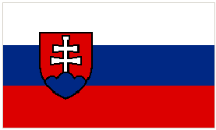 |  | 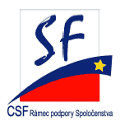
Tento projekt je spolufinancovaný Európskou úniou
Obsah
Obsah 3
Zoznam tabuliek 5
Zoznam grafov 5
Zoznam obrázkov 5
1. Úvod 7
2. Náčrt histórie mesta 9
3. Priestorové vymedzenie 11
3.1. Lokalizácia 11
3.2. Vymedzenie územia mesta a zázemia 14
3.2.1. Funkčný mestský región 14
3.3. Fyzicko-geografické aspekty územia regiónu 15
3.3.1. Georeliéf 15
3.3.2. Geologická stavba 16
3.3.3. Klíma a vodstvo 17
3.3.4. Pôda 18
3.3.5. Fauna a flóra 19
4. infraštruktúra 20
4.1. dopravná infraštruktúra 20
4.1.1. Cestná doprava 20
4.1.2. Železničná doprava 21
4.1.3. Vodná doprava 22
4.1.4. Letecká doprava 22
4.1.5. Hromadná doprava 23
4.1.6. Cyklistická doprava 23
4.2. technická infraštruktúra 23
4.2.1. Rozvod vody 23
4.2.2. Kanalizácia 24
4.2.3. Elektrifikácia a osvetlenie 24
4.2.4. Plynofikácia a rozvod tepla 25
4.2.5. Pošta a telekomunikácie 25
4.3. sociálna infraštruktúra 25
4.3.1. Bývanie 25
4.3.2. Sociálne služby 28
4.3.3. Zdravotníctvo 28
4.3.4. Školy a školské zariadenia 31
4.3.5. Kultúra 33
Činnosť oddelení MsKS: 33
4.3.6. Šport 35
5. Obyvateľstvo 36
6. podniková a ekonomická základňa 45
6.1. EKONOMICKá ZáKLADňA 45
6.2. Nezamestnanosť 46
6.3. podnikateľské subjekty a ich štruktúra 53
7. cestovný ruch 58
8. Životné prostredie 66
8.1. Ovzdušie 66
8.2. Vodné zdroje 67
8.3. Chránené územia 67
8.4. Zeleň 68
8.5. Odpady 68
9. inštitucionálna hrúbka 70
9.1. prítomnosť inštitúcií 70
9.2. Úroveň vzájomných interakcií medzi lokálnymi inštitúciami 73
9.3. vzájomné povedomie zúčasťňovať sa spoločných iniciatív 74
9.4. lokálna moc 76
9.4.1. Majetok mesta 76
9.4.2. Hospodárenie mesta 77
10. Analýza swot 81
11. Stratégia rozvoja 84
12. Akčný plán 92
13. Záver 93
14. LITERATÚRA 94

Zoznam tabuliek
Tabuľka č. 1: Štruktúra vybraných znakov domového fondu Nového Mesta nad Váhom v roku 2001 podľa obdobia výstavby v %. 28
Tabuľka č. 2: Výkonové ukazovatele základných škôl v školskom roku 2005 – 2006 32
Tabuľka č. 3: MVO v oblasti športu 35
Tabuľka č. 4: Počet obyvateľov mesta a zázemia Nového Mesta nad Váhom 1900-2005. 36
Tabuľka č. 5: Obce prirodzeného zázemia Nového Mesta nad Váhom a ich populácie v roku 2005. 40
Tabuľka č. 6: Etnická štruktúra populácie mesta Nové Mesto nad Váhom v roku 2001. 41
Tabuľka č. 7: Religiózna štruktúra populácie mesta Nové Mesto nad Váhom v roku 2001. 42
Tabuľka č. 8: Vzdelanostná štruktúra populácie mesta Nové Mesto nad Váhom v roku 2001. 43
Tabuľka č. 9: Štruktúra populácie Nového Mesta nad Váhom podľa ekonomickej aktivity. 43
Tabuľka č. 10: Komparácia vzdelanostnej štruktúry a vybraných znakov ekonomickej štruktúry medzi populáciami mesta, okresu Nové Mesto nad Váhom a Slovenskej republiky v roku 2001. 45
Tabuľka č. 11: Počty uchádzačov o zamestnanie v obciach okresu Nové Mesto nad Váhom v období medzi 31. decembrom 2002 a 2006. 47
Tabuľka č. 12: Počty uchádzačov o zamestnanie v okrese Nové Mesto nad Váhom v období medzi rokmi 2002 a 2006 48
Tabuľka č. 13: Štruktúra podnikateľských subjektov. 53
Tabuľka č. 14: Nové Mesto nad Váhom – prehľad / zoznam firiem 57
Tabuľka č. 15: Inštitúcie zúčastňujúce sa rozvoja v regióne. 71
Tabuľka č. 16: Prehľad ostatných regionálnych a mikroregionálnych združení miest a obcí v TSK (PHSR TSK, 2003). 72
Tabuľka č. 17: MVO v Novom meste nad Váhom (Changenet, 2007). 72
Tabuľka č. 18: Investície mesta (investičné výdavky v tis. Sk) 79
Zoznam grafov
Graf č. 1: Relatívny vývoj počtu obyvateľov miest regiónu Nové Mesto nad Váhom a ich vidieckeho zázemia v priebehu 20. storočia. 36
Graf č. 2: Základné ukazovatele populačnej dynamiky Nového Mesta nad Váhom v poslednom štatisticky zaznamenanom období 1996-2005, hrubé miery na 1000 obyvateľov stredného stavu. 37
Graf č. 3: Migračné väzby v absolútnych objemoch migrantov v priebehu obdobia 1996-2005. 38
Graf č. 4: Veková štruktúra populácie mesta Nové Mesto nad Váhom a vnútorná štruktúra podľa rodinného stavu (vľavo) a podľa ekonomickej aktivity (vpravo). 39
Graf č. 5: Relatívny vývoj nezamestnanosti v meste a v zázemí okresu Nové Mesto nad Váhom diferencovaný podľa stupňa školského vzdelania uchádzačov 2002-2006. 51
Graf č. 6: Relatívny vývoj nezamestnanosti v meste a v zázemí okresu Nové Mesto nad Váhom diferencovaný podľa stupňa vekovej kategórie uchádzačov 2002-2006. 52
Graf č. 7: Rozpočet mesta (v tis. Sk) 78
Zoznam obrázkov
Obrázok č. 1 - Nové Mesto nad Váhom – makrolokalizácia v stredoeurópskom priestore vzhľadom na vymedzenie štátnych území a jeho významnejšie dostupné mestské centrá. 11
Obrázok č. 2 - Nové Mesto nad Váhom – makrolokalizácia v priestore geoekonomickej interakcie najvýznamnejších rastových pólov a osí po roku 1990. 12
Obrázok č. 3 - Výhodná lokalizácia funkčného mestského regiónu Nové Mesto nad Váhom (Nové Mesto nad Váhom – Stará Turá) vzhľadom na hlavnú vnútroštátnu rozvojovú os po roku 1990 (Bratislava – Trnava – Trenčín - Žilina). 13
Obrázok č. 4 - Vymedzenie teritórií funkčného mestského regiónu Nové Mesto nad Váhom a susediacich regiónov miest Senica, Piešťany, Bánovce nad Bebravou, Prievidza a Trenčín v porovnaní s hranicami okresov z roku 1996. 14
Obrázok č. 5 - Hierarchia a priestorové usporiadanie geomorfologických útvarov budujúcich územie regiónu a hranice katastrov jeho obcí, v strede kataster mesta. 16
Obrázok č. 6 - Profil základných jednotiek geologickej štruktúry územia a ich vzájomné usporiadanie v reze hrebeň Bielych Karpát - Nové Mesto nad Váhom – Považský Inovec. 17
Obrázok č. 7 - Základné typy prírodnej a transformovanej krajiny v modelovej axonometrii regiónu. 19
Obrázok č. 8 - Cestná dopravná infraštruktúra, najvýznamnejšie trasy siete v regióne. 21
Obrázok č. 9 - Vážska vodná cesta po dokončení všetkých štyroch etáp Komárno-Sereď-Púchov-Žilina-Bohumín a napojenia rieky Nitra po Partizánske. 22
Obrázok č. 10 - Hustota zaľudnenia podľa urbanistických obvodov mesta Nové Mesto nad Váhom v roku 2001 a index rastu hustoty zaľudnenia v období 1991-2001. 26
Obrázok č. 11 - Priestorové usporiadania v urbanistických obvodoch mesta v roku 2001. 26
Obrázok č. 12 - Priestorová štruktúra dlhodobej migračnej interakcie obyvateľov mesta a regiónu Nové Mesto nad Váhom. 38
Obrázok č. 13 - Priestorové vymedzenie zázemia mesta Nové Mesto nad Váhom a jeho okres. 40
Obrázok č. 14 - Pokles objemu uchádzačov o zamestnanie medzi rokmi 2002 a 2006 v obciach okresu Nové Mesto nad Váhom v % pôvodného stavu 48
Obrázok č. 15 - Schematický náčrt klastra VUMA / Emerson. 55

- Úvod
„Hospodársky a sociálny rozvoj spája lokálne hodnoty (kvalita života ako sociálny a environmentálny prístup) s ekonomickými silami (konkurencieschopnosť, znalosti, kooperácia a i.) za účelom rozvoja (štrukturálne zmeny, ich kvalita). V optimálnom prípade by mal byť plánovaný, cielený, založený na spolupráci, participácii, ako aj identifikovateľný prostredníctvom konkrétnych iniciatív.“

Miestne podmienky determinujú konkurencieschopnosť tej ktorej lokality. Aktivity vedúce k vytvoreniu PHSR v takto chápanom kontexte, spočívajú predovšetkým v snahe podporovať rozvoj v území, v stimulácii progresívneho prispôsobovania sa, v presadzovaní „bottom-up“ aktivít a participácie na rozvoji, vzájomnom posilňovaní ekonomických a sociálnych výhod. Sú nasmerované na vytváranie príležitostí pre rast potenciálu miestnej ekonomiky, udržateľnej zamestnanosti, zostavovaním stratégií šitých na mieru v spolupráci s lokálnymi, regionálnymi, národnými, nadnárodnými aktérmi ako dôsledku snáh konať, hľadať nové možností rozvoja, formy spolupráce, podpory endogénneho rozvoja, princípov trvalej udržateľnosti, inovácií.
Medzi hlavné ekonomické výhody patrí: udržiavanie ekonomických aktivít v lokalite vytváraním ich závislosti na miestnych ekonomických podmienkach, podpora udržateľného rozvoja a zamestnanosti prostredníctvom kreovania schopnosti lokálnych firiem odolávať globálnym zmenám, zvyšovanie kvality pracovných miest prostredníctvom väčšej zainteresovanosti lokálnych aktérov a povzbudzovaní ekonomickej aktivity. Medzi hlavné sociálne výhody možno zaradiť: generovanie dialógu a posilňovanie lokálnych spoločenstiev, účasť lokálnych aktérov na plánovaní a implementácií rozvojových stratégií, rast transparentnosti a otvorenosti priblížením miestnej vlády ľuďom, prispievanie k silnejšej lokálnej občianskej spoločnosti podporovaním príležitostí pre spoločné názory a účasť verejnosti na politike.

„ľudia“ (ľudské zdroje)
funkčné prostredie
hmotné prostredie
fyzické prostredie

Dôležitou súčasťou plánovania rozvoja mesta Nové Mesto nad Váhom je identifikácia a dôkladná analýza podmienok miestneho rozvoja – kľúčových bariér a potenciálov. Pre identifikáciu síl tvoriacich, resp. ovplyvňujúcich hospodársku a sociálnu situáciu mesta, poznanie vzťahov v ňom, je potrebné vytvoriť si komplexnú predstavu o jeho prostredí, na čo slúži predložená analytická časť dokumentu. Toto „prostredie“ sme v analýze rozčlenili na základe vnímania mesta ako organizovaného priestoru, charakteristického niekoľkými prepojenými rovinami: fyziografickej, morfologickej, funkčnej a sociálno-demografickej, do nasledovných oblastí – elementov rozvoja:
(1) lokalita - existujúce environmentálne prostredie, jeho priestorový a prírodný potenciál;
(2) infraštruktúra chápaná v zmysle „technickej“ infraštruktúry“ (dopravná, telekomunikačná, energetická infraštruktúra, priemyselné a obchodné budovy, kapacity vo forme budov, či pozemkov)
(3) ľudské zdroje – demografická štruktúra, pracovná sila, „mäkká“ sociálna infraštruktúra (vzdelávanie, odborné školenia a prípravné, rekvalifikačné kurzy, difúzia rozvojových cieľov, výskum)
(4) podniková a ekonomická základňa - kapitál, investície na území, miera diverzifikácie miestnej ekonomiky, transfer technológií, sieťové zoskupenia, klastre, nové podniky;
(5) inštitucionálna hrúbka ako zdroj komunity, spolupráce, iniciatív v oblasti hospodárskeho a sociálneho rozvoja.

Popri týchto hlavných elementoch vystupujú faktory priamo pôsobiace v širších súvislostiach na možnosti rozvoja kľúčového elementu, ktorým sú ľudské zdroje. Jedná sa o nasledovné faktory:
- kvalita životného prostredia
- zdravotné služby
- bývanie
- vzdelávanie
- kultúra
- rekreácia (cestovný ruch)

Uznanie určitých elementov za kľúčové a teda najviac vplývajúce na MER sa odzrkadľuje v miestnych potrebách. Rozdielnosť však vyplýva zo stupňa rozvinutosti týchto elementov, ktorý, v prípade že sú hlavné elementy dostatočne rozvinuté, umožňuje lokalite zamerať sa na iné elementy, často krát vytvárajúce v prostredí konkurenčné výhody (inovácie, veda a výskum, trvalo-udržateľný rozvoj (TUR), klastrová orientácia, technologický pokrok, cezhraničná spolupráce, networking atď.)

- Náčrt histórie mesta
Nové Mesto nad Váhom sa vyvinulo na rozhraní stredného a dolného Považia. Podobne ako v prípade mnohých iných veľkých sídiel regiónu, ide o strategicky zaujímavé kontaktné miesto veľkých prírodných celkov. Údolie Váhu sa tu z podoby pomerne zovretého Považského Podolia a jeho Trenčianskej kotliny rozširuje do úrodnej nížiny, ohraničenej vystupujúcimi výbežkami pohorí, na západe Malých Karpát a na východe Považským Inovcom. Čachtické Karpaty tu vytvárajú ostrohu, za ktorou sa rozprestiera komunikačne schodný a poľnohospodársky taktiež úrodný hladší reliéf Myjavskej pahorkatiny. Ďalej na západ už územie vystupuje do veľmi vysokých polôh hrebeňa Bielych Karpát, tvoriaceho historické pohraničie s Moravou, dnešnú hranicu Českej republiky.
Nové Mesto nad Váhom vzniklo ako malá osada na starej obchodnej ceste vedúcej Považím, ktorá v týchto miestach mala dôležitú odbočku vedúcu na západ na Moravu. Vznik stredovekej osady súvisel najmä s výstavbou pohraničných opevnení (Čachtice, Tematín, Beckov), ktorých úlohou bola obrana západnej hranice Uhorskej monarchie. Pôvodnú polohu ani časový horizont vzniku osady, z ktorej sa postupne vyvinulo neskoršie Nové Mesto nad Váhom, história zatiaľ nepozná. Oprávnene však je možné predpokladať, že pôvodne ležala v inej lokalite a bola zničená počas tatárskeho vpádu. Tí obyvatelia, ktorí vpád prežili, založili novú osadu už pravdepodobne na súčasnom mieste, čo sa veľmi zreteľne prejavilo v jej názve, dodnes zachovanom a používanom. Názov sídla sa však na stredovekých listinách uvádza vo viacerých podobách: Villa Regia, Nova Civitas, Nova Villa Possesio Regalis de Ujhel, Nova Villa Iuxta Vag, Vyhel, Ujhely, Vagujhely, Wag Neustadt. Variáciu dnešného názvu z overených prameňov poznáme už viac ako štyri storočia, z roku 1584.
História osídlenia územia vymedzeného súčasným zázemím siaha hlboko do minulosti. O prítomnosti človeka už v staršom paleolite svedčia mnohé archeologické nálezy. Za jedno z vôbec najstarších osídlení na Slovensku sa považuje sídlo človeka staršej doby kamennej v lokalite bývalej tehelne pochádzajúce z dôb asi 240 tisíc rokov pred našim letopočtom. Prvá písomná zmienka o Novom Meste nad Váhom je zo 6. júna 1253. Uhorský kráľ Belo IV. v nej udeľuje obyvateľom mestské výsady ako odmenu za služby preukázané počas tatárskeho vpádu. Mesto neskôr prechádza do vlastníctva rádu Benediktínov ako náhrada za iné majetky. Benediktíni sa však tohto majetku držali len veľmi krátko. Po ôsmich rokoch im mesto uhorský kráľ Štefan V. odoberá a v roku 1721 daruje sriemskemu bánovi Vavrincovi z Doboky.
Na začiatku 14. storočia sa Nového Mesta nad Váhom spolu s hradom Beckov zmocnil Matúš Čák, ktorý ovládal Považie ďalej až do svojej smrti v roku 1321. Sídlo potom vystriedalo viacerých majiteľov, až kým ho v roku 1388 podaroval kráľ Žigmund vojvodovi Ctiborovi, v tom čase najmocnejšiemu a najbohatšiemu uhorskému veľmožovi. Ctibor sa venoval výstavbe svojho sídla na Beckovskom hrade, významne podporoval budovanie sakrálnych stavieb. Významne prispel k zveľadeniu kostola v Novom Meste nad Váhom, pri ktorom založil roku 1414 augustínsku prepozitúru. V roku 1414 nechal vypracovať projekt výstavby nového gotického kostola a budovy prepozitúry, no realizácii týchto plánov zabránila smrť v tom istom roku. Jeho syn Ctibor II. dal mesto opevniť v obave pred husitským vpádom, no nepodarilo sa zabrániť jeho dobytiu a vypáleniu väčšej časti domov. Po upokojení situácie Ctibor II. nechal pôvodný románsky chrám prebudovať na gotický. Stavba z roku 1419 zachovala niektoré prvky pôvodnej stavby.
Od svojho vzniku sa Nové Mesto nad Váhom rozvíjalo predovšetkým vďaka obchodu, ktorého rozvoj podporovala nielen výhodná poloha, ale aj rozličné privilégiá udeľované viacerými panovníkmi. Medzi významné sa zaraďujú v tomto kontexte privilégiá Ferdinanda l. z roku 1550, vďaka ktorým boli obyvatelia zbavení závislosti od Beckovského panstva. Nové Mesto nad Váhom dostalo právo meča a právo vysádzať vinice, zužitkovať drevo z kráľovských lesov a loviť ryby. Veľký hospodársky význam malo udelenie práva na konanie výročných trhov. Vinohradníci neskôr vyrábali burgundské červené vína dodávané dokonca na cisársky dvor do Viedne. Obyvatelia získali právo voliť richtára a mestské predstavenstvo.
V roku 1576 udelil Maximilián II. mestu aj ďalšie ochranné privilégiá, ktoré ho pozdvihli na úroveň iných uhorských trhových miest. Remeselná výroba však v živote mesta mala významné miesto už dávno predtým. Najstarší cech hrnčiarov sa vyvinul okolo jadra, ktoré tvorili pobielohorskí exulanti. Postupne vznikali ďalšie cechy a už roku 1753 zaznamenávame v Novom Meste 220 remeselníkov.
Význam mesta rástol aj vďaka Váhu a vážskemu prístavu, z ktorého sa plavilo dolu riekou veľké množstvo tovaru. Sľubný rozvoj mesta však viackrát prerušili nájazdy Turkov. Najtragickejšie následky mal turecký útok z roku 1663, pri ktorom sa prevažná časť Novomešťanov dostala do zajatia a zachránili sa len tí, čo sa stihli ukryť v pivniciach a podzemných chodbách. Počas povstania Františka Rákocziho takmer celé mesto vyhorelo.
Výhodná geografická poloha v kontakte pohorí a úrodných zníženín vytvárala vhodné podmienky pre pestovanie poľnohospodárskych plodín v celom zázemí, predovšetkým obilnín, cukrovej repy a krmovín. V minulosti vlastnili pôdu najmä rodiny veľkostatkárov, ako boli Herzogovci, Wachtlovci, Kühnovci, Tausovci, Schlezingerovci, Lányovci, Kľúčovskovci, Stánkovci, Vránovci a iní. V povojnových rokoch sa pôda a práca na nej sústreďovala najprv v roľníckom družstve, neskôr v štátnom majetku.
Modernizácia priemyslu, pri ktorej sa využívali najnovšie poznatky vo vývoji technológií vtedy zaradila Nové Mesto nad Váhom na poprednú pozíciu medzi slovenskými priemyselnými mestami. Vzrast počtu pracovných príležitostí podmienil rozsiahlu bytovú výstavbu a tak sa počet obyvateľov mesta na začiatku 20. storočia rapídne zvyšoval. Kým v roku 1930 malo mesto 7,9 tisíc obyvateľov, v roku 1940 počet vzrástol na 9,8 tisíc a do roku 1950 stúpol na 10,3 tisíc. Nástup socialistickej industrializácie znamenal ešte výraznejšiu expanziu.
Mesto je rodiskom a pôsobiskom viacerých kultúrnych, vedeckých a spoločenských osobností. Bratia Rudolf (1868-1934) a Július Markovičovci (1860-1913) sa významne verejne angažovali. Založili Ľudovú banku, prostredníctvom ktorej pomáhali sociálne nižšie situovanému obyvateľstvu, čitateľský spolok, divadelné ochotnícke spolky, organizovali výlety so zameraním na vlasteneckú výchovu, a podobné veľmi prospešné aktivity. Učiteľ a notár Samuel Jurkovič (1796-1873) bol priekopníkom myšlienky družstevníctva a zakladateľom prvého gazdovského spolku na území Uhorska. Dcéra Anna Jurkovičová, prvá slovenská herečka sa stala manželkou J. M. Hurbana (rodáka z Beckova) a matkou S. H. Vajanského. Narodil sa tu organizátor slovenského kultúrneho života Michal Chrástek (1825-1905), prvý tajomník Matice slovenskej. Od roku 1910 žila v Novom Meste nad Váhom spisovateľka Ľudmila Riznerová Podjavorinská (1872-1951), ktorá tu vytvorila prevažnú časť svojej básnickej tvorby a diel pre deti a mládež. S Novým Mestom nad Váhom sú spojené aj životy spisovateľov Dominika Štubňu Zámostského, Janka Jesenského, Eleny Čepčekovej, akademických maliarov Petra Matejku, Juraja Kréna a Petra Ondreičku.

- Priestorové vymedzenie
  - Lokalizácia
Nové Mesto nad Váhom je jedným z niekoľkých regionálnych centier hierarchicky nižšieho rádu lokalizovaných na považskej osi západného Slovenska. Paralelne s považskou osou, resp. jej strednou časťou medzi Žilinou a Novým Mestom nad Váhom prebieha štátna hranica medzi Slovenskou a Českou republikou, do roku 1993 ako vnútorná hranica v rámci federácie.
- Nové Mesto nad Váhom – makrolokalizácia v stredoeurópskom priestore vzhľadom na vymedzenie štátnych území a jeho významnejšie dostupné mestské centrá.
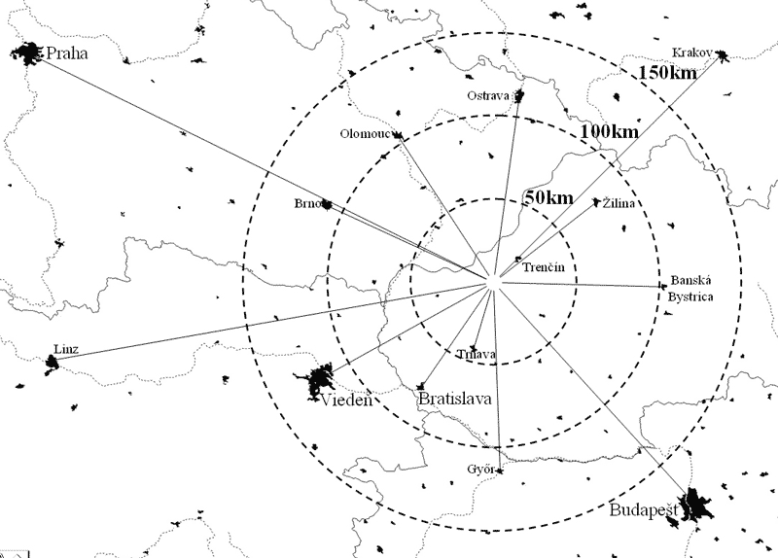

V kontaktnej zóne do 50 km od tohto sídla sa nachádzajú hlavné mestá regionálnych samosprávnych útvarov Trnava a Trenčín, ku ktorému Nové Mesto nad Váhom od roku 1996 spadá. V širšom okruhu územia vzdialeného do 100 km sú lokalizované ďalšie regionálne centrá, Žilina a Banská Bystrica, ako aj hlavné mesto Slovenskej republiky, Bratislava. Do ďalšieho širšieho prstenca s polomerom 150 km od mesta spadá najväčšia z metropol stredoeurópskeho regiónu, Viedeň, maďarský Győr, a taktiež moravská sídelná os Brno – Olomouc – Ostrava. Tesne za touto hranicou sa rozprestiera na juhovýchod aglomerácia Budapešti, na poľskom území industriálna sliezska konurbácia Katovíc a kultúrna metropola Krakov. V podstatne väčšej vzdialenosti na západe je česká metropola Praha. Z hľadiska dostupnosti v súčasnosti sa v regióne prudko rozvíjajúcou leteckou dopravou je kľúčovým letiskom pre mesto Bratislava a o úroveň vyššie Viedeň.
Význam široko chápanej polohy mesta a jeho regiónu na sociálny a ekonomický rozvoj je potrebné vnímať v dvoch rovinách. Do značnej miery ide o rozvojový faktor historickej podoby sídelného procesu a neskôr aj urbanizácie, ktorá tu prebiehala a determinovala mnoho z aspektov súčasnej podoby lokality, na čo nadviažeme a odvoláme sa mnohokrát nižšie. Na druhej strane je uvedená makropoloha veľmi efektívnym pozitívne pôsobiacim faktorom očakávaného vývoja.
- Nové Mesto nad Váhom – makrolokalizácia v priestore geoekonomickej interakcie najvýznamnejších rastových pólov a osí po roku 1990.
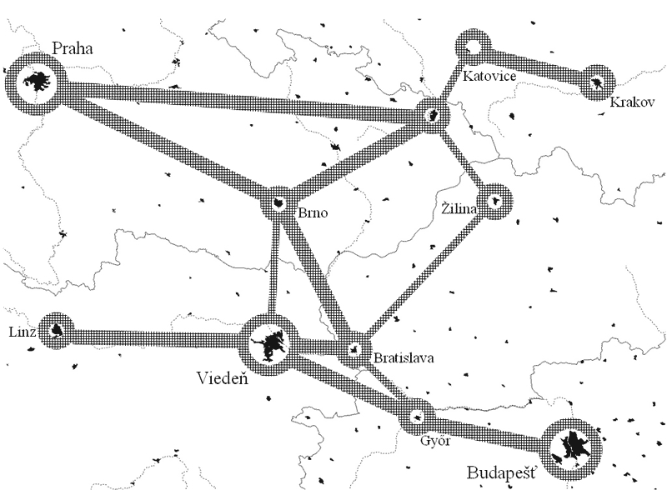

Z geoekonomického pohľadu sa Stredná Európa od začiatku 90. rokov 20. storočia v globálnom kontexte etablovala ako vysoko dynamický rastový región atraktívny jednak lokálnym trhom ako aj cenou lokalizovaného výrobného kapitálu. Lokálny trh sa po počiatočných problémoch spojených s konštituovaním základného inštitucionálneho rámca a mechanizmov postsocialistickou transformáciou sformoval do súčasnej podoby, od roku 2004 začlenenej do spoločného trhu Európskej únie.
Naďalej sa štandardizujúce pomery na Slovensku a v troch priliehajúcich krajinách umožnili rast aj vďaka príchodu silných rozvojových impulzov v podobe priamych zahraničných investícií najmä do priemyslu. Nové Mesto nad Váhom je z geoekonomického hľadiska umiestnené v pomerne výhodnej polohe zatiaľ sekundárnej rozvojovej osi Bratislava – Žilina. Cena tejto polohy je jednak v priamom napojení na významnejšie rozvojové póly a osi regiónu (Viedeň, Budapešť, Praha) ako aj vysokej pravdepodobnosti rastu váhy jej samotnej v blízkej budúcnosti. Za podmienku toho však pokladáme urýchlené dobudovanie kvalitnej infraštruktúry umožňujúcej zintenzívňovanie načrtnutých smerov interakcií na slovenskom štátnom území. Bratislava sa po roku 1993, a najmä po vstupe Slovenskej republiky do Európskej únie transformuje veľmi dynamicky, preto je v tomto smere situácia veľmi pozitívna, umocnená investíciami v Trnave a v súčasnosti aj v Nitre. V posledných rokoch už v súvislosti s investíciami v žilinskom rastovom póle dochádza tiež k posunu.

- Výhodná lokalizácia funkčného mestského regiónu Nové Mesto nad Váhom (Nové Mesto nad Váhom – Stará Turá) vzhľadom na hlavnú vnútroštátnu rozvojovú os po roku 1990 (Bratislava – Trnava – Trenčín - Žilina).
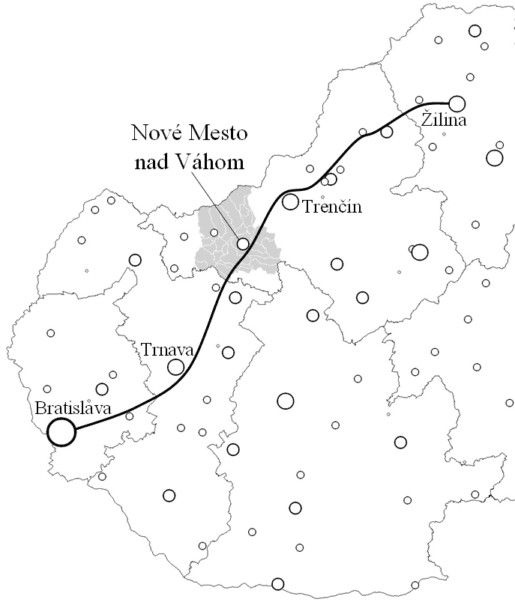

Kľúčovým prvkom lokalizácie mesta v národnom kontexte je rieka Váh, presnejšie jej stredný tok. Údolie Váhu je osou, ktorá dala základ hlavnej vnútroštátnej komunikačnej línii spájajúcej hlavné mesto s podstatnou časťou krajiny a východnou metropolou, Košicami severným koridorom využívajúcim systém reliéfnych zníženín, kotlín. Koridor bol silno industrializovaný a urbanizovaný v povojnovom období, no jeho korene treba hľadať v hlbšej minulosti vrcholiacej medzivojnovou relokalizáciou českého zbrojárstva v rámci ČSR 30. rokov 20. storočia. Strojárska výroba preto dlhému pásu územia na západe Slovenska od Martina cez Žilinu a Trenčín dominovala v celom období až do roku 1989.
Kontinuita prerušená útlmom výroby, stratou odberateľského zázemia, konverziou, privatizáciou a množstvom ďalších súvisiacich procesov počas transformácie v poslednej tretine obdobia po roku 1990 obnovuje automobilový priemysel. Bratislava a Martin, sídla výrobných závodov nemeckého Volkswagen, Trnava s francúzskym koncernom Peugeot – Citröën a Žilina s kórejským výrobcom KIA – Hyundai ležia na jednej línii naznačenej na obrázku. Nové Mesto nad Váhom je umiestnené zhruba v jej polovici. Ide o koridor prioritného záujmu z pohľadu ako prichádzajúcich súkromných investícií ako aj verejných investícií do infraštruktúry. Vzhľadom na dopravné potreby je to nevyhnutné a pozorovateľné v cestnej aj v železničnej doprave. Nižšími úrovňami charakteristiky polohy mesta v jeho bližšom okolí a kvalitami samotnej lokality sa budeme zaoberať nižšie.

- Vymedzenie teritórií funkčného mestského regiónu Nové Mesto nad Váhom a susediacich regiónov miest Senica, Piešťany, Bánovce nad Bebravou, Prievidza a Trenčín v porovnaní s hranicami okresov z roku 1996.
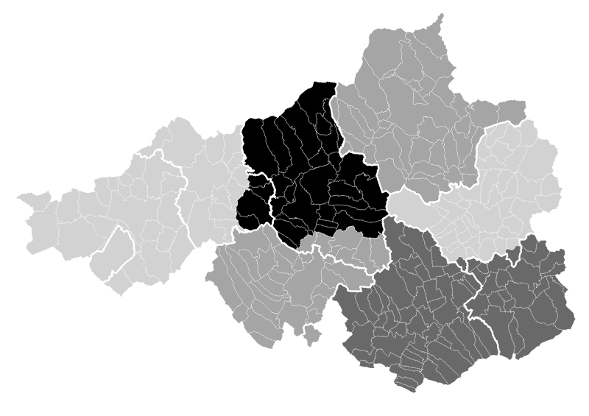
  - Vymedzenie územia mesta a zázemia
Ako bolo uvedené, Nové Mesto nad Váhom je len jedným z niekoľkých regionálnych centier hierarchicky nižšieho rádu na považskej osi západného Slovenska. Pri analytickom pohľade na mesto je nepostačujúcim venovať pozornosť výhradne samotnému mestskému sídlu. Mesto je výsledkom dlhodobo a diferencovane pôsobiacich urbanizačných procesov, ktoré v priestore posilňujú uzlový (nodálny) charakter jeho organizácie. Urbanizácia, podmienená radom ďalších faktorov sa takmer vždy spája aj s externými vzťahmi urbanizovaného sídla a jeho zázemia. Nodalita sa v praxi prejavuje napríklad v ekonomickej sfére lokalizáciou výrobných i obslužných funkcií, dochádzkou do zamestnania, škôl a k službám, v demografii územia dlhodobými aspektmi migrácie.
    - Funkčný mestský región
Analytickou kategóriou, ktorá bola vytvorená práve pre postihnutie týchto vzťahov je funkčný mestský región, resp. denný urbánny región. V hraniciach takého regiónu sa odohráva denný život väčšiny jeho obyvateľov. V rámci neho sa v ideálnom prípade pohybujú medzi miestom trvalého bydliska a zamestnania, navštevujú školy, nemocnice, úrady a služby. V dlhodobom horizonte sa v jeho rámci obyvatelia sťahujú bez zmeny zamestnania. Interregionálne migrácie sú rádovo menej intenzívne. Aj Slovenská republika je na základe zodpovedajúcej metodiky, odvodenej od dochádzkových vzťahov zaznamenaných každé desaťročie sčítaním obyvateľov, domov a bytov, rozdelená na definitívny počet takýchto útvarov. Žiaľ, ani posledné administratívne vymedzené územia, okresy z roku 1996, funkčným mestským regiónom zväčša nezodpovedajú.
Ako je možné vidieť z obrázku, funkčný mestský región Nového Mesta nad Váhom sa s okresom z roku 1996 prekrýva pomerne dobre. Výnimkou je len sedem obcí na juhu okresu, ktoré spadajú do regiónu Piešťan a naopak, štyri obce na západe v okrese Myjava, ktoré spadajú k Novému Mestu nad Váhom. Z praktických dôvodov však kategóriu okres musíme rešpektovať a budeme ju využívať najmä pri nedostupnosti potrebných dát.
Nové Mesto nad Váhom je lokalizované v západnej časti Trenčianskeho samosprávneho kraja, vo veľmi výhodnej polohe pri diaľnici, ktorá má v budúcnosti spájať nielen západ a východ Slovenskej republiky, ale ktorá má byť aj súčasťou jednej zo severojužných transeurópskych multimodálnych magistrál. Taktiež sa v jeho priestore na diaľnicu pripája prístupová cesta z Českej republiky, ktorou vedie podobná, Moravská severojužná magistrála. V užšom priestore je mesto hospodárskym a kultúrnym centrom podjavorinského regiónu. V poslednom členení Slovenska od roku 1996 bolo mesto sídlom jedného zo 79 okresov. Súradnice charakterizujúce matematicko-geografický aspekt polohy sa uvádzajú
48 ° 45 ’ severnej šírky 17 ° 48 ’ východnej dĺžky. Vertikálne je územie mesta v priemernej nadmorskej výške 181 m n. m. a najvyšším miestom kóta Na salaškách (587 m n. m.). Zo severu a severozápadu je kataster mesta vymedzený zalesneným územím chránenej krajinnej oblasti Biele Karpaty, z južnej a juhovýchodnej časti korytom rieky Váh. Ku katastru patrí aj časť rekreačnej oblasti Zelená Voda na juhovýchodnom okraji mesta. Územím mesta preteká taktiež riečka Klanečnica a regulačný Biskupický kanál rieky Váh.
  - Fyzicko-geografické aspekty územia regiónu
Prírodné charakteristiky študovaného územia je potrebné poznať po zodpovedajúcu úroveň detailu vzhľadom na päť základných fyzicko-geografických sfér (litosféra, atmosféra, hydrosféra, biosféra a pedosféra), úzko navzájom prepojených priamymi, nepriamymi a spätnými väzbami v komplexe prírodných krajín. Krajina nesie z pohľadu sociálneho a ekonomického rozvoja primárny potenciál, fundament, ktorý môže ale nemusí byť náležite využitý človekom a jeho činnosťou. Krajina je spätne ovplyvňovaná a miestami nenávratne antropogénne pretransformovaná. Bližšie sa k tomuto aspektu prírodných kvalít územia vrátime v časti venovanej životnému prostrediu.
Vhodným integrujúcim prvkom v prírodnej krajine, ktorý môžeme využiť pre zjednodušenú syntetizujúcu regionalizáciu je reliéf. Na území regiónu Nového Mesta nad Váhom sa stretáva šesť veľkých celkov geomorfologického členenia územia Slovenskej republiky Mazúra a Lukniša (1980). Tri z nich zasahujú aj do katastra samotného mesta.
    - Georeliéf
Najnižším a najmenej členitým územím regiónu je Podunajská pahorkatina, súčasť Podunajskej nížiny. Jej niekoľko kilometrov široká Dolnovážska niva pozdĺž toku rieky prirodzene nadväzuje na rovinaté územie Trenčianskej kotliny na severe. Súčasťou Podunajskej pahorkatiny je Trnavská pahorkatina. V regióne je zastúpená lineárnou depresiou Dudvážska mokraď a zvlnenou Podmalokarpatskou pahorkatinou pozdĺž západnej hranice celku v kontaktnej zóne na úpätí Malých Karpát. Podmalokarpaská pahorkatina v katastri mesta vytvára juhozápadne - severovýchodne orientovanú ostrohu území zvlnených nad rovinou periodicky zaplavovanej nivy. Tu sa vyvinulo aj historické jadro terajšieho mesta pravdepodobne vďaka vyvýšenej bezpečnej polohe nad inundačným územím.
Považské podolie je ďalším zníženým geomorfologickým celkom vzniknutým neogénnou tektogenézou , ktorý využíva pre svoj tok rieka Váh, a ktorý do regiónu Nového Mesta nad Váhom zasahuje tentoraz zo severu. Rovinatá Trenčianska kotlina sa na západ mierne dvíha a vytvára široký pás Bielokarpatského podhoria. To tvorí aj severozápad katastra mesta.
Malé Karpaty sú v regióne zastúpené svojim posledným severovýchodným výbežkom, Čachtickými Karpatmi. Plešivec a Nedze, na východe tvoriace okraj katastra mesta, oddeľujú vyvýšenou hradbou Podunajskú a Myjavskú pahorkatinu. Aj keď Čachtické Karpaty nie sú vysokou reliéfnou bariérou, práve uvedená priestorová konfigurácia bola pravdepodobne kľúčovým faktorom lokalizácie spomínanej stredovekej obchodnej osady. Z obrázku je zrejmé, že centrálne územie mesta bolo predurčené stať sa jeho prirodzeným komunikačným uzlom.
Na severe a na východe územia sa reliéf dvíha do veľmi vysokých polôh. Biele Karpaty sa začínajú kvalitatívne špecifickým pásom Bošáckych bradiel a za nimi stúpajú do Javorinskej hornatiny, Beštín a Lopeníckej hornatiny. Považský Inovec od nivy vystupuje najprv mierne Inoveckým predhorím a ďalej na západ do Nízkeho a Vysokého Inovca.
- Hierarchia a priestorové usporiadanie geomorfologických útvarov budujúcich územie regiónu a hranice katastrov jeho obcí, v strede kataster mesta.
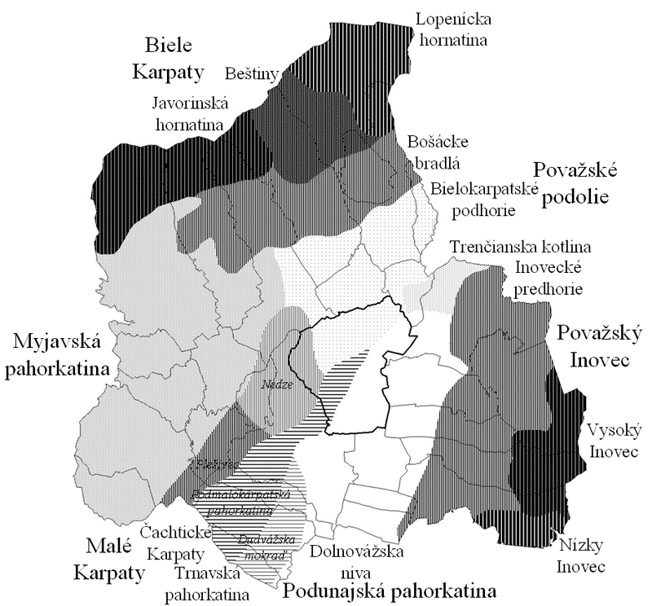
    - Geologická stavba
Čachtické Karpaty sú kaňonom Jablonky rozčlenené na severnú časť nazývanú Nedze (Na salaškách, 587 m n. m.), a južnú nižšiu časť, Plešivec (Veľký Plešivec 483 m n. m.). V starších členeniach sa pohorie nazývalo Nedzovským, resp. Čachtickým. Tie isté geologické útvary, ktoré budujú Čachtické Karpaty pokračujú aj severnejšie. Okrem staršieho terciéru sú tu zastúpené horninové komplexy od stredného triasu po kvartér. Mezozoické horniny patria k dvom samostatným sedimentačným cyklom: predsenónskemu, ktorý zaraďujeme k nedzovskému príkrovu a senónskemu, ktorý reprezentuje vrchná krieda brezovskej skupiny. V nedzovskom príkrove sú najrozšírenejšie strednotriasové karbonátové komplexy, ktoré budujú ústrednú morfologicky najexponovanejšiu časť celku, kým jurské a spodnotriasové členy v najsevernejšej a najjužnejšej časti vytvárajú menej výraznú časť hlavného hrebeňa. Sedimenty mladšieho terciéru a kvartéru v okrajových častiach, najmä na východnej strane tvoria predhorie.
Na území regiónu vystupujú výrazne neogénne sedimenty. Na základe litostratigrafie bolo zistené, že jednak vo Viedenskej panve tak v Podunajskej nížine ide o produkty jednej sedimentačnej oblasti, ktorá v dôsledku geomorfologického vývoja a erózie vygenerovala samostatné oblasti. Egenbursko-otnanský cyklus je tvorený bazálnymi zlepencami a štrkmi, vyššie pieskovcami a pieskami s polohami zlepencov, vyššie vápnitými pieskovcami a slieňmi. Karpatsko-bádenský cyklus sa začína bazálnymi jablonickými zlepencami a vyššie sú slieňovce a vápnité pieskovce.
Širším územím sa z hľadiska litogeografie nebudeme zaoberať, spomenieme len, že v okolí mesta sú z ložísk nerastných surovín predovšetkým dolomity a vápence. V okolí Mnešíc sa k nim pridávajú zlepence, štrky, spraše a tehliarske íly, ktoré sa označujú aj v blízkosti Bošáce. V Bzinciach pod Javorinou je ložisko železito-mangánových rúd, v okolí Lubiny, Cetuny a Čachtíc zemný plyn a ropa. Višňové je lokalitou s výskytom hnedého uhlia. Severne od Čachtíc je pestrá lokalita výskytu vápencov, dolomitov, zlepencov, štrkov, pieskov a pieskovcov.
V regióne sa stretávajú viaceré prírodne kontrastné celky. Čachtické Karpaty sú jadrovým pohorím a Myjavská pahorkatina flyšovou vrchovinou. S priľahlou časťou Bielych Karpát je charakterizovaná miernymi svahmi, zaoblenými chrbtami a širokými plytkými dolinami. Morfologicky vystupujú len väčšie zlepencové a pieskovcové komplexy. Intenzívna svahová erózia spôsobuje plošné a prúdové zosuny, najmä v oblasti flyšu magurského paleogénu. Pre nedostatok vody a a vhodných lokalít sú tieto oblasti osídlené len v širokých dolinách a eróznych depresiách. Osídlenie je preto riedke a má charakter rozptýlených lazov.
- Profil základných jednotiek geologickej štruktúry územia a ich vzájomné usporiadanie v reze hrebeň Bielych Karpát - Nové Mesto nad Váhom – Považský Inovec.
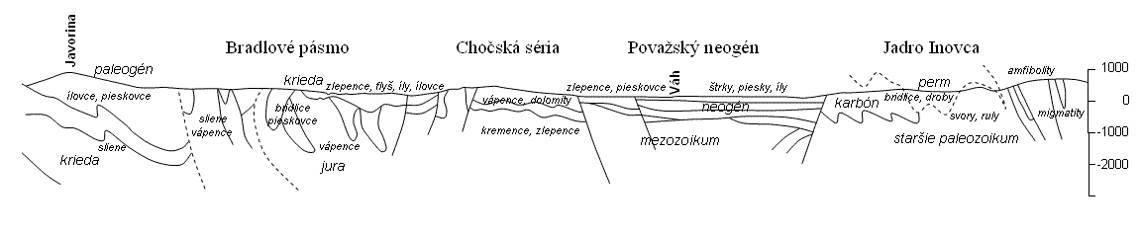
    - Klíma a vodstvo
Región je klimaticko-geograficky na rozhraní nížinnej, kotlinovej a horskej klímy.
Prevažne teplá nížinná klíma je suchá s miernou inverziou teplôt. Priemer teplôt je v januári oproti teplej klíme len mierne znížený na -1,5 až -4 °C, v júli na 19,5 až 18,5 °C. Ročný úhrn zrážok je na úrovni 650 až 700 mm. Mierne suchá, vlhká kotlinová klíma v severnej časti regiónu je s veľkou inverziou teplôt. Jej teplá verzia okolo Váhu je s januárovými teplotami -2 až -4 °C a júlovými teplotami 18,5 až 20 °C. Zrážky sú s úhrnom 600 až 700 mm. Mierne teplá kotlinová klíma tvorí zvyšok zníženého územia, v januári -2,5 až 5 °C, v júli 17 až 18,5 °C a celoročne 600 až 800 mm. Región Myjavskej pahorkatiny ako aj Inovecké predhorie majú už teplú horskú klímu, vlhkú a s malou inverziou teplôt, január s teplotami -2 až -5 °C, júl 17,5 až 19,5 °C, zrážky celoročne 600 až 800mm. Čachtické Karpaty, nižšie polohy Bielych Karpát a Považského Inovca sú s mierne teplou horskou klímou. Január teplotne klesá nižšie na -3,5 až -6 °C, júl naopak nestúpa nad 17 až 17,5 °C. Zrážok pribúda na úroveň 650 až 850 mm. Najvyššie položené časti hrebeňov pohorí majú klímu chladnú. V januári to znamená teploty -5 až -6,5 °C, v júli 13,5 až 16 °C a zrážky okolo 800 až 1100 mm v dlhodobom priemere.
V lokalite mesta je priemerný počet dní s hmlou medzi 20 a 50, priemerný počet dní so snehom 40 až 60 (11 – 16 %), počet vykurovacích dní 220 až 240 (60 – 66 %).
Rieka Váh spolu so svojím odtokovým Biskupickým kanálom od hydrocentrály tvorí hydro-geografickú os územia. Je kľúčovým prvkom systému odvádzania vôd z územia mesta. Kanál je vedený po východnej hranici katastrálneho územia a maximálnou výškou hladiny 4,5 až 5 m pod úrovňou terénu. Utvára predpoklady pre vhodné odtokové pomery v zastavanom území mesta. Ročný prietok v kanáli sa pohybuje medzi 60 a 103 m³/s. Klanečnica je pravostranným prítokom Váhu v severnej časti územia. Tečie tiež zregulovaným korytom. Má extrémne kolísavé prietoky a väčšinou roka je bez vody. Na severnom okraji mesta sa do nej vlieva ľavostranný prítok Kamečnica.
Jazero Zelená voda vzniklo ťažbou štrku na ploche územia zasahujúceho do katastrov Nového Mesta nad Váhom a Beckova. Umelé jazero je teda dôsledkom činnosti realizovanej už približne 30 rokov. Súbežne s ťažbou sa jazero začalo využívať na kúpanie, no až od mája 2005 boli vymedzené odkryté vody v lokalite Zelená voda v katastrálnom území vyhlásené za vhodné na kúpanie. Areál Zelenej vody medzi hrádzou Váhu a ochranným pásmom diaľnice sa člení na severnú časť regionálneho biocentra a južnú časť, ktorá je územím rekreácie. Územie rekreácie má výmeru 125,7 ha. Priestor biocentra má spolu s územím medzi Váhom a plavebným kanálom podobnú výmeru okolo 150 ha. Rekreačné územie Zelenej vody je rozdelené katastrálnou hranicou na časť patriacu Beckovu (48,2 ha) a Novému Mestu nad Váhom (77,5 ha, z toho má vodná plocha 25,5 ha).
    - Pôda
Pedosféra plní v krajine jednak funkciu produkčnú, no má taktiež funkciu environmentálnu. Je samostatným prírodným útvarom so štruktúrou podmienenou endogénnymi a exogénnymi faktormi: geologickou stavbou, tvarmi georeliéfu, klimatickými a hydrologickými pomermi územia.
Na alúvium nivy Váhu sa viažu fluvizeme a čiernice. So vzdialenosťou od toku narastá hrúbka hlín, povodňových kalov a klesá vplyv kolísania hladiny podzemnej vody v závislosti od Váhu. Tu sa vyvinuli čiernice, čiernozemné, hlboké, hlinité pôdy so zásobou živín s dobrými agrotechnickými vlastnosťami a vysokou úrodnosťou. Bližšie k toku ležia zrnitostne ľahšie, hlboké fluvizeme bez skeletu, s miernym obsahom humusu. Tieto sú stredne úrodné, nachádzajú sa taktiež na nive Kamečnice a Klanečnice. Pri toku vznikajú plytké fluvizeme, silne skeletnaté, výsušné, agronomicky málo cenné. Na sprašové sedimenty pahorkatiny severne od mesta sa viažu hnedozeme, trpiace vodnou eróziou, ktorá znižuje obsah humusu, následkom čoho sa stávajú pôdy stredne úrodnými. Na vápencovom podklade v svahovitom teréne sa objavujú plytké rendziny, agronomicky málo cenné pôdy.
Antropogénne je najviac pozmenená nížinná časť s ornými pôdami. Agrocenózy pomerne plynulo prechádzajú cez ovocné sady a trvalé trávnaté porasty do spoločenstiev Malých Karpát, na ktoré nadväzuje súvislý les. Územie samotného katastra charakterizuje vysoký stupeň zornenia, až 83,5 % z výmery poľnohospodárskej pôdy. Väčšina pôdy je v alúviu rovinatej nivy Váhu a nív tokov Klanečnice a Kamečnice. Ostatná pôda je na svahoch a trpí väčšinou vodnou eróziou. Záhrady, ktoré predstavujú 8,3 % poľnohospodárskej pôdy sa nachádzajú iba v intraviláne a na jeho okraji ako zvyšky pôvodného súkromného hospodárenia na mnohých miestach. Ovocné sady sú vykazované na výmere takmer 50 ha. Sú však väčšinou nevýnosné a slabo obhospodarované. Do územia zasahuje Malokarpatská vinohradnícka oblasť. Roztrúsené vinice zaberajú iba 6,9 ha (0,4 % výmery poľnohospodárskej pôdy). Vinohrady sú súkromné. Trvalé trávnaté porasty sú pomerne slabo zastúpené (4,7 % poľnohospodárskej pôdy), vyskytujú sa nerovnomerne, väčšinou v okolí tokov a na okraji lesov.

- Základné typy prírodnej a transformovanej krajiny v modelovej axonometrii regiónu.
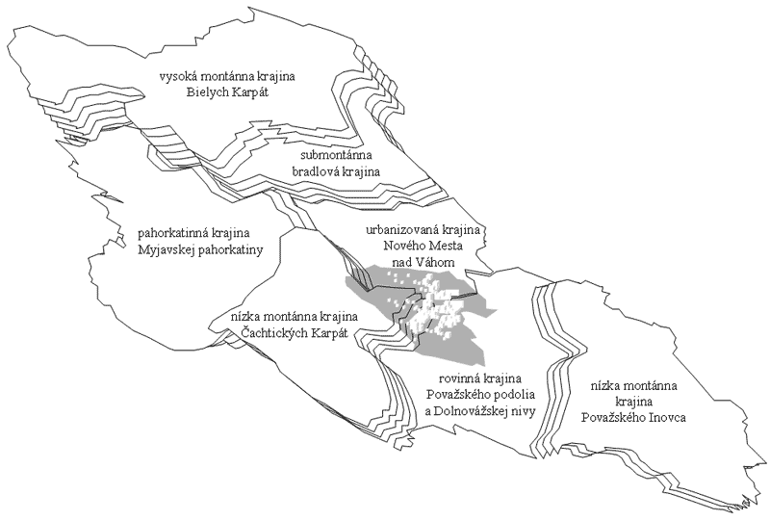
    - Fauna a flóra
Zloženie potenciálnej prirodzenej vegetácie definuje zloženie spoločenstiev, ktoré by sa v území vyvinulo po ukončení antropogénnej činnosti. Zloženie spoločenstiev je potrebné poznať predovšetkým z environmentálnych dôvodov. Najnižšie polohy nivy Váhu zaberá spoločenstvo lužného lesa vŕbovo-topoľového. V narastajúcej vzdialenosti sa mení na lužný nížinný les. Komplex výbežku Trnavskej pahorkatiny by bol porastený panónskym dubovo-hrabovým lesom, ďalej na západ prechádzajúcim do dominujúceho spoločenstva dubovo-hrabového lesa karpatského. Exponované polohy v rámci neho by obsadilo spoločenstvo dubovo-cerových lesov, miestami dubový xerotermofilný les submediteránny so skalnými stepami. Najvyššie polohy Čachtických Karpát sú s lipovo-javorovými lesmi, ich severné svahy s bukovými vápnomylnými lesmi. Údolia potokov by boli porastené pásmi podhorských a horských lužných lesov. Úpätie Bielych Karpát strieda drevinné zloženie do bukových kvetnatých lesov podhorských, vo vyšších polohách bukovým lesom kvetnatým.
Súčasné lesy však stále predstavujú najväčšiu plochu zelene v katastri mesta, spolu asi 800 ha
(24,5 % územia). Z toho je 754 ha lesov v Malých Karpatoch (v lokalitách Kozinová a Salašky), 32 ha lesov v lokalite Pod hájom – Turecké. Významnejšie remízy lesnej zelene sú v lokalitách Hajnušová (18 ha) a Plešivec (7 ha). V inundačnom území povodia starého koryta Váhu sa nachádzajú lužné lesy. V severnej časti katastra sú lesy ochranné s porastmi agátu, jaseňa, javora, borovice, lipy a duba a lesy hospodárske popri toku Klanečnice a Kamečnice s porastmi jelše, topoľa a vŕby. Porasty na hranici katastrálneho územia sú s drevinovou skladbou dub, hrab a agát. Plochy týchto lesov majú len malú výmeru. Západnú časť územia je s ucelenejšími plochami lesov. Porastové zloženie je v nižších polohách dub s hrabom, v zmiešaných porastoch borovica, smrekovec opadavý, dub, lipa, jaseň, javor, vo vyšších polohách sú to porasty so zložením dub, hrab a buk.
- infraštruktúra
  - dopravná infraštruktúra
Výhodná dopravná poloha je jedným z najdôležitejších faktorov ovplyvňujúcich rozvoj mesta. Pozícia voči významným dopravným cestám (diaľnica, cesty I. triedy a i.) a uzlom je dôležitým lokalizačným činiteľom. Tento činiteľ zohral svoju úlohu i v prípade Nového Mesta nad Váhom, ktorého dopravná poloha je strategicky veľmi výhodná. Prechádzajú ním mnohé významné komunikácie Považia.
    - Cestná doprava
Cestná sieť prechádzajúca, resp. existujúca (kataster mesta) na území Nového Mesta nad Váhom pozostáva z :
ciest prvej triedy:
- I/61 - hlavný ťah Bratislava – Žilina
- I/54 - prepojenie diaľnice D61 s Hranicou ČR s pokračovaním na Uherské Hradište a Brno
ciest druhej triedy:
- II/504 - prepojenie I/54 smerom na Čachtice a, Vrbové, Trnavu
- II/581- prepojenie I/54 smerom na Starú Turú, Myjavu
- ciest tretej triedy:
- III/05419 - prepojenie I/54 smerom na Dolné Srnie
- Diaľnica D1 s výjazdom na Nové Mesto nad Váhom
Siete miestnych komunikácií triedy C1 a C2 slúžia ako obslužné dopravné komunikácie, ktorých údržbu zabezpečuje mesto (výmeny povrchovej vrstvy, úpravy obrubníkov, odvodnenia, opravy a výstavba nových chodníkov a i.). Vhodným prvkom na zlepšenie prejazdnosti a zvýšenie bezpečnosti premávky v meste sú kruhové objazdy. V súčasnosti sú v meste vybudované nasledovné:
- Kruhový objazd ul. Odborárska – Holubyho - Malinovského
- Kruhový objazd ul. J. Kollára – Športová – Hviezdoslavova – Štúrova
- Kruhový objazd ul. Hviezdoslavova – Štefánikova – Hurbanova (vo výstavbe)

V budúcnosti sa v meste pripravuje realizácia ďalších kruhových objazdov, a to na ul. Malinovského – Hviezdoslavova, Malinovského – Dukelská – Piešťanská. V roku 2008 bude daný do užívania novovybudovaný podjazd pod železničným priecestím na ul. Piešťanskej, čím sa zlepší prístup do mesta zo smeru Žilina – Bratislava.

- Cestná dopravná infraštruktúra, najvýznamnejšie trasy siete v regióne.
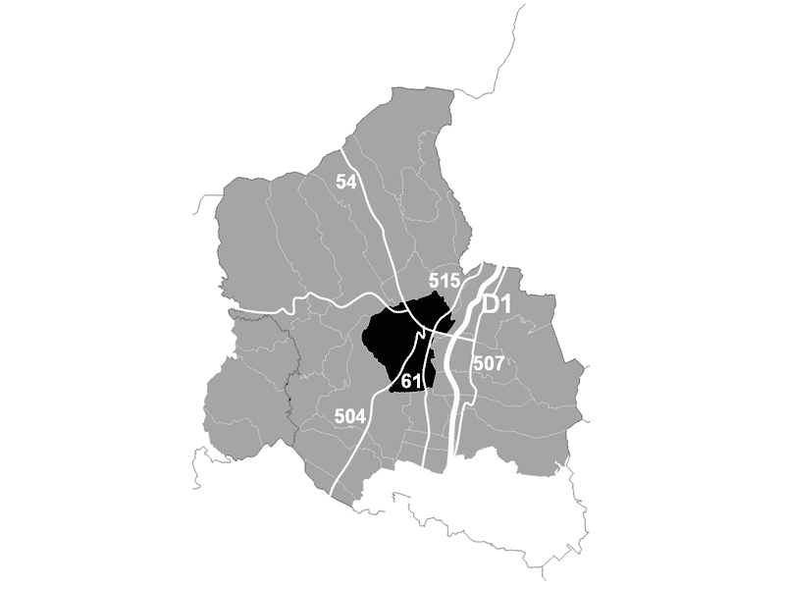
    - Železničná doprava
V Novom Meste nad Váhom železničná stanica ležiaca na hlavnej železničnej trati Rakúsko, Bratislava, Žilina, Poľsko, ktorá sa v súčasnosti rekonštruuje až na rýchlosť 160 km/h. Ďalej mestom prechádza lokálna železničná trať Z.121 Nové Mesto nad Váhom, Stará Turá, Myjava, Veselí nad Moravou.
- hlavná trať Bratislava - Žilina – Košice (trať č. 121 v úseku hranica ČR/SR - Nové Mesto nad Váhom je traťou celoštátneho a medzištátneho významu)
- regionálna trať Nové Mesto n.V. – Myjava - Vrbovce - Veselí nad Moravou (CZ), na trati je inštalované diaľkové riadenie dopravy systémom Siemens (KGS-93S)
V stanici Nové Mesto nad Váhom zastavujú všetky vlaky kategórie Os, Zr, R, nezastavujú EC/IC vlaky (najbližšia stanica IC/EC - Trnava, Trenčín).
Zmena organizačnej štruktúry ŽSR spôsobila rozdelenie medzi západnú (Bratislava/Trnava) a severnú časť (Žilina) práve pri Novom Meste nad Váhom. Začali sa tak „trhať osobné vlaky jazdiace v úseku Bratislava – Žilina, cestujúci museli často prestupovať, strácala sa nadväznosť.
Začali rekonštrukčné práce - nanovo sa postaví takmer celé koľajisko stanice vrátane nových nástupíšť a podchodu k nim. Spoločnosť Siemens AG Österreich získala zákazku Železníc Slovenskej republiky na modernizáciu železničnej trate Bratislava Rača - Nové Mesto nad Váhom. Predmetom zákazky je zavedenie európskeho systému riadenia vlakov, čo značne zvyšuje kvalitu a výkonnosť celého systému.

    - Vodná doprava
Na východ od katastra mesta preteká severo-južným smerom rieka Váh, najväčšia a najdlhšia slovenská rieka. Rieka bola dôležitým prvkom v histórii severozápadného a západného Slovenska (splavovanie dreva, pĺtnictvo, preprava nákladu a osobná preprava, výroba energie) – priemyselnej oblasti krajiny. Vážska vodná cesta je v zozname medzinárodných vodných ciest. Jej trasa sa zhoduje so smerovaním európskych multimodálnych dopravných koridorov č. V. a VI.
Projekt splavnenia Vážskej vodnej cesty predpokladá že vodnou cestou by sa mohol prepravovať náklad z exportu a importu firiem a podnikov Poľska, Českej republiky a Slovenska, z tranzitov po železnici Poľsko – Rakúsko – Maďarsko – Balkán a z kamiónovej dopravy v smere Poľsko – Turecko. Vodnou cestou by sa mohlo ročne prepraviť 3 560 mil. ton uhlia, cementu (zdroj). Splavnenie je rozdelené do štyroch etáp, pričom druhá etapa, týkajúca sa úseku Sereď – Púchov ( preteká Novým Mestom nad Váhom), dlhá 124 km, je naplánovaná na roky 2003 – 2013.
- Vážska vodná cesta po dokončení všetkých štyroch etáp Komárno-Sereď-Púchov-Žilina-Bohumín a napojenia rieky Nitra po Partizánske.

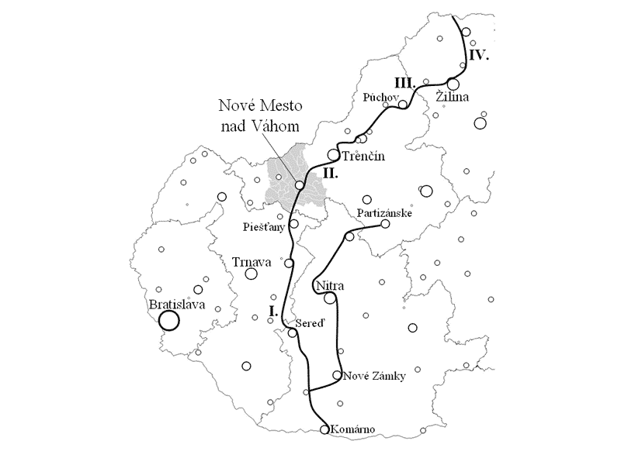
    - Letecká doprava
Najbližšie letiská - Letisko Piešťany 18 km, Letisko M. R. Štefánika Bratislava 100 km
Letisko Trenčín, pôvodne určené na vojenské účely, v súčasnosti čiastočne civilné, má 2 vzletové a pristávacie dráhy. Vykonáva sa tu nepravidelná vnútroštátna a medzinárodná doprava, letecké práce a výcvik leteckého personálu. Letisko má udelený štatút medzinárodného letiska, z hľadiska vnútroštátneho plní a bude plniť funkciu regionálneho letiska.
Letisko v Prievidzi so štatútom medzinárodného letiska, v súčasnosti využívané pre civilnú prevádzku športového charakteru, prevádzkuje Slovenský národný aeroklub. Jeho vzletová a pristávacia dráha v dĺžke 940 m a šírke 45 m má trávnatý povrch.
Na území Trenčianskeho kraja sa nachádzajú malé regionálne letiská :

- v okrese Ilava je letisko Dubnica nad Váhom - Slávnica, ktoré prevádzkuje Slovenský národný aeroklub ako letisko športového charakteru.
- v okrese Partizánske je letisko Partizánske - Malé Bielice, je vybudované športové letisko, ktoré sa využíva pre výcvik pilotáže bezmotorového a motorového lietania na malých športových lietadlách, ale aj ako pristávacia plocha pre poľnohospodársku leteckú techniku.

    - Hromadná doprava
Vznik mestskej hromadnej dopravy v Novom Meste nad Váhom súvisí s vyčlenením niektorých spojov, ktoré predtým jazdili ako prímestské. Mestskú hromadnú dopravu zabezpečuje podnik SAD Trenčín, a.s., OZ Nové Mesto nad Váhom sídliaci na Trenčianskej ulici.
Autobusovú stanicu tvoria zastávky na predstaničnom priestore pred budovou železničnej stanice. Celkom je tu 11 zastávkových terčíkov označených číslami 1 - 11. Označník č. 9 je zdvojený, pretože je určený pre diaľkové linky. Zastávky č. 3 a 7 nemajú žiadne zvýšené nástupiská, ľudia musia stáť na vyznačenom mieste odstavnej plochy. Pre mestskú dopravu je vyhradená zastávka č. 8 priamo pred vchodom do budovy železničnej stanice.
Pre MHD v Novom Meste nad Váhom postačujú dva autobusy, pre každú linku jeden. Iba ráno je na linke č. 1 potrebný ešte druhý autobus, ktorý však prechádza práve z linky č. 2. Mestský autobus je v Novom Meste vlastne iba jeden. Ide o jednu trojdverovú Karosu (NM-901 AN, pôvodne TN 92-58). Tento autobus jazdí pravidelne na linke č. 1. Druhý autobus, používaný na linke č. 2, je bežný "linkový" autobus Karosa C734 (TN-688 AM).
    - Cyklistická doprava
Nové Mesto nad Váhom nemá vyznačené časti komunikácií pre cyklistov napriek tomu, že mestom vedie smerom od Čachtíc cyklistická magistrála. Malokarpatská cyklistická-magistrála dlhá 128 km vychádza z Nového Mesta nad Váhom a vedie cez Čachtice, Vrbové, Trstín, Bukovú, Rohožník až k Vysokej pri Morave.
Malá časť chodníka pre cyklistov a peších je na časti trasy do rekreačnej oblasti Zelená Voda. Do budúcna je potrebné (aj podľa ÚPN VÚC) vytvoriť územné podmienky pre rozvoj Považskej nadregionálnej cyklistickej magistrály v trase hranica Trnavského kraja – Nové Mesto nad Váhom – Trenčín, s prepojením na cyklistické magistrály a regionálne cyklotrasy v úseku Nové Mesto nad Váhom – Myjava – Vrbovce hranica ČR/SR.
  - technická infraštruktúra
    - Rozvod vody
Prvopočiatky zásobovania pitnou vodou sa datujú od r. 1950. Existujúce rozvody sú prevažne z liatiny /95%/, novšie rozvody sú kladené z ocele, PVC a PE.
Mesto Nové Mesto nad Váhom je zásobované vodou z vodných zdrojov Štvrtok nad Váhom (výdatnosť 60 l/s) a Čachtice (výdatnosť 140 l/s). Základnými prvkami vodovodnej siete sú vodojem Čachtice (2 x 1.000m³ – 1. tlakové pásmo, prívodné potrubie DN 500) a vodojem Turecko (2 x 3.000 m³ – 1. tlakové pásmo, prívodné potrubie DN 600).
Podľa údajov TVS, a. s. je dĺžka vodovodnej siete v Novom Meste nad Váhom 71,8 km s počtom vodovodných prípojok 2009 ks o celkovej dĺžke 19,2 km.
Pri plánovanom rozvoji mesta na počet obyvateľov 27 300, ktorý by malo mesto dosiahnuť do
r. 2030, nie je potreba zväčšovať kapacitu vodných zdrojov pre mesto. Verejný vodovod spravuje Trenčianska vodohospodárska spoločnosť a. s., Trenčín. Vlastníkom vodovodných rozvodov sú Trenčianske vodárne a kanalizácie, a. s., Trenčín, kde je mesto Nové Mesto nad Váhom akciovým podielnikom s vloženým majetkom vodovodov a kanalizácií na území mesta. Trenčianska vodohospodárska spoločnosť, a. s., (TVS, a. s.) so sídlom v Trenčíne pôsobí na území okresov Trenčín a Nové Mesto nad Váhom. Na území v jej pôsobnosti býva 175,7 tis. obyvateľov, z ktorých je 92 % zásobovaných pitnou vodou z verejného vodovodu. Územie tvorí 71 sídiel, z nich 62 má vybudovaný verejný vodovod (aspoň v časti obce), čo predstavuje 87,3 %. Okres Nové Mesto nad Váhom zaostáva vo vybavenosti; z 34 sídiel má verejný vodovod 27 sídiel (79,9 %), pitnou vodou z verejného vodovodu je zásobovaných 85,6 %. Najvýznamnejšie vodovodné systémy sú SKV Nové Mesto nad Váhom – Stará Turá a SKV Trenčín. Významným zdrojom vody je vodný zdroj Štvrtok nad Váhom s výdatnosťou 140 l.s⁻¹, odkiaľ sa voda dodáva do oboch spomínaných vodovodných systémov, čím vznikol nadradený vodárenský systém. SKV Nové Mesto nad Váhom – Stará Turá využíva aj studne v Čachticiach (cca 200 l.s⁻¹). Trenčiansky SKV využíva vodné zdroje v Dobrej (130 l.s⁻¹), pramene v Selci (48 l.s⁻¹) – v dvoch z nich je zvýšený obsah arzénu, treba vybudovať úpravňu vody.
Sezónny nedostatok vody sa prejavuje v období minimálnych výdatností aj v časti skupinového vodovodu Nové Mesto nad Váhom – Stará Turá, ktorá využíva pramene Cetuna s veľmi rozkolísanou výdatnosťou od 8 až do 140 l.s⁻¹. Po doplnení vodných zdrojov o vodný zdroj Dolné Sŕnie s doporučenou výdatnosťou 65 l.s⁻¹ bude možné zo skupinového vodovodu zásobovať aj obce Bzince pod Javorinou, Hrušové, Lubina a okolité osady.
    - Kanalizácia
Začiatky budovania kanalizácie v meste sa datujú od r. 1930. Mesto je odkanalizované jednotnou stokovou sieťou tvorenou systémom uličných stôk, zberačov, hlavných zberačov, kmeňových stôk s odľahčovacími komorami so zaústením do ČOV v južnej časti mesta.
V sídlisku Záhumenice je zrealizovaná delená kanalizácia s odvodom dažďových vôd do recipientu potoka Klanečnica. Mnohé úseky kanalizácie sú vo veľmi zlom technickom stave (malé sklony, malé krytie, veľké netesnosti/) alebo nevyhovujú z kapacitného hľadiska. Je potrebná postupná rekonštrukcia kanalizácie v pôvodných trasách i rekonštrukcia ČOV, hlavne čo sa týka látkového preťaženia ČOV.
    - Elektrifikácia a osvetlenie
Mesto Nové Mesto nad Váhom je elektrifikované na celom území napájacím systémom vzdušného vedenia VVN 110 kV, ktorý je pretransformovaný v trafostanici TR 110/22 kV. Na území mesta sú situované trafostanice stĺpové (stožiarové) a murované (cca 70 ks). Pritom rozvody sú po meste vedené nadzemným i podzemným spôsobom.
Verejné osvetlenie pozostáva z cca 2000 svetelných bodov s priemerným príkonom cca 60 000 kW, z toho cca 30 % na spínanie fotobunkou, zvyšok napojený na systém US 228.
Mesto má vybudovanú vzdušnú sieť miestneho rozhlasu na podporných bodoch samostatných, na stĺpoch verejného osvetlenia a stĺpoch elektrického rozvodu cca 30 rokov. V súčasnosti je verejný rozhlas prevádzkovaný pravidelne 2x do týždňa pre oznamy mesta i právnických a fyzických osôb, prípadne sa využíva podľa potreby v rôznych naliehavých situáciách. Počuteľnosť zariadenia je rôzna, poväčšine však veľmi slabá.
Do energetickej siete mesta patrí aj vodná elektráreň Nové Mesto nad Váhom, ktorá je druhou VE v poradí na derivačnom kanále.
    - Plynofikácia a rozvod tepla
K zásadným zmenám v zásobovaní zemným plynom prišlo v r. 1960 vybudovaním tzv. Považského plynovodu. Napájacia sieť mesta je cez VTL DN 500/64, DN 300/25, DN 200/25 a VVTL DN 80-150, systém plynofikácie mesta sa skladá z rozvodov NTL, STL, VTL a VVTL s profilom DN 80 až DN 500, systému regulačných staníc a dotláčacích regulačných staníc. Celková dĺžka rozvodov v meste je cca 48.000 m prevažne z ocele, novšie časti rozvodov sú vybudované na báze PE. V súčasnosti sa postupne vymieňajú NTL rozvody za rozvody STL.
    - Pošta a telekomunikácie
Mesto Nové Mesto nad Váhom patrí medzi mestá s vyšším rozvojom telefonického a internetového zázemia vzhľadom na to, že (ako je konštatované v časti hospodárstvo) obyvatelia mesta nepatria medzi najchudobnejšie vrstvy na Slovensku vďaka nízkej nezamestnanosti, zahraničným firmám, pôsobiacim na území mesta a príslušnosti k bohatším regiónom Slovenskej republiky.
Čo sa týka možností telefonickej komunikácie, dá sa povedať, že prakticky každá rodina mesta je vybavená prístrojom na telefonickú komunikáciu – či už prostredníctvom pevnej linky alebo mobilných operátorov, z ktorých obaja pôsobia na území mesta, dokonca vo viacerých lokalitách.
  - sociálna infraštruktúra
    - Bývanie
Vzťah sociálno-demografickej zložky mestského organizmu a priestoru, v ktorom vyvíja rozmanitú ekonomickú a neekonomickú činnosť je najvýhodnejšie premietnuť prostredníctvom funkcie bývania. Rezidenčná funkcia je v meste centrálnou, napriek zdanlivej dominancii iných štruktúr, akými sú obslužné v centrálnych polohách či produkčné, v Novom Meste nad Váhom by sa za také dali považovať priemyselné a dopravné. Bývanie sa s nimi môže v dôsledku ekonomického rastu dostať do vážnej kolízie. Pre život obyvateľov mesta je čo najkvalitnejšie bývanie rozhodujúce.
Interakciu obyvateľstva a obývaného priestoru najjednoduchšie charakterizuje hustota zaľudnenia, ktorú máme možnosť štatisticky sledovať na najnižšej úrovni členenia priestoru podľa urbanistických obvodov. Z kartogramu je zrejmé, že rozloženie obyvateľstva v meste je koncentrické so sektorovou modifikáciou silným lineárnym prvkom železničnej trate. U dynamiky počas prvého postsocialistického desaťročia sa oblúk línie na západe katastra prejavuje ešte intenzívnejšie. Centrálny priestor sa po roku 1991 dokonca mierne vyľudnil a rástol najmä prstenec okolo vnútorného mesta. Z tejto interpretácie je potrebné vyzdvihnúť fakt, že priestor Nového Mesta nad Váhom podlieha tradičným zákonitostiam vývoja mestského priestoru. Do budúcnosti je potrebné očakávať rozširovanie rastového prstenca na obvod zobrazeného územia katastra, zatiaľ čo centrálne polohy do istej miery preberú iné funkcie.

- Hustota zaľudnenia podľa urbanistických obvodov mesta Nové Mesto nad Váhom v roku 2001 a index rastu hustoty zaľudnenia v období 1991-2001.
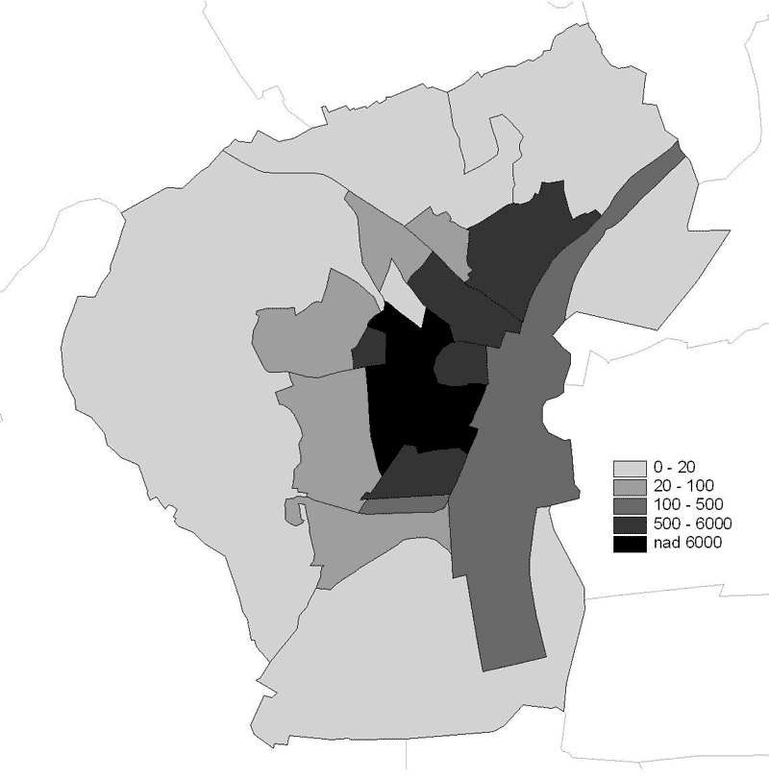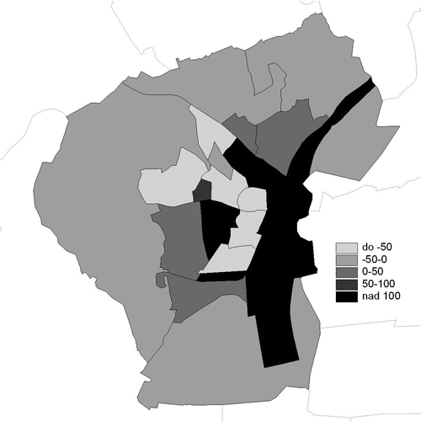

- Priestorové usporiadania v urbanistických obvodoch mesta v roku 2001.
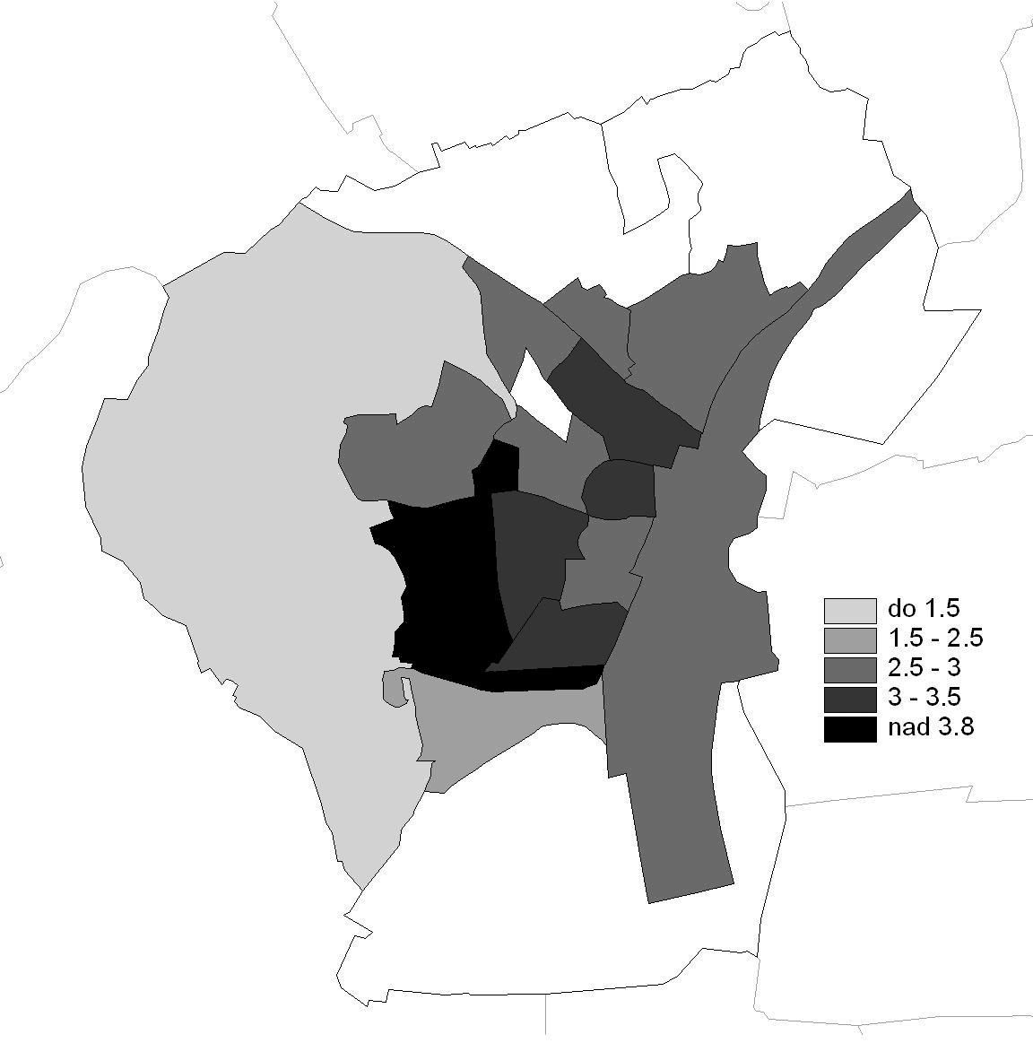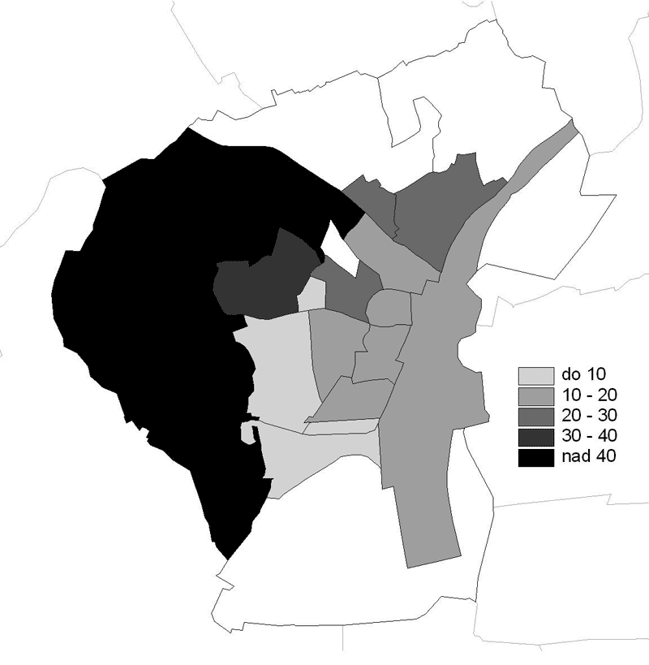
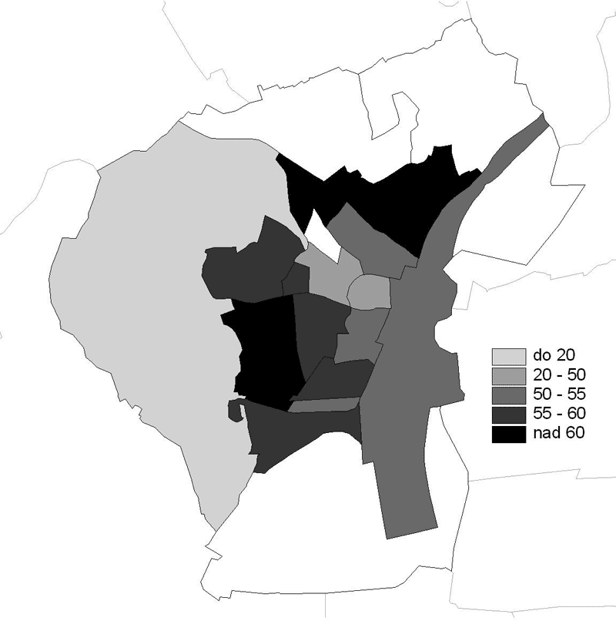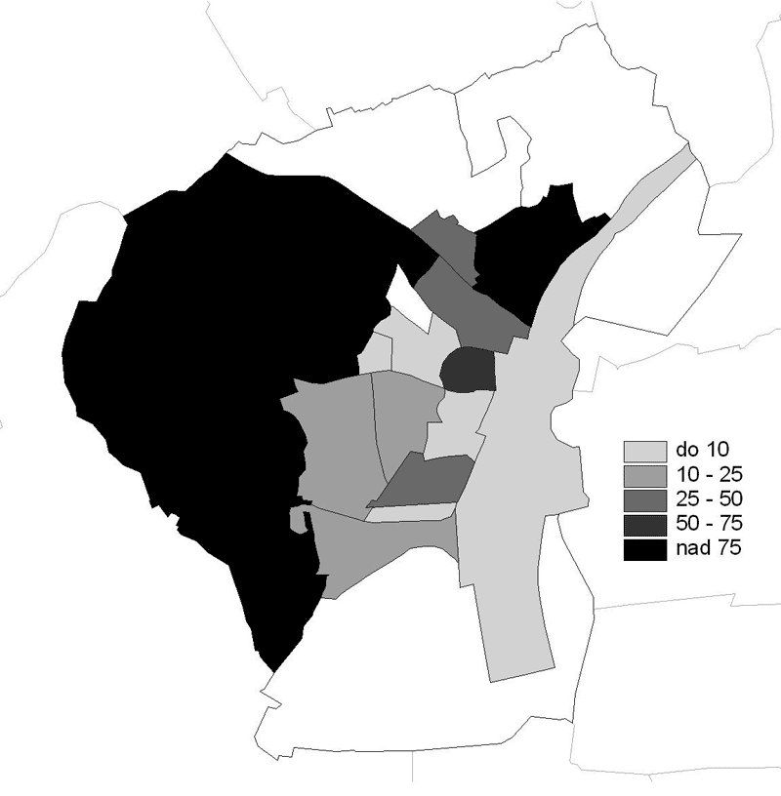
1. rad vľavo: podľa priemerného počtu obyvateľov na trvale obývaný byt
1. rad vpravo: podľa podielu poproduktívnych zložiek obyvateľstva na celkovej populácii
2. rad vľavo: podľa podielu ekonomicky aktívnych na celkovej populácii
2. rad vpravo: podľa podielu trvale obývaných bytov v rodinných domoch z celkového trvale obývaného bytového fondu.
Charakteristiky kvality bývania sú rôznorodé, v kartografickom vyjadrení sa obmedzíme na porovnanie súvislosti medzi priemerným počtom obyvateľov pripadajúcich na trvale obývaný byt a podielom ekonomicky aktívnych z populácie obvodu. Táto súvislosť je logická a dokazuje, že ekonomicky vysoko aktívne domácnosti sú početnejšie. Ide predovšetkým o rodinné domácnosti deťmi. Druhý vzťah dokumentujeme na porovnaní priestorových vzorcov medzi podielom poproduktívnej populácie a podielom bytov v rodinných domoch. Zreteľne mu dominuje západná a severná časť obývanej časti katastra. Tento vzťah zase zodpovedá tzv. dimenzii štádia životného cyklu sociálnej intraurbánnej štruktúry mesta premietajúcej sa aj do charakteru obývaného prostredia.
Pozornosť vekovej štruktúre domového fondu podľa obdobia výstavby domov diferencovaných na rodinné, bytové domy a ostatné stavby využívané na bývanie dokumentuje tabuľka skonštruovaná do podoby relatívnych mier podľa výsledkov cenzu.

- Štruktúra vybraných znakov domového fondu Nového Mesta nad Váhom v roku 2001 podľa obdobia výstavby v %.

Rodinné domy | do 1945 | 1946-60 | 1961-70 | 1971-80 | 1981-85 | 1986-90 | 1991-95 | 1996-99 | od 2000
počet trvale obývaných bytov | 4,8 | 4,1 | 2,8 | 3,5 | 1,1 | 0,6 | 0,5 | 0,4 | 0,4
obytná plocha (tis. m²) | 6,1 | 5,2 | 4,1 | 5,5 | 2,0 | 1,2 | 0,9 | 0,9 | 0,6
počet obytných miestností | 5,4 | 4,4 | 3,6 | 5,1 | 1,7 | 1,0 | 0,6 | 0,7 | 0,5
počet bývajúcich osôb | 4,4 | 3,4 | 2,6 | 3,8 | 1,3 | 0,8 | 0,5 | 0,6 | 0,4
Bytové domy
počet trvale obývaných bytov | 1,3 | 10,8 | 17,9 | 22,7 | 11,5 | 9,8 | 4,9 | 1,1 | 0,0
obytná plocha (tis. m²) | 1,2 | 9,0 | 15,1 | 20,9 | 11,0 | 9,6 | 4,1 | 0,6 | 0,0
počet obytných miestností | 1,1 | 8,8 | 16,5 | 21,8 | 12,7 | 9,5 | 4,0 | 0,5 | 0,0
počet bývajúcich osôb | 1,3 | 8,6 | 15,6 | 23,6 | 13,5 | 11,8 | 4,8 | 1,2 | 0,0
Domový fond spolu
počet trvale obývaných bytov | 6,4 | 14,9 | 20,7 | 26,3 | 12,6 | 10,5 | 5,4 | 1,5 | 0,4
obytná plocha (tis. m²) | 8,1 | 14,2 | 19,1 | 26,4 | 13,0 | 10,7 | 4,9 | 1,4 | 0,6
počet obytných miestností | 6,8 | 13,2 | 20,2 | 27,0 | 14,5 | 10,6 | 4,7 | 1,2 | 0,5
počet bývajúcich osôb | 6,1 | 12,0 | 18,2 | 27,5 | 14,8 | 12,6 | 5,4 | 1,7 | 0,4
Z interpretácie vyplýva niekoľko záverov pre zhodnotenie sféry bývania v Novom Meste nad Váhom. Až 81% obyvateľov mesta býva v bytových domoch, pričom 90% z nich vzniklo v období 1946-1990. V absolútnom vyjadrení ide o 5271 bytov obývaných 15477 trvale bývajúcimi osobami. Vzhľadom na vertikálnu dimenziu tejto zástavby je 33 % domov 4-podlažných, 23 % 3-podlažných, 22% 6 až 8-podlažných, 13 % 2-podlažných, 6 % je 9 až 11-podlažných a 2 % sú 5-podlažné.
Bytové domy stavané od druhej generácie na začiatku 60. rokov 20. storočia takmer výhradne industrializovanou panelovou technológiou sú zaťažené množstvom nedostatkov a suboptimálnych stavebno-technických parametrov, ktoré sa v súčasnosti a blízkej budúcnosti budú musieť vyriešiť komplexnou rekonštrukciou. Jedná sa o pomerne finančne náročné procesy od vonkajšej tepelnej izolácie, cez rekonštrukciu infraštruktúry až po zatiaľ zanedbávané dispozície okolitého priestoru pre statickú dopravu. Po už uskutočnení privatizácii bývania pôjde o nemalú záťaž pre obyvateľov súčasne postupujúcich vo vekovej štruktúre. Mesto tento fakt napriek zodpovednosti súkromných vlastníkov bytov musí registrovať. Regenerácia sídlisk bude aj v Novom Meste nad Váhom v budúcich rokoch jedným z najviditeľnejších a nevyhnutných krokov v snahe o zlepšenie najužšieho okruhu životného prostredia dominantnej časti jeho obyvateľov.
    - Sociálne služby
Sociálne zariadenia v Novom Meste nad Váhom :
- 1 Centrum sociálnych služieb, kapacita 55+20 miest
- 1 detský domov s kapacitou 20 miest.
- 1 zariadenie opatrovateľskej služby s kapacitou 14 miest
- 1 útulok pre občanov bez prístrešia s kapacitou 30 miest

Centrum sociálnych služieb (rozpočtová organizácia TSK) na Bernolákovej ulici v Novom Meste nad Váhom je určené pre občanov s trvalým pobytom na území Trenčianskeho kraja. Zahŕňa domov

dôchodcov a domov sociálnych služieb pre starších občanov, ktorí dosiahli vek rozhodný pre priznanie starobného dôchodku a ktorí pre trvalé zmeny zdravotného stavu potrebujú komplexnú starostlivosť s celoročnou a týždennou formou pobytu (kapacita 55 miest) a domov sociálnych služieb pre občanov s mentálnym postihnutím a kombináciou mentálneho postihnutia s telesným postihnutím s dennou formou pobytu (kapacita 20 miest).
Pobytové zariadenie sociálnych služieb v meste poskytuje MsÚ Nové Mesto nad Váhom. Útulok s kapacitou 30 lôžok sa nachádza na Trenčianskej ulici.
Informačno-poradenské centrum so špecializáciou na rómske deti a mládež sa v meste nachádza od októbra 2005 – je sídlom osvetového centra Rómov, inštitúcie koordinujúcej riešenie rómskej problematiky v regióne, ktorá získala akreditáciu k vykonávaniu sociálnej prevencie a poradenstva v rómskych komunitách.
Detský domov v Novom Meste nad Váhom (Klčové 32) zriadil krajský úrad Trenčín
V meste pôsobí územné pracovisko Centra poradensko-psychologických služieb (Psychologická poradňa Nové mesto nad Váhom, M. R. Štefánika 1) ako súčasť Úradu práce, sociálnych vecí a rodiny (ÚPSVaR) - Referátu poradensko-psychologických služieb ( RPPS).
ÚPSVaR Nové Mesto n. Váhom sa elční na odbor služieb zamestnanosti a odbor sociálnych vecí a rodiny. Vyvíja aktivity v oblasti trhu práce, podpory zamestnania, zaškolovania nezamestnaných ľudí, hľadania pracovného uplatnenia pre občanov so zdravotným obmedzením /ZP/ a ich umiestnenia na trh práce a poskytovanie služieb v sociálnej oblasti, pomoc v hmotnej núdzi, zabezpečenie integrácie občanov do spoločnosti, sociálnu kuratelu, atď.
Opatrovateľskú starostlivosť poskytujú opatrovateľské služby prostredníctvom viacerých subjektov: opatrovateľská služba mesta Nové Mesto nad Váhom a organizácie: KRÁSA SRDCA, n. o., ul. Trenčianska 1880/20, 915 01 Nové Mesto nad Váhom 37923030, ZDRAVIE V NÚDZI, Štefánikova 1, 91501 Nové Mesto nad Váhom a i.
    - Zdravotníctvo
Nemocnica s poliklinikou Nové Mesto nad Váhom n. o. zabezpečuje zdravotnú starostlivosť pre spádovú oblasť okresu Nové Mesto nad Váhom (cca 65.000 obyvateľov) lôžkovou časťou v počte 71 interných lôžok, 9 lôžok jednotky intenzívnej starostlivosti a 40 lôžok doliečovacieho oddelenia.
V ambulantnej sfére v rámci NsP Nové Mesto nad Váhom n. o. pracuje 20 odborných ambulancií, 1 ambulancia praktického lekára pre dospelých, 1 ambulancia praktického lekára pre deti a dorast, ambulantné pracovisko oddelenia rýchlej diagnostiky a zložky SVLZ (centrálne ultrasonografické pracovisko, oddelenie klinickej biochémie, oddelenie klinickej hematológie a transfúziológie, rádiodiagnostické oddelenie, oddelenie fyziatricko-rehabilitačné - fyzioterapeuti, cytologické laboratórium, echokardiografické pracovisko) a pracovisko rýchlej lekárskej pomoci.
NsP Nové Mesto nad Váhom n. o. svojím spektrom lôžkovej a ambulantnej starostlivosti je adekvátne personálne i prístrojovo vybavená na poskytovanie diagnosticko-liečebnej starostlivosti pre spádovú oblasť s možnosťou skorej diagnostiky a liečby v úzkej spolupráci s vyššími oddeleniami NsP Trenčín .Platené služby poskytované NsP Nové Mesto nad Váhom:

➢ Nemocnica poskytuje aj ústavnú sociálnu starostlivosť na lôžku pre klientov odkázaných na sociálnu starostlivosť (ubytovanie, stravovanie, sociálne služby a rehabilitácia). O klientov sa starajú kvalifikované sestry lôžkového oddelenia.
➢ Diagnosticko-preventívne centrum "Oddelenie rýchlej diagnostiky", ktoré vo svojom základnom programe v priebehu dopoludnia poskytuje: kompletné interné klinické vyšetrenie,, biochemicko - hematologický rozbor krvi a vyšetrenie moča, EKG a záťažové EKG (ergonometria), spirometria, ultrazvukové vyšetrenie brušných orgánov (sonografia), ultrazvukové vyšetrenie srdca a ciev (echokardiografia), endoskopické vyšetrenie konečníka (rektoskopia), opthalmologické vyšetrenie zrakovej ostrosti, gynekologické vyšetrenie včítane kolposkopie a ultrazvukového vyšetrenia prsníkov a mamografické vyšetrenie.
➢ Endoskopické centrum prevencie nádorových ochorení konečníka a hrubého čreva pre kolonoskopické vyšetrenia klientov na vlastnú žiadosť.
V okrese Nové Mesto nad Váhom pracuje neštátna LSPP pod vedením MUDr. R. Ráclavskej a stanica RLP v rámci pôsobnosti NsP Nové Mesto nad Váhom n. o.. RLP zabezpečuje urgentnú zdravotnícku starostlivosť - lekársku 24 hodín denne. Neštátna LSPP zabezpečuje lekársku starostlivosť prvej pomoci v pracovných dňoch denne 15:00 – 7:00 hod. a v dňoch pracovného voľna 24 hodín denne.
Ošetrovateľská služba ADOS Florence, s.r.o. Nové Mesto nad Váhom poskytujeme ošetrovateľskú starostlivosť o pacientov v domácom prostredí. Ide o odborné ošetrovateľské výkony, ktoré poskytujú kvalifikované zdravotné sestry (odbery biologického materiálu, podávanie injekcií a infúzií, preväzy rán a preležanín, celková starostlivosť o imobilných pacientov, onkologických pacientov, diabetikov, kardiakov, rehabilitácia a i.)
Zoznam registrovaných lekární, zdravotných zariadení :
- Lekáreň Belladonna, Námestie Slobody 22, 91501 Nové Mesto nad Váhom
- Lekáreň Na poliklinike Nálepková 14, 91501 Nové Mesto nad Váhom
- Lekáreň Salvia Námestie Slobody 4, 91501 Nové Mesto nad Váhom
- Lekáreň Sanus M.R.Štefánika 1, 91501 Nové Mesto nad Váhom
- Ortopedické pomôcky Belladonna Nám. slobody 22, 91501 Nové Mesto nad Váhom
- Medical, Dominika Štubňu 14, 91501 Nové Mesto nad Váhom
- Nika, Hviezdoslavova 20, 91501 Nové Mesto nad Váhom
- Novomestská, Weisseho 16, 91501 Nové Mesto nad Váhom
- Salvia, Námestie slobody 4, 91501 Nové Mesto nad Váhom
- Tina, Klčové 2089/39, 91501 Nové Mesto nad Váhom
- Váh, Hviezdoslavova 19, 91501 Nové Mesto nad Váhom
- EurospolMedia s.r.o. predaj stomatologickej a zdravotníckej a dýchacej techniky, zubné súpravy, náhradné diely, náradie, striekačky a ihly, servis ZS Vinohradnícka 24, Nové Mesto nad Váhom
- Microma s.r.o.- vývoj, konštrukcia, výroba jemnej mechaniky, zdravotníckych prístrojov a zariadení; Piešťanská 44, Nové Mesto nad Váhom

    - Školy a školské zariadenia
V zriaďovateľskej pôsobnosti mesta sú dve samostatné školské zariadenia – materská škola a centrum voľného času a školské zariadenia ako súčasť základných škôl – tri školské kluby deti, jedno školské stredisko záujmovej činnosti a tri zariadenia školského stravovania pri ZŠ.

Materské školy
MŠ je samostatná rozpočtová organizácia s právnou subjektivitou v zriaďovateľskej pôsobnosti mesta, ktorá zabezpečuje predškolskú výchovu detí. Vznikla 1. 7. 2002 zlúčením 6 MŠ na území mesta do jedného právneho subjektu. Sídlom MŠ je Poľovnícka ulica č. 12, ktorá má na území mesta 5 alokovaných pracovísk na uliciach: Hurbanova, J. Kollára, Hviezdoslavova, Hollého, Dibrovova. V školskom roku 2007/2008 navštevuje MŠ 570 detí, z toho 8 telesne postihnutých. Z okolitých obcí navštevuje MŠ 32 detí, ktorých rodičia sú zamestnaní v meste. Výchovno-vzdelávaciu činnosť zabezpečuje v 25 triedach 52 učiteliek.
Súčasťou MŠ je 5 školských stravovacích zariadení, na alokované pracovisko na Dibrovovej ulici sa strava dováža zo školskej kuchyne pri MŠ – Hollého ulica.

Centrum voľného času
CVČ je samostatná rozpočtová organizácia s právnou subjektivitou v zriaďovateľskej pôsobnosti mesta. Zabezpečuje výchovu a vzdelávanie detí a mládeže vo voľnom čase po skončení vyučovania. Sídlom CVČ je Štúrova ulica č 590/31. V školskom roku 2007/2008 navštevuje CVČ 602 žiakov v 27 záujmových útvaroch. Výchovno-vzdelávaciu činnosť zabezpečujú tri interné pedagogické zamestnankyne a externí vedúci záujmových útvarov.
CVČ zabezpečuje aj školské vedomostné, záujmovo-umelecké a športové súťaže pre žiakov základných a stredných škôl.

Základná umelecká škola
ZUŠ je samostatná rozpočtová organizácia s právnou subjektivitou v zriaďovateľskej pôsobnosti mesta. Zabezpečuje výchovu a vzdelávanie detí a mládeže v hudobnom, výtvarnom, tanečnom a literárno-dramatickom odbore. V školskom roku 2007/ 2008 navštevuje ZUŠ 572 žiakov, z toho 339 v hudobnom, 175 vo výtvarnom, 29 v tanečnom a 29 v literárno-dramatickom odbore. Výchovno-vzdelávaciu činnosť zabezpečuje 27 učiteľov.

Základné školy
Na území mesta sú tri štátne ZŠ v zriaďovateľskej pôsobnosti mesta (v dôsledku nepriaznivého populačného vývoja bola v roku 1997 zrušená 1 štátna škola ), 1 cirkevná ZŠ a 1 špeciálna ZŠ, 1 ZUŠ:
- Základná škola, Tematínska ul. (V. ZŠ)
- Základná škola, Odborárska ul. (III. ZŠ)
- Základná škola, Ul. kpt. Nálepku (IV. ZŠ)
- Základná škola sv. Jozefa, Klčové 87 (cirkevná, vznikla na pôde bývalej II. ZŠ)
- Špeciálna základná škola, Ul. J. Kollára (bývalá osobitná škola)
- Výkonové ukazovatele základných škôl v školskom roku 2005 – 2006

Škola | Počet |  | Počet žiakov |  | Priem. | Prepočítaný počet zamestnancov
Škola | tried | ŠKD | ZŠ | ŠKD | ž/Tr | PG |  |  | NPG |  |  | spolu
 |  |  |  |  |  | U | V | spolu | ZŠ | ŠJ | spolu
V. ZŠ- | 23 | 5 | 526 | 150 | 23,68 | 34,19 | 4,74 | 38,93 | 9 | 6,5 | 15,5 | 54,43
III. ZŠ | 25 | 6 | 610 | 185 | 24,4 | 40,52 | 6 | 46,52 | 9 | 7 | 16 | 62,52
IV. ZŠ | 23 | 4 | 540 | 133 | 24,1 | 34,41 | 4 | 38,41 | 9 | 7 | 16 | 54,41
ZŠ spolu | 71 | 15 | 1 676 | 468 | 24,08 | 109,12 | 14,74 | 123,86 | 27 | 20,5 | 47,5 | 171,36
ZŠ sv.Joz. | 16 | 4 | 378 | 120 | 23,63 | 28 | 3 | 31
Spolu | 87 | 19 | 2 054 | 588 | 24,0 | 137,12 | 17,74 | 154,86

Súčasťou každej ZŠ je školský klub, v ZŠ na Odborárskej ulici a v cirkevnej ZŠ aj školské stredisko záujmovej činnosti. Žiaci môžu navštevovať po skončení vyučovania voľnočasové záujmové aktivity organizované ZŠ a CVČ, prípadne navštevovať ZUŠ.
Každá základná škola má školské stravovacie zariadenie, ktoré zabezpečuje výrobu a poskytovanie stravy pre žiakov a zamestnancov, prípadne aj pre iných stravníkov.
Napriek nepriaznivému populačnému vývoju sa darí v ZUŠ a v CVČ udržiavať alebo dokonca zvyšovať počet záujemcov o činnosť. Školy a školské zariadenia v zriaďovateľskej pôsobnosti mesta užívajú spolu 11 budov, z toho ZŠ 3 budovy MŠ 6 budov a ZUŠ a CVČ po 1 budove (CVČ sídli v budove bývalej ZŠ na Štúrovej ulici, ktorá slúži aj gymnáziu a bilingválnemu gymnáziu)
Technický stav školských budov v zriaďovateľskej pôsobnosti mesta je nepriaznivý, a preto mesto postupne investuje do opráv budov. Od roku 2002 do roku 2007 mesto zrekonštruovalo a zateplilo strechy na 9 budovách a vymenilo okná na 1 pavilóne ZŠ na Tematínskej ul.. Všetky budovy potrebujú zateplenie vrátane výmeny okien a dverí, ako i rekonštrukciu vnútorného vybavenia (rozvody vody, tepla, elektriny, výmena podlahovín).

Stredné školy
V stredných školách na území mesta boli v uplynulých rokoch vykonané racionalizačné opatrenia (spájanie a združovanie škôl), ktoré reagujú na ekonomické a spoločenské zmeny a na demografický vývoj. V súčasnosti sú na území mesta 4 stredné školy zriadené TSK , a to:
- Združená stredná priemyselná škola, Bzinská 11
- Združená stredná škola obchodu a služieb, Piešťanská 80
- Gymnázium M. R. Štefánika, Športová 41
- Stredné odborné učilište, Jánošíkova 4
- Cirkevné gymnázium sv. Jozefa, Klčové 87
V zriaďovateľskej pôsobnosti Krajského školského úradu Trenčín je jedno bilingválne slovensko-španielske gymnázium. V každom ročníku jedna trieda.
V zriaďovateľskej pôsobnosti cirkvi je jedno štvorročné cirkevné gymnázium.
V meste pôsobia aj súkromné vzdelávacie a školiace zariadenia – Magelan a JVI.
Pedagogicko – psychologické poradenstvo poskytuje v meste pedagogicko-psychologická poradňa v zriaďovateľskej pôsobnosti krajského školského úradu.
Najbližšie vysoké školy sú v Trnave, Trenčíne, Nitre, Bratislave a Žiline. Regionálna inovačná stratégia v trenčianskom regióne je zameraná v oblasti vzdelávania okrem iného na zdokonalenie formálnej a neformálnej spolupráce medzi univerzitami, výskumnými a vývojovými organizáciami, veľkými podnikmi, malými a strednými podnikmi, korporáciami vyspelých technológií, vzdelávacími ustanovizňami a finančnými spoločnosťami s cieľom zlepšiť podmienky pre inovácie a zainteresované strany na inováciách na základe vzájomnej spolupráce v trenčianskom regióne. Zlepšenie schopnosti trenčianskeho regiónu efektívne absorbovať prostriedky z európskych fondov najmä pre tie projekty, ktoré budú mať vplyv na zlepšenie inovácií v regióne. Zlepšenie podmienok pre proces celoživotného vzdelávania najmä vo vzťahu k podnikaniu, technologickým a netechnologickým inováciám, s cieľom zabezpečiť udržateľný inovačný rozvoj v regióne cez vytvorenie zásoby vzdelaných a zručných ľudských zdrojov.

    - Kultúra
Hlavnou kultúrnou inštitúciou v Novom Meste nad Váhom je Mestské kultúrne stredisko, rozpočtová organizácia mesta. Súčasťou MsKS je Kino Považan, Knižnica Ľ. V. Riznera a zrekonštruovaná Galéria Petra Matejku.
- Galéria je pomenovaná po rodákovi z Nového Mesta nad Váhom, prof. Petrovi Matejkovi, akad..maliarovi, ktorý patrí k zakladajúcim osobnostiam moderného slovenského výtvarného umenia. Poslaním galérie je zbierková, výstavná a popularizačná činnosť. Orientuje sa na život a dielo prof. Petra Matejku a umelcov, ktorí sa v meste narodili, alebo ich život a tvorba boli a sú úzko späté s Novým Mestom nad Váhom a blízkym regiónom. R.l984 vzniklo zoskupenie Návraty, združujúce týchto autorov.

Činnosť oddelení MsKS:
- Oddelenie profesionálnych programov organizuje vystúpenia profesionálnych umelcov – divadlá, kabarety, estrády, speváci, kapely; divadlá a iné predstavenia pre deti a mládež z MŠ, ZŠ a SŠ v meste.
- Oddelenie ZUČ organizuje činnosť a vystúpenia amatérskych hudobných, divadelných a folklórnych súborov. Usporadúva výstavy detskej a neprofesionálnej výtvarnej tvorby, výchovné koncerty pre základné školy a kultúrno-spoločenské podujatia.
- Na bohaté divadelné dianie v histórii mesta nadväzuje v súčasnosti na Slovensku jediná Stála divadelná ochotnícka scéna pri Mestskom kultúrnom stredisku v Novom Meste nad Váhom. SDOS tvoria tri divadelné súbory: Divadelný súbor dospelých Javorina, Mládežnícky divadelný súbor Javorinka a Detský divadelný súbor Javorinčatá Začiatok ochotníckeho divadelného diania v Novom Meste nad Váhom sa datuje od roku l87O. Za ten čas dosiahla niekoľko významných úspechov: je víťazom niekoľkých celoslovenských festivalov, ako víťaz postúpil na Scénickú žatvu v Martine. SDOS úspešne reprezentuje mesto i v zahraničí, nadviazal družbu s DS Kysáč v Srbsku a Čiernej Hore.
- Pri MsKS pôsobí folková skupina Premeny.
- Detský folklórny súbor Čakanka vznikol v roku l995 pri MsKS v Novom Meste nad Váhom. Deti a dospievajúca mládež vo veku od 5 do l5 rokov spoznávajú piesne, tance, zvyky a tradície jednotlivých regiónov Slovenska a zároveň sa podieľajú na uchovávaní a odovzdávaní ľudovej kultúry slovenského národa.
- Folklórny súbor Otava, pod záštitou Mestského kultúrneho strediska v Novom Meste nad Váhom, robí aj etnografické výskumy tancov a piesní v okolí Nového Mesta nad Váhom, čo ovplyvnilo repertoár. Ten v súčasnosti tvoria tance a piesne z dedín: Podolie, Lubina, Kostolné, Bošáca a Moravské Lieskové, ale taktiež z regiónov Myjava, Šariš, Terchová, Horehronie.
- Spevácka skupina "Novomešťan" účinkuje pod patronátom Mestského kultúrneho strediska v Novom Meste nad Váhom, kde i nacvičuje Trvale účinkuje s troma harmonikármi, občas doplnenými v niektorom programe i inými hudobnými nástrojmi a s počtom 6 až 8 spevákov. Program skupiny tvoria predovšetkým ľudové piesne z okolia Nového Mesta nad Váhom, Trenčína a Myjavy ale i z iných oblastí Slovenska a Moravy.
- Malý komorný orchester bol založený začiatkom októbra l997 pri Mestskom kultúrnom stredisku a Gymnázium Milana Rastislava Štefánika v Novom Meste nad Váhom.
Základom činnosti je vážna hudba od baroka po súčasnosť.
- MsKS ponúka hudobné (odbor klavír) a jazykové (angličtina) kurzy, s možnosťou, v prípade dostatočného záujmu, usporiadania ďalších kurzov (nemecký jazyk, taliansky jazyk, účtovníctvo, strojopis a i)
V MsKS pôsobia, prípadne sa stretávajú kluby:

Únia nevidiacich a slabozrakých

Klub alternatívnej medicíny

Klub chorých na sklerózu multiplex

Výbor miestneho odboru Matice slovenskej
Mesto Nové Mesto nad Váhom vydáva mesačník Novomestský spravodajca, v tomto roku vychádza jeho 28. ročník. Ide o mestské periodikum mapujúce život v meste, informuje o uskutočnených i budúcich akciách, podujatiach či činnostiach vo všetkých oblastiach života: v samospráve, výstavbe, kultúre, športe, uverejňuje príspevky z histórie, o významných osobnostiach mesta, resp. regiónu minulosti a súčasnosti a i.
Pred vyše 450 rokmi udelil cisár Ferdinand I. Novému Mestu nad Váhom právo konať ročne štyri výročné trhy. Populárne podujatie s množstvom stánkov a tradičnými sprievodnými akciami (kolotoče, hudba, občerstvenie...) pritiahne každoročne veľa návštevníkov. Novomestský jarmok patrí medzi pravidelné podujatia, uskutočnil sa už 28.-krát. Ďalším pravidelným podujatím v meste je Divadelný festival Aničky Jurkovičovej, celoslovenský festival divadelných ochotníkov na Slovensku. Tohto roku je hlavná téma postavenie ženy v spoločnosti. Mesto tiež usporadúva Kultúrne leto a s ním súvisiace kultúrno-spoločenské akcie, organizuje džez pri fontáne, letné kultúrne slávnosti (premenované na Podjavorinské slávnosti), Country park a rad ďalších podujatí.
Regionálne osvetové stredisko - Trenčianske osvetové stredisko v Trenčíne napomáhajúce cieľavedomému rozvoju kultúry a osvety, na základe záujmov a potrieb občanov v podmienkach miest a obcí plní svoje poslanie tiež v územnej pôsobnosti okresu Nové Mesto nad Váhom. Medzi ďalšie inštitúcie a zariadenia patrí Podjavorinské múzeum /pobočka Trenčianskeho múzea/, založené v roku 1951, zameriavajúce sa hlavne na kultúrnu a literárnu históriu trenčianskeho regiónu. V priestoroch múzea je umiestnená expozícia venovaná histórii Nového Mesta a okolia.

    - Šport
Materiálnu základňu športu a telesnej kultúry na území mesta tvoria športové a telovýchovné zariadenia vo vlastníctve mesta, ako i športové a telovýchovné zariadenia vo vlastníctve iných právnických a fyzických osôb.
Mestské športové a telovýchovné zariadenia :
- štadión AFC Nové Mesto nad Váhom (3 veľké a 2 malé futbalové ihriská)
- športová hala ( volejbal, futsal, box )
- zimný štadión
- skejtbordový areál
- 3 ihriská s umelým povrchom, 4 asfaltové ihriská a 2 ihriská s nespevneným povrchom
Školské športové a telovýchovné zariadenia :
- ZŠ, Tematínska ul.: 1 telocvičňa, 1 herňa, atletická dráha s umelým povrchom, asfaltový tenisový kurt, asfaltové ihrisko, futbalové mini ihrisko s umelým povrchom
- ZŠ, Ul. kpt. Nálepku: 1 telocvičňa, 1 polyfunkčné ihrisko s umelým povrchom, atletická rovinka, 2 antukové volejbalové ihriská
- ZŠ, Odborárska ul. : 2 telocvične, 1 stolnotenisová sála, 1 posilňovňa, atletická s umelým povrchom, 1 polyfunkčné ihrisko s umelým povrchom, 1 trávnaté ihrisko
- Cirkevná ZŠ : 1 telocvičňa
- CVČ: 2 telocvične, 1 asfaltové ihrisko, 1 posilňovňa
- ZSPŠ : 2 telocvične, krytý bazén, posilňovňa, tenisový kurt, atletická dráha, futbalové ihrisko, asfaltové ihrisko
- ZSŠ obchodu a služieb : 2 telocvične
- SOU: 1 telocvičňa, posilňovňa, vonkajšie volejbalové ihrisko
- Gymnázium : 1 telocvičňa, posilňovňa, asfaltové basketbalové ihrisko, atletická dráha, hádzanárske ihrisko
Športové a telovýchovné zariadenia iných právnických a fyzických osôb
- Zelená voda:
- 3 tenisové kurty , 2 plážové volejbalové ihriská, tenisová hala, areál vodných športov na rekreačný šport , areál vodných športov – kanoistika
- mesto:
- tenisové kurty - Klimatech, s. s r.o., squash centrum, 2 kolkárne
- MVO v oblasti športu

Activ klub, Nové Mesto nad Váhom | Slovenský skauting, 15. zbor Javorina
Adrenalín cyklo klub Partneri Nové Mesto nad Váhom | Stolnotenisový klub Považan Nové Mesto nad Váhom
Amatérsky nohejbalový klub | ŠK Javorina Nové Mesto nad Váhom
Atleticko-futbalový klub Nové Mesto nad Váhom | ŠK Mestskej polície Nové Mesto nad Váhom
Box club Nové Mesto nad Váhom | ŠK SIAS
Cerberos gym (thajský a kickbox) | ŠKP pri Okresnom riaditeľstve PZ v Novom Meste nad Váhom
Dobrovoľný kolkársky klub | Športový klub Atletika Nové Mesto nad Váhom
Hokejový klub Strojstav | Športový klub Javorina Nové Mesto nad Váhom
Karate klub Goju-ryu Nové Mesto nad Váhom | Športový klub Mladých
Klub horskej cyklistiky Rival bike | Telocvičný a športový klub Match club
Klub lyžiarov Nové Mesto nad Váhom | Tenisový klub Andrea Nové Mesto nad Váhom
Klub rekreačného športu Nové Mesto nad Váhom | Tenisový klub Klimatech Bottom of Form
Klub sport company Križan | TJ Považan Nové Mesto nad Váhom
KST Lokomotíva Nové Mesto nad Váhom | Volejbalový klub Nové Mesto nad Váhom
KST Nové Mesto nad Váhom | Vultur klub-klub športových nadšencov
Mestská futbalová liga | Združenie športového potápania Forkys
Paramotor club Nové Mesto nad Váhom | ZO ZTŠČ Motorsport Nové Mesto nad Váhom
Power Gym
- Obyvateľstvo
Populácia má v miestnom ekonomickom rozvoji veľmi jasné a nespochybniteľné centrálne postavenie. Objem, rozmiestnenie, štruktúra a dynamika ľudských zdrojov, resp. humánneho kapitálu sú atribútmi viazanými k územiu ďaleko najdôležitejšími. Populácia je elementom, z ktorého vychádza rad ďalších predpokladov pre rozvoj: sociálne interakcie, tradícia, vzdelanie, zručnosti a podobne. Mnoho prvkov má nemerateľný charakter, no veľa sa o populácii a jej charaktere dá dozvedieť z informačných zdrojov štatistickej praxe, stálej evidencie obyvateľstva a tiež cenzov.
- Relatívny vývoj počtu obyvateľov miest regiónu Nové Mesto nad Váhom a ich vidieckeho zázemia v priebehu 20. storočia.
populácie 1869 = 100,0
Krivky na obrázku zobrazujú populačnú dynamiku v regióne v priebehu 20. storočia. Populácia funkčného mestského regiónu je v ňom rozdelená na populáciu jadrového mesta, sekundárneho centra (Stará Turá) a vidieckeho zázemia. Nové Mesto nad Váhom zaznamenalo veľmi prudkú populačnú expanziu, trvajúcu od 20. rokov až po začiatok 90. rokov.
Posledné desaťročie bol rast už spomalený. Pre porovnanie si všimnime, že Stará Turá má expanzívnu fázu o niečo kratšiu, trvajúcu len v povojnovej histórii. Vidiecke zázemie rástlo veľmi mierne do začiatku 60. rokov a odvtedy populačne degraduje. Graf dokazuje najmä charakter intraregionálnych dôsledkov socialistickej urbanizácie, kedy mestské centrá rástli výrazne na úkor svojich zázemí.

- Počet obyvateľov mesta a zázemia Nového Mesta nad Váhom 1900-2005.

 | 1900 | 1910 | 1921 | 1930 | 1950 | 1961 | 1970 | 1980 | 1991 | 2001 | 2005
Mesto | 6083 | 6760 | 6849 | 7907 | 10283 | 12415 | 15002 | 18170 | 20956 | 21327 | 20648
Zázemie | 43368 | 45409 | 44882 | 44538 | 43122 | 49243 | 48229 | 46049 | 42649 | 41060 | 41196

- Základné ukazovatele populačnej dynamiky Nového Mesta nad Váhom v poslednom štatisticky zaznamenanom období 1996-2005, hrubé miery na 1000 obyvateľov stredného stavu.
CP – celkový prírastok, PP – prirodzený prírastok, MP, migračný prírastok, E – emigrácia,
I – imigrácia, M – mortalita, N – natalita.
V grafe je zobrazené časové obdobie necelého desaťročia od polovice 90. rokov. Hrubé miery základných populačných dejov ukazujú, že dynamika obyvateľstva mesta je pomerne stabilizovaná. Zložka prirodzeného pohybu osciluje od roku 2000 po zostúpení z mierne kladnej hladiny okolo neutrálnej hladiny, čo znamená, že krivky pôrodnosti a úmrtnosti sú takmer totožné na 8 až 9‰. Taký charakter dynamiky je možné označiť za pokročilý, obyvateľstvo mesta je prirodzene stabilizované, obmieňa sa bez pozorovateľného rastu či klesania.
Druhou zložkou pohybu je migrácia. Ako je zrejmé, migrácia je pri neutrálnom výsledku prirodzenej dynamiky určujúcim dynamickým faktorom. Hrubá miera emigrácie sa od roku 1996 zvýšila z úrovne 10 ‰ na viac ako 15 ‰. Imigrácia osciluje okolo úrovne 10 ‰, z 9 ‰ v roku 1996 sa dostala na konci obdobia na 12 ‰. Výsledkom je klesajúca krivka migračného prírastku až do roku 2002. Potom už opäť stúpa a v roku 2005 prekračuje úroveň poklesu -5 ‰.
Migráciou, ako najdôležitejšou zložkou dynamiky sa ešte budeme zaoberať detailnejšie. Na grafe sú zobrazené štruktúrované objemy migračných prúdov za jednotlivé roky sledovaného obdobia. Napriek istému skresleniu migračnej štatistiky, ktoré je často kritizovanou záležitosťou, je zrejmé, že štruktúra imigračného a emigračného toku je odlišná. Kým medzi imigrantmi je v niektorých rokoch pomerne veľa cudzincov, v emigrácii je tento počet takmer zanedbateľný, vždy len na úrovni niekoľkých osôb.

- Migračné väzby v absolútnych objemoch migrantov v priebehu obdobia 1996-2005.

i - imigračná a e - emigračná zložka pohybu, s – Slovensko, c – Česká republika, f – ostatné krajiny
Poznanie dynamiky populácie vytvára isté predpoklady pre odhad budúcich populácií. Napriek tomu, že sa tým detailne a metodicky prepracovane zaoberá disciplína populačného prognózovania, môžeme už na tomto mieste vysloviť niekoľko úvah aj na základe uskutočnenej jednoduchej deskripcie. Prirodzene stabilizovaná dynamika bude pravdepodobne udržaná aj v budúcnosti, pričom môže pokročilejším procesom starnutia obyvateľstva dochádzať aj k výraznejšej prevahe úmrtnosti a výslednému preklopeniu krivky prirodzeného prírastku pod neutrálnu hladinu. Migrácia je zložkou problematicky odhadnuteľnou a riadiacou sa mnohými, priamo a nepriamo ovplyvniteľnými faktormi.
V prípade, že mesto bude atraktívne pracovnou ponukou, zlepšujúcim sa stavom životného prostredia či ponuky služieb, nie je nereálne očakávať oživenie rastu zvýšením imigrácie v budúcich rokoch. Čo však je potrebné očakávať je suburbanizácia, teda rast vidieckych sídiel dobre dostupného zázemia na úkor jadrového mesta. Aj keď Nové Mesto nad Váhom nie je veľkým mestským sídlom, podobné procesy, ktoré sú pozorované vo veľkých mestách regiónu sa objavia s oneskorením a v menšej mierke aj tu. Aj to je dôvod, prečo Nové Mesto nad Váhom nevyhnutne musí v projektovaní svojho sociálneho a ekonomického rozvoja byť v kontakte s obcami svojho regiónu a nájsť s nimi obojstranne prínosnú interakciu.
- Priestorová štruktúra dlhodobej migračnej interakcie obyvateľov mesta a regiónu Nové Mesto nad Váhom.
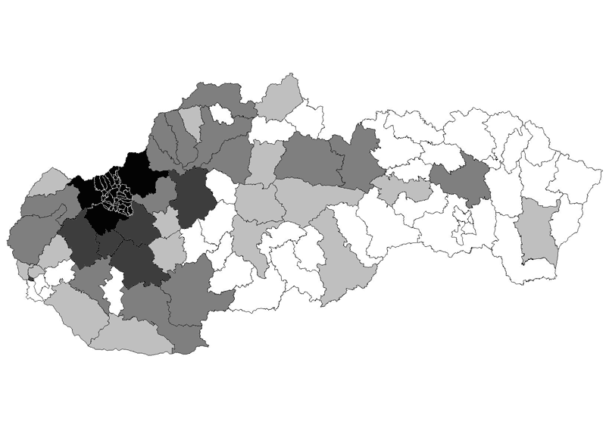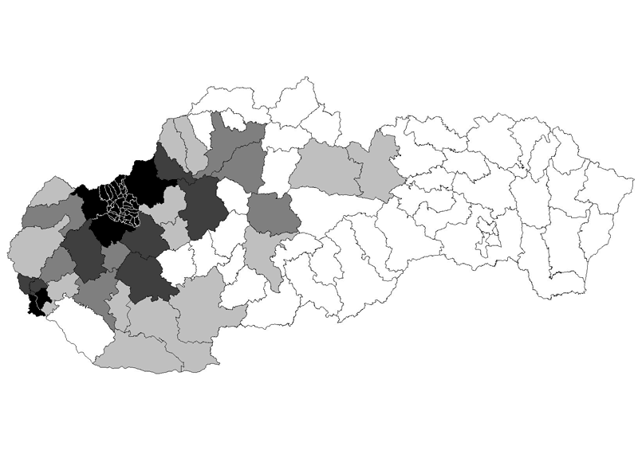
Obrázok vľavo: podiel obyvateľov narodených v okresoch SR žijúcich v roku 2001 v meste Nové Mesto nad Váhom
Obrázok vpravo: podiel obyvateľov narodených v okrese Nové Mesto nad Váhom žijúcich v okresoch SR v roku 2001

klesá s intenzitou zafarbenia (do 0,5; do 1; do 2; do a nad 5%).

- Veková štruktúra populácie mesta Nové Mesto nad Váhom a vnútorná štruktúra podľa rodinného stavu (vľavo) a podľa ekonomickej aktivity (vpravo).

Graf vľavo: slobodní, ženatí / vydaté, rozvedení, ovdovelí a ostatné obyvateľstvo (v postupnosti od osi)
Graf vpravo: ekonomicky závislé, nezamestnané, zamestnané a ostatné ekonomicky nezávislé obyvateľstvo (v postupnosti od osi)

muži (modrý odtieň), ženy (oranžový odtieň)
Štruktúrne znaky obyvateľstva sú rovnako, ak nie dôležitejšou stránkou humánneho kapitálu ako dynamika, do istej miery je ich časť možné považovať za určujúce. Z biologických znakov je to najmä veková štruktúra determinujúca ekonomickú aktivitu a mieru participácie na ekonomickej činnosti. Z kultúrnych štruktúr je dôležitá predovšetkým dosiahnutá úroveň formálneho vzdelania. Svoju rolu môže zohrávať aj celková kultúrna rozmanitosť, odrazená v etnickom či religióznom aspekte.
Veková pyramída v grafe ukazuje relatívne symetrickú vekovú štruktúru (v predproduktívnom veku 17 %, v produktívnom veku 64 %, v poproduktívnom veku 19 % celej populácie mesta). Z tvaru pyramídy je tiež pozorovateľné, že existuje významná nadreprezentácia vekových kategórií 20-25 rokov a 45-50 rokov, zodpovedajúca dvom populačným vlnám vzniknutým v povojnovom období. Kategórie pod 10 rokov sa však značne redukujú. Podľa tvaru vekovej štruktúry je možné konštatovať, že symetrická populácia z roku 2001 sa v priebehu desiatich rokov (okolo 2010) zmení na typicky regresívnu. Do poproduktívnych kategórií v tom čase postúpi prvá populačne veľmi silná generácia, čo bude znamenať výrazný vzostup v podiele týchto obyvateľov mesta. V nasledujúcich rokoch ich už nebude pribúdať tak dramaticky. Súčasne sa bude meniť základňa predproduktívnych kategórií. Očakávame že v blízkej budúcnosti sa môže v kontexte dlhodobých demografických zákonitostí mierne rozšíriť, aj keď zaznamenaná aktuálna dynamika tomu zatiaľ nenasvedčuje. O tri desaťročia neskôr (okolo 2040) je potrebné očakávať zopakovanie tejto situácie v súvislosti s postupom druhej silnej populačnej vlny.
Z pohľadu rodinnej štruktúry si všimnime, ako slobodné obyvateľstvo dominuje spodnej časti prvej pyramídy. Do úrovne 20 rokov sa obyvatelia v manželstve vyskytujú len marginálne, no medzi 20. a 30. rokom života sa situácia úplne mení ako u mužov tak u žien. Kategória ostatného obyvateľstva najmä v starších vekových kategóriách vykazuje silnú nadreprezentáciu ženskej zložky populácie, čo je výsledkom najmä prítomnosťou ovdovelých žien. Mužská nadúmrtnosť po 50. roku života je pretrvávajúcim aspektom aj v tejto regionálnej populácii.
Centrálna vrstva v druhej pyramíde znázorňuje štruktúru obyvateľstva podľa ekonomickej aktivity. Do úvahy sa tam prirodzene berie len časť populácie v produktívnom veku. Do veku asi 25 rokov sa v nej rýchlo stráca ekonomicky závislé obyvateľstvo – žiaci a študenti, ktorí sa zaraďujú do svojho prvého zamestnania. Od 60. roku je obyvateľstvo v dôchodku, v ženskej zložke odchádza postupne v závislosti od počtu detí. Pozoruhodné je aj rozloženie segmentu nezamestnaných, ktorých sme umiestnili v tesnej blízkosti vertikálnej osi. Maximum má v najnižších produktívnych vekových kategóriách, neskôr poklesáva a okolo veku 50. rokov opäť stúpa. Interpretácia výsledkov cenzu z roku 2001 len potvrdzuje známu skutočnosť, že nezamestnanosťou sú najviac ohrozené z hľadiska veku kategórie bez dostatočnej praxe a v pokročilejšom veku, kedy sa už omnoho ťažšie prispôsobuje prípadným zmenám na trhu práce, ako k tomu došlo v dôsledku transformácie od začiatku 90. rokov.
- Obce prirodzeného zázemia Nového Mesta nad Váhom a ich populácie v roku 2005.

obec | 2005 | obec | 2005 | obec | 2005
Stará Turá | 10003 | Považany | 1286 | Kostolné | 640
Čachtice | 3640 | Nová Bošáca | 1180 | Hrádok | 589
Moravské Lieskové | 2507 | Kálnica | 1041 | Potvorice | 556
Bzince pod Javorinou | 2071 | Častkovce | 1013 | Brunovce | 545
Podolie | 2034 | Trenčianske Bohuslavice | 935 | Nová Ves nad Váhom | 524
Krajné | 1652 | Dolné Srnie | 933 | Hrašné | 499
Lubina | 1642 | Zemianske Podhradie | 789 | Očkov | 462
Kočovce | 1391 | Vaďovce | 706 | Podkylava | 246
Bošáca | 1342 | Hrachovište | 705 | Višňové | 190
Beckov | 1340 | Hôrka nad Váhom | 682 | Haluzice | 53
- Priestorové vymedzenie zázemia mesta Nové Mesto nad Váhom a jeho okres.
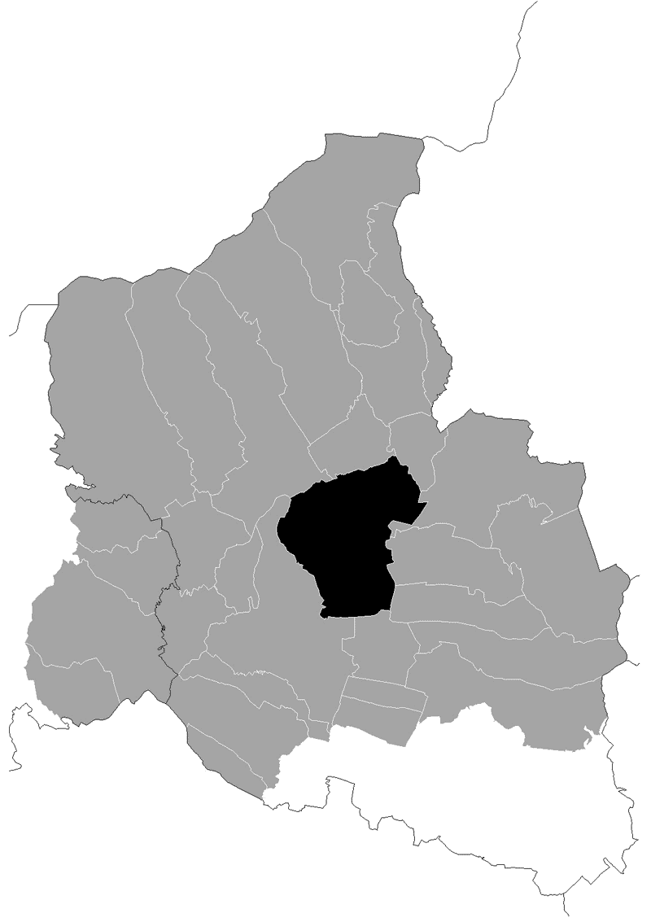

Prirodzené zázemie mesta v podobe funkčného mestského regiónu Nového Mesta nad Váhom je zložené z 30 samostatných obcí, z ktorých len jedna má štatút mesta, Stará Turá. Štruktúra regionálneho sídelného systému sa vyznačuje špecifickým vývojom, hierarchiou a priestorovými vzťahmi. Pre celý región však platí, že jeho jadrom, spádovým centrálnym priestorom je mesto Nové Mesto nad Váhom. Región je pre mesto zdrojovou štruktúrou, z ktorej čerpá pracovnú silu i trh pre svoju ponuku služieb.
- Etnická štruktúra populácie mesta Nové Mesto nad Váhom v roku 2001.

Národnosť | 2001 | %
slovenská | 20276 | 95,1
česká | 370 | 1,7
rómska | 125 | 0,6
maďarská | 38 | 0,2
moravská | 27 | 0,1
nemecká | 12 | 0,1
bulharská | 8 | 0,0
ukrajinská | 6 | 0,0
poľská | 4 | 0,0
chorvátska | 4 | 0,0
ruská | 3 | 0,0
rumunská | 3 | 0,0
rusínska | 2 | 0,0
vietnamská | 2 | 0,0
srbská | 0 | 0,0
židovská | 0 | 0,0
sliezska | 0 | 0,0
grécka | 0 | 0,0
rakúska | 0 | 0,0
ostatné | 21 | 0,1
nezistené | 426 | 2,0
 | 21327 | 100,0
* údaje sledované pri sčítaniach obyvateľstva, najnovší údaj z roku 2001
Štruktúra populácie podľa priznanej národnosti je vysoko homogénna. Iba 2,9 % obyvateľov mesta sa v cenze v roku 2001 prihlásilo k inej ako slovenskej národnosti. Medzi nimi až 60 % boli obyvatelia českej národnosti. Spolu s moravskou národnosťou tvorí táto menšina takmer 400 ľudí. K rómskej národnosti sa prihlásilo 125 obyvateľov mesta. Etnická štruktúra je výsledkom okrem iného dlhodobej imigrácie do centra priemyslu z ostatných slovenských regiónov a taktiež polohy v blízkosti slovensko-moravskej hranice. Ostatné menšiny sú zastúpené marginálne, ich prehľad podáva tabuľka.
Štruktúra obyvateľstva podľa náboženského vyznania už indikuje omnoho väčšiu kultúrnu rôznorodosť ako etnická štruktúra. K jednej z relígií sa prihlásilo 71 % obyvateľov mesta, pričom 79 % z nich uviedlo rímskokatolícke vyznanie a 19 % evanjelické augsburského vyznania. Bez vyznania bola v cenze prihlásená takmer štvrtina obyvateľov. Podiel týchto troch homogénnych skupín 60 / 15 / 25 indikuje, že populáciu mesta je z religiózneho hľadiska možné označiť za zmiešanú rímskokatolícko–ateisticko– evanjelickú. Ostatné skupiny neprekračujú početnosťou objem 50 obyvateľov.

- Religiózna štruktúra populácie mesta Nové Mesto nad Váhom v roku 2001.

Náboženské vyznanie / cirkev | 2001 | %
Rímskokatolícka cirkev | 11935 | 56,0
Evanjelická cirkev augsburského vyznania | 2902 | 13,6
Gréckokatolícka cirkev | 50 | 0,2
Apoštolská cirkev | 50 | 0,2
Evanjelická cirkev metodistická | 49 | 0,2
Náboženská spoločnosť Jehovovi svedkovia | 49 | 0,2
Kresťanské zbory | 25 | 0,1
Pravoslávna cirkev | 18 | 0,1
Cirkev bratská | 16 | 0,1
Cirkev adventistov siedmeho dňa | 14 | 0,1
Cirkev československá husitská | 12 | 0,1
Židovské náboženské obce | 6 | 0,0
Reformovaná kresťanská cirkev | 5 | 0,0
Bratská jednota baptistov | 4 | 0,0
Starokatolícka cirkev | 0 | 0,0
Jednota bratská | 0 | 0,0
Novoapoštolské | 0 | 0,0
ostatné cirkvi a náboženské spoločnosti | 43 | 0,2
bez vyznania | 4968 | 23,3
nezistené | 1181 | 5,5
 | 21327 | 100,0
* údaje sledované pri sčítaniach obyvateľstva, najnovší údaj z roku 2001
Posledný sledovaný kultúrny znak, štruktúra obyvateľov mesta podľa vzdelania je kľúčovou štruktúrnou charakteristikou z hľadiska kvality ľudských zdrojov. Ich prehľad v hierarchii jednotlivých stupňov vzdelania podľa kategorizácie posledného cenzu podáva v absolútnom a relatívnom vyjadrení tabuľka. Z celkového objemu obyvateľstva je takmer 18 % vo veku do 16 rokov. Deti a žiaci navštevujúci zariadenia povinnej školskej dochádzky sú, prirodzene, z hodnotenia vzdelanostnej úrovne vyňatí. Z objemu zvyšnej populácie s údajom o školskom vzdelaní do najnižšej kategórie bez vzdelania, s nedokončeným a dokončeným základným vzdelaním ich spadá 19 %.
Na opačnej strane hierarchie je kategória vysokoškolsky vzdelaných obyvateľov, ku ktorej sa prihlásilo 13 % relevantnej populácie. Stredoškolské vzdelanie má dominujúca skupina 68 %, ktorá je diferencovaná na stredoškolsky vzdelaných s maturitnou skúškou a bez nej, pričom až 43 % stredoškolsky vzdelaných v meste túto skúšku nemá. Nemenej podstatná je diferenciácia vysokoškolsky vzdelaných obyvateľov do troch stupňov. Až 91 % z nich uviedlo vzdelanie II. stupňa, čo je dôsledkom charakteru nediferencovaného vysokoškolského vzdelávacieho systému v minulosti. I. stupeň si uviedlo len 5 % stredoškolákov a doktorandské vzdelanie mali iba 4 % vysokoškolsky vzdelaných.

- Vzdelanostná štruktúra populácie mesta Nové Mesto nad Váhom v roku 2001.

Školské vzdelanie | 2001 | %
Základne (vrátane nedokončeného) | 3276 | 18,7
Učňovské (bez maturity) | 4410 | 25,1
Odborné | 550 | 3,1
Úplné stredné spolu | 6658 | 38,0
učňovské | 1363 | 7,8
odborné (vrátane vyššieho) | 4126 | 23,5
všeobecné | 1169 | 6,7
Vysokoškolské spolu | 2171 | 12,4
bakalárske | 104 | 0,6
magisterské, inžinierske, doktorské | 1986 | 11,3
doktorandské | 81 | 0,5
bez školského vzdelania | 32 | 0,2
bez údaja o školskom vzdelaní | 440 | 2,5
obyvatelia nad 16 rokov | 17537 | 82,2
deti do 16 rokov | 3790 | 17,8
 | 21327 | 100,0
* údaje sledované pri sčítaniach obyvateľstva, najnovší údaj z roku 2001
Kultúrne znaky zaznamenané cenzom sú ovplyvnené, okrem iného, aj dlhodobou migračnou aktivitou v súčasnosti prítomného obyvateľstva. Dvojica kartogramov zobrazuje územie Slovenskej republiky podľa miery migračnej interakcie. Všimnime si, ako v obidvoch prípadoch úzko závisí od vzdialenosti zdrojového / cieľového okresu od Nového Mesta nad Váhom. Najmä prvá mapa poukazuje na územný a nepriamo aj kultúrny pôvod alochtónneho obyvateľstva, ktoré tvorí skupina 33 %. 48 % obyvateľov je narodených v Novom Meste nad Váhom, 19 % pochádza z niektorej obce súčasného okresu. V zahraničí sa narodilo celkovo 16 % obyvateľov mesta, z nich 17 % na území súčasnej Českej republiky. Emigračný región mesta do SR v druhej mape sa javí užší.
- Štruktúra populácie Nového Mesta nad Váhom podľa ekonomickej aktivity.

Stupeň ekonomickej aktivity | 2001 | %
osoby ekonomicky aktívne | 11353 | 53,2
na materskej dovolenke | 514 | 2,4
nezamestnaní | 1544 | 7,2
pracujúci dôchodcovia | 464 | 2,2
vypomáhajúci v rodinnom podniku | 9 | 0,0
nepracujúci dôchodcovia | 3854 | 18,1
ostatní nezávislí | 216 | 1,0
závislé osoby | 5904 | 27,7
 | 21327 | 100,0

Spoločenská skupina ekonomicky aktívnych | 2001 | %
zamestnanci v štátnom podniku | 3802 | 33,5
zamestnanci v súkromnom podniku | 4257 | 37,5
zamestnanci v poľnohospodárskom družstve alebo družstevnej organizácii | 121 | 1,1
zamestnanci u iného zamestnávateľa | 141 | 1,2
členovia produkčných družstiev | 1 | 0,0
podnikatelia so zamestnancami | 443 | 3,9
podnikatelia bez zamestnancov | 447 | 3,9
vypomáhajúci v rodinnom podniku | 9 | 0,1
ostatní ekon. aktívni a nezistení | 2132 | 18,8
 | 11353 | 100,0
z toho robotníci | 4686 | 41,3

Odvetvie hospodárstva | 2001 | %
Poľnohospodárstvo, poľovníctvo a súvisiace služby | 124 | 1,1
Lesníctvo, ťažba dreva a pridružené služby | 17 | 0,1
Rybolov, chov rýb | 0 | 0,0
Ťažba nerastných surovín | 71 | 0,6
Priemyselná výroba | 3365 | 29,6
Výroba a rozvod elektriny, plynu a vody | 179 | 1,6
Stavebníctvo | 514 | 4,5
Veľkoobchod, maloobchod, oprava motor. vozidiel, motocyklov a spot. tovaru | 1186 | 10,4
Hotely a reštaurácie | 274 | 2,4
Doprava, skladovanie a spoje | 481 | 4,2
Peňažníctvo a poisťovníctvo | 119 | 1,0
Nehnuteľnosti, prenajímanie a obchodné služby, výskum a vývoj | 499 | 4,4
Verejná správa a obrana, povinné sociálne zabezpečenie | 1132 | 10,0
Školstvo | 632 | 5,6
Zdravotníctvo a sociálna starostlivosť | 385 | 3,4
Ostatné verejné, sociálne a osobné služby | 293 | 2,6
Súkromné domácnosti s domácim personálom | 1 | 0,0
Exteritoriálne organizácie a združenia | 2 | 0,0
nezistené | 2079 | 18,3
 | 11353 | 100,0
* údaje sledované pri sčítaniach obyvateľstva, najnovší údaj z roku 2001

- podniková a ekonomická základňa
  - EKONOMICKá ZáKLADňA
- Komparácia vzdelanostnej štruktúry a vybraných znakov ekonomickej štruktúry medzi populáciami mesta, okresu Nové Mesto nad Váhom a Slovenskej republiky v roku 2001.

Školské vzdelanie | SR | okres | mesto | SR | okres | mesto | o/S | m/S | m/o
základné (vrátane nedokončeného) | 1132995 | 12836 | 3276 | 26,4 | 24,6 | 18,7 | 93 | 71 | 76
učňovské (bez maturity) | 1060854 | 14698 | 4410 | 24,7 | 28,1 | 25,1 | 114 | 102 | 89
odborné | 203290 | 2605 | 550 | 4,7 | 5,0 | 3,1 | 105 | 66 | 63
úplné stredné spolu | 1378077 | 16906 | 6658 | 32,1 | 32,3 | 38,0 | 101 | 118 | 117
učňovské | 251992 | 3807 | 1363 | 5,9 | 7,3 | 7,8 | 124 | 133 | 107
odborné (vrátane vyššieho) | 872677 | 10515 | 4126 | 20,3 | 20,1 | 23,5 | 99 | 116 | 117
všeobecné | 253408 | 2584 | 1169 | 5,9 | 4,9 | 6,7 | 84 | 113 | 135
vysokoškolské spolu | 423324 | 4140 | 2171 | 9,8 | 7,9 | 12,4 | 80 | 126 | 156
bakalárske | 17917 | 216 | 104 | 0,4 | 0,4 | 0,6 | 99 | 142 | 143
magisterské, inžinierske, doktorské | 382013 | 3799 | 1986 | 8,9 | 7,3 | 11,3 | 82 | 127 | 156
doktorandské | 23394 | 125 | 81 | 0,5 | 0,2 | 0,5 | 44 | 85 | 193
bez školského vzdelania | 15529 | 195 | 32 | 0,4 | 0,4 | 0,2 | 103 | 51 | 49
bez údaja o školskom vzdelaní | 85533 | 887 | 440 | 2,0 | 1,7 | 2,5 | 85 | 126 | 148
deti do 16 rokov | 1079853 | 11263 | 3790 | - | - | - | - | - | -
obyvatelia od 16 rokov | 4299602 | 52267 | 17537 | 100,0 | 100,0 | 100,0 | 100 | 100 | 100
 | 5379455 | 63530 | 21327 | - | - | - | - | - | -

Stupeň ekonomickej aktivity | SR | okres | mesto | SR | okres | mesto | o/S | m/S | m/o
ekonomicky aktívne osoby | 2748050 | 32587 | 11353 | 51,1 | 51,3 | 53,2 | 100 | 104 | 104
na materskej dovolenke | 136537 | 1532 | 514 | 2,5 | 2,4 | 2,4 | 95 | 95 | 100
nezamestnaní | 561214 | 4716 | 1544 | 10,4 | 7,4 | 7,2 | 71 | 69 | 98
pracujúci dôchodcovia | 70156 | 1217 | 464 | 1,3 | 1,9 | 2,2 | 147 | 167 | 114
vypomáhajúci v rodinnom podniku | 2358 | 39 | 9 | 0,0 | 0,1 | 0,0 | 140 | 96 | 69
nepracujúci dôchodcovia | 1017854 | 13941 | 3854 | 18,9 | 21,9 | 18,1 | 116 | 96 | 82
ostatní nezávislí | 60396 | 639 | 216 | 1,1 | 1,0 | 1,0 | 90 | 90 | 101
závislé osoby | 1553155 | 16363 | 5904 | 28,9 | 25,8 | 27,7 | 89 | 96 | 107
 | 5379455 | 63530 | 21327 | 100,0 | 100,0 | 100,0 | 100 | 100 | 100

Spoločenská skupina ekonomicky aktívnych | SR | okres | mesto | SR | okres | mesto | o/S | m/S | m/o
zamestnanci v štátnom podniku | 985539 | 10247 | 3802 | 35,9 | 31,4 | 33,5 | 88 | 93 | 106
zamestnanci v súkromnom podniku | 894159 | 12841 | 4257 | 32,5 | 39,4 | 37,5 | 121 | 115 | 95
zamestnanci v poľnohosp. družstve alebo družstevnej org. | 100074 | 1290 | 121 | 3,6 | 4,0 | 1,1 | 109 | 29 | 27
zamestnanci u iného zamestnávateľa | 36741 | 472 | 141 | 1,3 | 1,4 | 1,2 | 108 | 93 | 86
členovia produkčných družstiev | 4375 | 75 | 1 | 0,2 | 0,2 | 0,0 | 145 | 6 | 4
podnikatelia so zamestnancami | 85472 | 1042 | 443 | 3,1 | 3,2 | 3,9 | 103 | 125 | 122
podnikatelia bez zamestnancov | 127574 | 1286 | 447 | 4,6 | 3,9 | 3,9 | 85 | 85 | 100
vypomáhajúci v rodinnom podniku | 2358 | 39 | 9 | 0,1 | 0,1 | 0,1 | 139 | 92 | 66
ostatní ekonomicky aktívni a nezistení | 511758 | 5295 | 2132 | 18,6 | 16,2 | 18,8 | 87 | 101 | 116
 | 2748050 | 32587 | 11353 | 100,0 | 100,0 | 100,0 | 100 | 100 | 100
z toho robotníci | 1246558 | 16801 | 4686 | 45,4 | 51,6 | 41,3 | 114 | 91 | 80

Odvetvie hospodárstva | SR | okres | mesto | SR | okres | mesto | o/S | m/S | m/o
poľnohospodárstvo, poľovníctvo a súvisiace služby | 118453 | 1567 | 124 | 4,3 | 4,8 | 1,1 | 112 | 25 | 23
lesníctvo, ťažba dreva a pridružené služby | 29254 | 245 | 17 | 1,1 | 0,8 | 0,1 | 71 | 14 | 20
rybolov, chov rýb | 148 | 2 | 0 | 0,0 | 0,0 | 0,0 | 114 | 0 | 0
ťažba nerastných surovín | 18148 | 155 | 71 | 0,7 | 0,5 | 0,6 | 72 | 95 | 131
priemyselná výroba | 554130 | 10039 | 3365 | 20,2 | 30,8 | 29,6 | 153 | 147 | 96
výroba a rozvod elektriny, plynu a vody | 45508 | 403 | 179 | 1,7 | 1,2 | 1,6 | 75 | 95 | 127
stavebníctvo | 139009 | 1756 | 514 | 5,1 | 5,4 | 4,5 | 107 | 90 | 84
veľkoobchod, maloobchod, oprava | 271297 | 3709 | 1186 | 9,9 | 11,4 | 10,4 | 115 | 106 | 92
hotely a reštaurácie | 63636 | 746 | 274 | 2,3 | 2,3 | 2,4 | 99 | 104 | 105
doprava, skladovanie a spoje | 143745 | 1431 | 481 | 5,2 | 4,4 | 4,2 | 84 | 81 | 96
peňažníctvo a poisťovníctvo | 40684 | 303 | 119 | 1,5 | 0,9 | 1,0 | 63 | 71 | 113
nehnuteľnosti, prenajímanie a obch. služby, výskum a vývoj | 114742 | 1130 | 499 | 4,2 | 3,5 | 4,4 | 83 | 105 | 127
verejná správa a obrana, povinné sociálne zabezpečenie | 198760 | 2615 | 1132 | 7,2 | 8,0 | 10,0 | 111 | 138 | 124
školstvo | 165732 | 1339 | 632 | 6,0 | 4,1 | 5,6 | 68 | 92 | 135
zdravotníctvo a sociálna starostlivosť | 141343 | 1074 | 385 | 5,1 | 3,3 | 3,4 | 64 | 66 | 103
ostatné verejné, sociálne a osobné služby | 79347 | 668 | 293 | 2,9 | 2,0 | 2,6 | 71 | 89 | 126
súkromné domácnosti s domácim personálom | 308 | 15 | 1 | 0,0 | 0,0 | 0,0 | 411 | 79 | 19
exteritoriálne organizácie a združenia | 1449 | 59 | 2 | 0,1 | 0,2 | 0,0 | 343 | 33 | 10
nezistené | 622357 | 5331 | 2079 | 22,6 | 16,4 | 18,3 | 72 | 81 | 112
 | 2748050 | 32587 | 11353 | 100,0 | 100,0 | 100,0 | 100 | 100 | 100
Stĺpce o/S, m/S a m/o vyjadrujú podiel relatívnych mier medzi S – Slovenskou republikou, o – okresom Nové Mesto nad Váhom a m – mestom Nové Mesto nad Váhom.
* údaje sledované pri sčítaniach obyvateľstva, najnovší údaj z roku 2001
  - Nezamestnanosť
Nezamestnanosť nie je vzhľadom na väčšinu regiónov Slovenska porovnateľne problematickým aspektom sociálnej a ekonomickej situácie širšieho regiónu, v ktorom je lokalizované Nové Mesto nad Váhom. Nasledujúce tabuľkové a grafické prílohy dokumentujú vývoj počtu evidovaných uchádzačov o zamestnanie v priebehu obdobia 2002-2006 tak ako ich vo svojej databáze zaznamenalo podľa obcí okresu Nové Mesto nad Váhom pracovisko ÚPSVAR SR v Novom Meste nad Váhom. Priestorová diferenciácia v okrese nezachytáva významnejší vývojový vzorec.

- Počty uchádzačov o zamestnanie v obciach okresu Nové Mesto nad Váhom v období medzi 31. decembrom 2002 a 2006.

 | 2002 | 2003 | 2004 | 2005 | 2006 | Index
Nové Mesto nad Váhom | 1397 | 1213 | 1037 | 651 | 514 | -63
Beckov | 85 | 72 | 60 | 31 | 21 | -75
Bošáca | 88 | 91 | 60 | 43 | 21 | -76
Brunovce | 37 | 37 | 32 | 25 | 14 | -62
Bzince pod Javorinou | 195 | 149 | 129 | 90 | 69 | -65
Čachtice | 307 | 286 | 274 | 203 | 171 | -44
Častkovce | 85 | 89 | 76 | 57 | 55 | -35
Dolné Srnie | 67 | 58 | 39 | 29 | 23 | -66
Haluzice | 1 | 3 | 2 |  | 1 | 0
Horná Streda | 78 | 84 | 67 | 39 | 50 | -36
Hôrka nad Váhom | 56 | 51 | 38 | 21 | 9 | -84
Hrádok | 54 | 52 | 46 | 26 | 13 | -76
Hrachovište | 58 | 51 | 39 | 26 | 21 | -64
Kálnica | 55 | 54 | 48 | 38 | 25 | -55
Kočovce | 107 | 80 | 74 | 49 | 33 | -69
Lubina | 123 | 89 | 95 | 61 | 44 | -64
Lúka | 35 | 33 | 23 | 16 | 13 | -63
Modrová | 27 | 36 | 31 | 23 | 13 | -52
Modrovka | 17 | 11 | 12 | 10 | 6 | -65
Moravské Lieskové | 208 | 170 | 153 | 94 | 83 | -60
Nová Bošáca | 106 | 78 | 71 | 50 | 34 | -68
Nová Lehota | 30 | 24 | 18 | 15 | 10 | -67
Nová Ves nad Váhom | 38 | 31 | 22 | 21 | 16 | -58
Očkov | 30 | 28 | 29 | 16 | 16 | -47
Pobedim | 66 | 75 | 57 | 38 | 26 | -61
Podolie | 174 | 179 | 172 | 127 | 99 | -43
Potvorice | 36 | 31 | 21 | 13 | 8 | -78
Považany | 86 | 86 | 51 | 26 | 21 | -76
Stará Lehota | 21 | 25 | 17 | 12 | 10 | -52
Stará Turá | 528 | 429 | 396 | 271 | 216 | -59
Trenčianske Bohuslavice | 85 | 59 | 62 | 31 | 32 | -62
Vaďovce | 74 | 66 | 58 | 36 | 24 | -68
Višňové | 14 | 10 | 13 | 5 | 2 | -86
Zemianske Podhradie | 44 | 31 | 33 | 18 | 15 | -66
Mesto | 1397 | 1213 | 1037 | 651 | 514 | -63
Zázemie | 3015 | 2648 | 2318 | 1560 | 1214 | -60
Okres | 4412 | 3861 | 3355 | 2211 | 1728 | -61
index vyjadruje relatívny pokles objemu v %

- Pokles objemu uchádzačov o zamestnanie medzi rokmi 2002 a 2006 v obciach okresu Nové Mesto nad Váhom v % pôvodného stavu
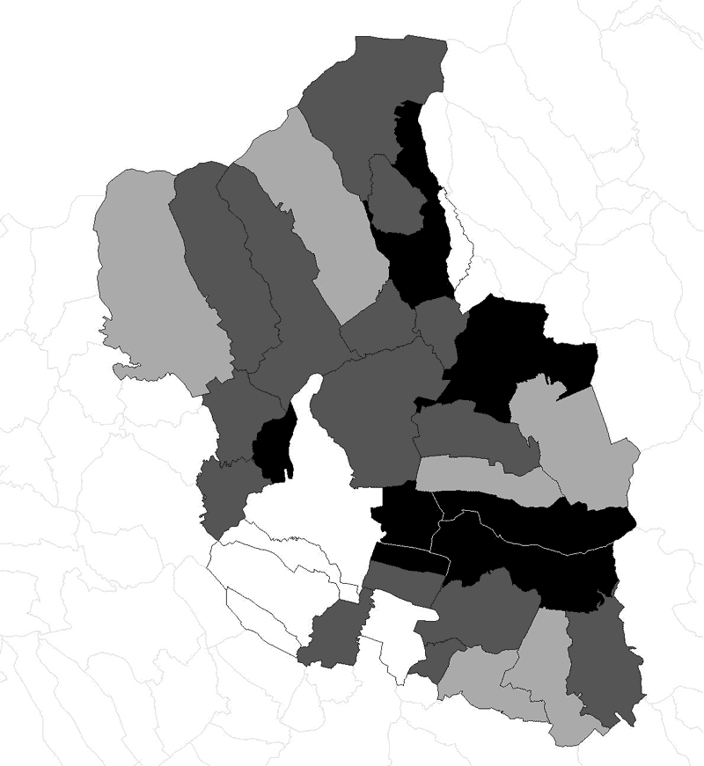
nárast podľa intenzity do 50, 50 až 60, 60 až 70, nad 70%.

- Počty uchádzačov o zamestnanie v okrese Nové Mesto nad Váhom v období medzi rokmi 2002 a 2006

 | Mesto |  |  |  |  | Zázemie
A. Školské vzdelanie | 2002 | 2003 | 2004 | 2005 | 2006 | 2002 | 2003 | 2004 | 2005 | 2006
bez vzdelania a nedok. základné | 14 | 10 | 11 | 10 | 11 | 38 | 32 | 32 | 31 | 32
základné | 329 | 297 | 223 | 177 | 130 | 760 | 699 | 616 | 473 | 373
učňovské a odborné | 514 | 457 | 372 | 208 | 152 | 1345 | 1209 | 1027 | 632 | 471
úplné stredné | 155 | 131 | 133 | 76 | 72 | 248 | 207 | 205 | 108 | 91
úplné stredné všeobecné | 43 | 52 | 34 | 18 | 26 | 75 | 57 | 59 | 36 | 31
úplné stredné odborné a vyššie | 281 | 207 | 206 | 114 | 86 | 468 | 371 | 327 | 233 | 171
vysokoškolské | 61 | 59 | 58 | 48 | 37 | 81 | 73 | 52 | 47 | 45
 | 1397 | 1213 | 1037 | 651 | 514 | 3015 | 2648 | 2318 | 1560 | 1214
bez vzdelania a nedok. základné | 100 | 71 | 79 | 71 | 79 | 100 | 84 | 84 | 82 | 84
základné | 100 | 90 | 68 | 54 | 40 | 100 | 92 | 81 | 62 | 49
učňovské a odborné | 100 | 89 | 72 | 40 | 30 | 100 | 90 | 76 | 47 | 35
úplné stredné | 100 | 85 | 86 | 49 | 46 | 100 | 83 | 83 | 44 | 37
úplné stredné všeobecné | 100 | 121 | 79 | 42 | 60 | 100 | 76 | 79 | 48 | 41
úplné stredné odborné a vyššie | 100 | 74 | 73 | 41 | 31 | 100 | 79 | 70 | 50 | 37
vysokoškolské | 100 | 97 | 95 | 79 | 61 | 100 | 90 | 64 | 58 | 56
 | 100 | 87 | 74 | 47 | 37 | 100 | 88 | 77 | 52 | 40
podľa stupňa školského vzdelania

 | Mesto |  |  |  |  | Zázemie
B. Vek | 2002 | 2003 | 2004 | 2005 | 2006 | 2002 | 2003 | 2004 | 2005 | 2006
do 19 | 98 | 47 | 46 | 27 | 34 | 188 | 131 | 100 | 82 | 67
20-24 | 256 | 204 | 137 | 73 | 66 | 468 | 352 | 267 | 177 | 132
25-29 | 181 | 131 | 115 | 68 | 55 | 347 | 281 | 229 | 146 | 119
30-34 | 138 | 127 | 93 | 64 | 42 | 335 | 292 | 252 | 147 | 104
35-39 | 136 | 131 | 104 | 72 | 59 | 316 | 275 | 245 | 170 | 133
40-44 | 130 | 118 | 110 | 69 | 57 | 351 | 331 | 311 | 178 | 134
45-49 | 184 | 162 | 164 | 82 | 68 | 421 | 372 | 322 | 220 | 195
50-54 | 187 | 189 | 182 | 122 | 88 | 387 | 380 | 368 | 270 | 202
55 a viac | 87 | 104 | 86 | 74 | 45 | 202 | 234 | 224 | 170 | 128
 | 1397 | 1213 | 1037 | 651 | 514 | 3015 | 2648 | 2318 | 1560 | 1214
do 19 | 100 | 48 | 47 | 28 | 35 | 100 | 70 | 53 | 44 | 36
20-24 | 100 | 80 | 54 | 29 | 26 | 100 | 75 | 57 | 38 | 28
25-29 | 100 | 72 | 64 | 38 | 30 | 100 | 81 | 66 | 42 | 34
30-34 | 100 | 92 | 67 | 46 | 30 | 100 | 87 | 75 | 44 | 31
35-39 | 100 | 96 | 76 | 53 | 43 | 100 | 87 | 78 | 54 | 42
40-44 | 100 | 91 | 85 | 53 | 44 | 100 | 94 | 89 | 51 | 38
45-49 | 100 | 88 | 89 | 45 | 37 | 100 | 88 | 76 | 52 | 46
50-54 | 100 | 101 | 97 | 65 | 47 | 100 | 98 | 95 | 70 | 52
55 a viac | 100 | 120 | 99 | 85 | 52 | 100 | 116 | 111 | 84 | 63
 | 100 | 87 | 74 | 47 | 37 | 100 | 88 | 77 | 52 | 40
podľa veku uchádzača

 | Mesto |  |  |  |  | Zázemie
C. Triedy zamestnaní | 2002 | 2003 | 2004 | 2005 | 2006 | 2002 | 2003 | 2004 | 2005 | 2006
0 | 0 | 2 | 0 | 0 | 0 | 0 | 1 | 1 | 1 | 0
1 | 19 | 26 | 10 | 13 | 13 | 28 | 26 | 26 | 19 | 20
2 | 30 | 19 | 20 | 14 | 11 | 39 | 34 | 28 | 22 | 18
3 | 88 | 101 | 75 | 38 | 37 | 111 | 130 | 116 | 76 | 57
4 | 73 | 70 | 76 | 43 | 20 | 91 | 68 | 48 | 24 | 28
5 | 116 | 91 | 74 | 40 | 31 | 167 | 172 | 160 | 86 | 53
6 | 1 | 4 | 3 | 0 | 0 | 68 | 77 | 57 | 39 | 35
7 | 137 | 135 | 110 | 49 | 33 | 377 | 331 | 286 | 159 | 133
8 | 99 | 69 | 65 | 25 | 28 | 245 | 231 | 128 | 69 | 63
9 | 360 | 332 | 242 | 149 | 94 | 1049 | 928 | 716 | 447 | 315
A | 474 | 364 | 362 | 280 | 247 | 840 | 650 | 752 | 618 | 492
 | 1397 | 1213 | 1037 | 651 | 514 | 3015 | 2648 | 2318 | 1560 | 1214
0 | - | - | - | - | - | - | - | - | - | -
1 | 100 | 137 | 53 | 68 | 68 | 100 | 93 | 93 | 68 | 71
2 | 100 | 63 | 67 | 47 | 37 | 100 | 87 | 72 | 56 | 46
3 | 100 | 115 | 85 | 43 | 42 | 100 | 117 | 105 | 68 | 51
4 | 100 | 96 | 104 | 59 | 27 | 100 | 75 | 53 | 26 | 31
5 | 100 | 78 | 64 | 34 | 27 | 100 | 103 | 96 | 51 | 32
6 | 100 | 400 | 300 | 0 | 0 | 100 | 113 | 84 | 57 | 51
7 | 100 | 99 | 80 | 36 | 24 | 100 | 88 | 76 | 42 | 35
8 | 100 | 70 | 66 | 25 | 28 | 100 | 94 | 52 | 28 | 26
9 | 100 | 92 | 67 | 41 | 26 | 100 | 88 | 68 | 43 | 30
A | 100 | 77 | 76 | 59 | 52 | 100 | 77 | 90 | 74 | 59
 | 100 | 87 | 74 | 47 | 37 | 100 | 88 | 77 | 52 | 40
podľatriedy klasifikácie zamestnaní
Triedy zamestnaní: 1 – riadiaci, 2 – vedeckí a odborní, 3 – technickí, zdravotnícki a pedagogickí, 4 – úradníci, 5 – prevádzka v službách, 6 – kvalifikovaní robotníci v poľnohospodárstve, 7 – remeselníci a kvalifikovaní výrobcovia, 8 – obsluha strojov a zariadení, 9 – pomocní a nekvalifikovaní zamestnanci, A – bez pracovného zaradenia

 | Mesto |  |  |  |  | Zázemie
D. Odvetvie hospodárstva | 2002 | 2003 | 2004 | 2005 | 2006 | 2002 | 2003 | 2004 | 2005 | 2006
A | 12 | 14 | 5 | 1 | 1 | 194 | 250 | 121 | 91 | 62
B | 0 | 0 | 0 | 0 | 0 | 0 | 0 | 0 | 0 | 0
C | 4 | 3 | 3 | 0 | 0 | 5 | 0 | 0 | 0 | 0
D | 310 | 278 | 168 | 88 | 78 | 465 | 400 | 287 | 163 | 142
E | 2 | 0 | 0 | 0 | 6 | 2 | 1 | 1 | 3 | 4
F | 117 | 67 | 34 | 34 | 24 | 294 | 175 | 86 | 64 | 62
G | 84 | 64 | 45 | 36 | 33 | 118 | 103 | 84 | 61 | 51
H | 46 | 28 | 10 | 11 | 10 | 53 | 43 | 33 | 14 | 23
I | 19 | 13 | 6 | 7 | 9 | 49 | 39 | 23 | 15 | 16
J | 1 | 0 | 0 | 2 | 1 | 7 | 3 | 2 | 3 | 3
K | 53 | 43 | 20 | 9 | 3 | 86 | 64 | 24 | 11 | 7
L | 66 | 139 | 63 | 27 | 16 | 398 | 473 | 262 | 186 | 148
M | 18 | 14 | 9 | 7 | 7 | 16 | 12 | 18 | 14 | 9
N | 15 | 8 | 0 | 3 | 4 | 46 | 44 | 21 | 12 | 19
O | 167 | 171 | 306 | 141 | 72 | 394 | 358 | 581 | 285 | 163
P | 1 | 0 | 0 | 2 | 1 | 5 | 0 | 0 | 1 | 2
 | 915 | 842 | 669 | 368 | 265 | 2132 | 1965 | 1543 | 923 | 711
A | 100 | 117 | 42 | 8 | 8 | 100 | 129 | 62 | 47 | 32
B | - | - | - | - | - | - | - | - | - | -
C | 100 | 75 | 75 | 0 | 0 | 100 | 0 | 0 | 0 | 0
D | 100 | 90 | 54 | 28 | 25 | 100 | 86 | 62 | 35 | 31
E | 100 | 0 | 0 | 0 | 300 | 100 | 50 | 50 | 150 | 200
F | 100 | 57 | 29 | 29 | 21 | 100 | 60 | 29 | 22 | 21
G | 100 | 76 | 54 | 43 | 39 | 100 | 87 | 71 | 52 | 43
H | 100 | 61 | 22 | 24 | 22 | 100 | 81 | 62 | 26 | 43
I | 100 | 68 | 32 | 37 | 47 | 100 | 80 | 47 | 31 | 33
J | 100 | 0 | 0 | 200 | 100 | 100 | 43 | 29 | 43 | 43
K | 100 | 81 | 38 | 17 | 6 | 100 | 74 | 28 | 13 | 8
L | 100 | 211 | 95 | 41 | 24 | 100 | 119 | 66 | 47 | 37
M | 100 | 78 | 50 | 39 | 39 | 100 | 75 | 113 | 88 | 56
N | 100 | 53 | 0 | 20 | 27 | 100 | 96 | 46 | 26 | 41
O | 100 | 102 | 183 | 84 | 43 | 100 | 91 | 147 | 72 | 41
P | 100 | 0 | 0 | 200 | 100 | 100 | 0 | 0 | 20 | 40
 | 100 | 92 | 73 | 40 | 29 | 100 | 92 | 72 | 43 | 33
podľa odvetvia hospodárstva – OKEČ
OKEČ: A – poľnohospodárstvo, lesníctvo, B – rybolov, C – ťažba nerastných surovín, D – spracovateľský priemysel, E - výroba a rozvod elektriny, plynu a vody, F – stavebníctvo, G – obchod a oprava, H – pohostinstvo a ubytovanie, I – oprava, skladovanie a spoje, J – peňažníctvo a poisťovníctvo, K – nehnuteľnosti, prenájom, obch. služby, výskum a vývoj, L – verejná správa, obrana a povinné soc. zabezpečenie, M – školstvo, N – zdravotníctvo, veterinárne a sociálne činnosti, O – ostatné verejné, sociálne a osobné služby, P – súkromné domácnosti s personálom, Q – exteritoriálne organizácie
Za relevantnú však môžeme považovať diferenciáciu vývoja fenoménu nezamestnanosti v priebehu posledných štyroch rokov podľa kategorizácie vzdelania a veku uchádzačov. Rozlíšili sme tiež relatívny vývoj v jadre funkčného mestského regiónu, v meste Nové Mesto nad Váhom, a v jeho zázemí, agregovanom z ostatných obcí okresu. Všimnime si, že krivky uchádzačov bez vzdelania majú špecifický charakter a zotrvávajú nad hladinou 75 % oproti úrovni roku 2002. V hierarchii paradoxne nasledujú vysokoškolsky vzdelaní nad 50 %. Pod 50 % poklesli ostatné kategórie, najhlbšie s neúplným stredným, teda učňovským a odborným bez maturitnej skúšky. Pri veku uchádzačov viac-menej platí diferenciácia nepriamej úmernosti k výške kategórie. Vyššie vekové kategórie klesajú najmenej dynamicky. Uchádzačov nad 50 rokov dokonca v prvých rokoch, v čase keď iné kategórie klesali, ešte v evidencii pribúdalo. Generálny zlom nastal až v roku 2004.

- Relatívny vývoj nezamestnanosti v meste a v zázemí okresu Nové Mesto nad Váhom diferencovaný podľa stupňa školského vzdelania uchádzačov 2002-2006.

- Relatívny vývoj nezamestnanosti v meste a v zázemí okresu Nové Mesto nad Váhom diferencovaný podľa stupňa vekovej kategórie uchádzačov 2002-2006.

Nové Mesto nad Váhom je centrom regiónu stredného Považia s pomerne vysokou tvorbou hrubého domáceho produktu na obyvateľa, ako aj región s jednou z najnižších mier nezamestnanosti na Slovensku. Trenčiansky kraj, v ktorom NM pri tvorbe HDP má významnú pozíciu, patrí medzi rozvinuté kraje SR so širokou škálou rôznych druhov priemyslu a služieb.
Vznik priemyselných podnikov v Novom meste nad Váhom v 19. storočí bol zameraný predovšetkým na spracovanie poľnohospodárskych produktov a na výrobu výrobkov pre poľnohospodárov. Roku 1842 založil J. Kraus výrobňu rumu a likérov a roku 1850 A. Friedler továreň na mydlo. V roku 1856 a 1857 mali pálenice aj J Lövinger, G. Herzog a E. Taus. H. Tauber založil roku 1872 továreň na podkovy a iné výrobky zo železa. Podobný sortiment produkovala aj továreň A. Reisa, kde sa vyrábali najmä vidly, reťaze, klince a pod. Rozvoju priemyslu a obchodu výrazne prospelo vybudovanie železničnej trate do Trnavy roku 1876. Medzi novomestské továrničky sa roku 1885 zaradila aj výrobňa módnych vychádzkových paličiek pre pánov, ktorá mala hlavné odbytištia v Anglicku a Indii a firma Neubauer a Salvendi, ktorá sa orientovala na výrobu pletených výrobkov.
V päťdesiatych rokoch 20. storočia sa v NM začala éra modernej industrializácie, v dobe socializmu boli postavené významné podniky, ktorých tradícia v meste stále pretrváva (špecializácia regiónu, kvalifikovaná pracovná sila) - podniky VUMA, Vzduchotechnické závody, Palma, Konzervárne OBAL a pod.
Po páde socializmu nastala celospoločenská recesia, no mesto sa z nej dostalo a v súčasnosti tu má svoje výrobné závody množstvo, zväčša západoeurópskych podnikov (nadviazanie na existujúce odvetvia, tradíciu) s dominanciou elektrotechnického a strojárskeho priemyslu. Na týchto tradíciách sa budujú teraz nové zahraničné firmy ako napr. Emerson, Steag, Obal – Vogel Noot a i. Mesto má k dispozícii pozemky a zdroje na pritiahnutie ďalších investorov, ktorí by nezamestnanosť stlačili na minimálnu úroveň v celoslovenskom ponímaní ako aj pozitívny vplyv na rast HDP.

  - podnikateľské subjekty a ich štruktúra
- Štruktúra podnikateľských subjektov.

Názov územia | Štruktúra právnych subjektov vedených |  |  | Odvetvová štruktúra hospodárstva
Názov územia | v Registri štatististických jednotiek |  |  | (viď. vysvetlivky OKEČ)
Názov územia | k 31. 12. |  |  | z toho
Názov územia | Počet | v tom |  | OKEČ 01, 02 a 05 | OKEČ 10 - 41 | OKEČ 45 | OKEČ 50 - 95 | v tom
Názov územia | subjektov spolu | právnické osoby | fyzické osoby |  |  |  |  | OKEČ 50 - 64 | OKEČ 65 - 74 | OKEČ 75 - 95
Názov územia | OKEČ 01 - 99
Nové Mesto nad Váhom | 2 209 | 686 | 1 523 | 18 | 394 | 195 | 1 602 | 993 | 381 | 228

Názov územia | Podnikateľské subjekty podľa sektorov |  |  |  |  | Fyzické osoby k 31. 12.
Názov územia | vlastníctva
Názov územia | Počet podnikov v súkromnom sektore |  |  |  | Počet podnikov | Fyzické osoby spolu | v tom
Názov územia |  | z toho |  |  | vo verejnom | Fyzické osoby spolu | živnostníci | slobodné povolania | súkromne hospodáriaci roľníci
Názov územia | spolu | v medzinár. vlast. | v zahraničnom | v družstevnom | sektore
Názov územia |  | s prevaž. súkr. sektorom | vlastníctve | vlastníctve | spolu
Nové Mesto nad Váhom | 565 | 51 | 66 | 2 | 1 | 1 523 | 1 455 | 63 | 5

Klaster VUMA – EMERSON
V Novom Meste nad Váhom, v nadväznosti na tradíciu, sú silno zastúpené poznatky a zručnosti v oblasti strojárstva, či elektrotechniky. Na „považí“ sú koncentrovaní zákazníci, konkurencia, vzdelávacie inštitúcie, výskumné ústavy či technologické inovácie. Systémová koncentrácia podnikov so spoločným resp. prepojeným podnikateľským zámerom predstavujúcim „klaster“, sa sformovala na základe miestnych špecifických podmienok (VUMA) tiež v Novom Meste n.V., predstavujúc hnaciu silu regionálneho i miestneho ekonomického rozvoja.
Priemyselný klaster „VUMA-EMERSON“ sa vyvíjal v niekoľkých etapách, pričom najvýraznejšou bol vstup zahraničného kapitálu v napojení na potrebu ďalšej kvalifikovanej pracovnej sily, vytvorenie nových – netrhových väzieb a sietí vzťahov, spoluprácu s podpornými inštitúciami ako vzdelávacie inštitúcie (ZSPŠ, TU A.Dubčeka a i.), miestne a regionálne samosprávy. Etapy vývoja:

VUMA -Výskumný ústav mechanizácie a automatizácie
- medzinárodne renomovaný a za čias federácie ekonomicky mimoriadne úspešný patril koncom osemdesiatich rokov medzi technologicky najvyspelejšie firmy východného bloku (priniesol národnému hospodárstvu mil. zisky z predaja 830 využitých vynálezov a licencií zväčša predaných do západnej Európy, množstvo svetových cien ako aj zlatá medaila na EXPO ´58 v Bruseli).
- v roku 1988 zamestnával dvetisíc ľudí, no po rozpade trhov stratil odbyt
- 1994: príchod zahraničného kapitálu (americká spoločnosť Emerson)
- Emerson si z VUMA nevzal technológie (výskum bol zlikvidovaný), ale hlavne budovy, pozemky a ľudí. Do hál smerovali aj úvodné investície - do opráv zanedbaného areálu.Za ostatných päť rokov vyrástli v areáli tri budovy (viac ako 65-tisíc štvorcových metrov výrobných priestorov).
- Emerson preinvestoval v Novom Meste vyše 50 mil. USD (okolo 1,6 miliardy korún).
- väčšina z vysokokvalifikovaných pracovníkov bývalého výskumného ústavu tu našla uplatnenie
- príchod na Slovensko motivovali hlavne nízke náklady na pracovnú silu, prítomnosť ďalšieho silného amerického hráča – Whirlpool-u dodáva Emerson celosvetovo elektromotory do práčok
- značka zastrešuje v rámci EMERSON a.s. päť výrobných divízií - Branson, Emerson Network Power, Energy Systems, Kop-Flex, White-Rodgers a dve obchodné zastúpenia - Asco Joucomatic a Control Techniques.
- v areáli sídlia i dve samostatné spoločnosti s ručením obmedzeným: Emerson Electric Slovakia, spol. s r.o. a TRW Steering Systems Slovakia, s.r.o.
- čoraz žiadanejšími, a zároveň menej dostupnými, sa stávajú kvalifikovaní ľudia, potrební na náročnejšie činnosti. V meste pritom funguje veľa firiem, ktoré potrebujú vzdelanú pracovnú silu. Preto začal Emerson spolupracovať so strojárskou priemyslovkou, najväčším problémom začínajú byť podľa šéfa podniku vysokoškolsky vzdelaní ľudia. Dôvodom je najmä ich rastúca mobilita, ktorá im umožňuje uchytiť sa aj ďalej od domova
- EMERSON sa zapája do projektov spolupráce s vysokým a stredným školstvom, ako aj so základnými školami v regióne. Týmito svojimi aktivitami sa snaží prilákať do svojich radov najtalentovanejších žiakov a študentov
- General Electric, Steag, Heidelberg sú ďalšie významné skupiny, ktorých dcéry vyrábajú v priestoroch a so zamestnancami bývalého výskumného ústavu VUMA

BRANSON personálne nadviazala na ultrazvukový program VUMA, vyrába ultrazvukové a vibračné zváracie zariadenia na zváranie plastov používané najmä v automobilovom priemysle, ultrazvukové nástroje a príslušenstvo.
Emerson Network Power sa orientuje na priemyselné klimatizačné zariadenia, elektrické záložné zdroje, káblové zväzky i medené zbernice.
Energy Systems vyrába jednosmerné zdroje pre telekomunikácie.
Kop-Flex sa zameriava na vysokovýkonné priemyselné spojky pre turbíny, kompresory, generátory a pohony lodí.
White-Rodgers sa orientuje na výrobu a vývoj elektronických riadiacich systémov.
Asco Joucomatic robí okrem poradenstva servis solenoidných a tlakom riadených ventilov, riadených usmerňovačov, teplotných a tlakových spínačov.
Control Techniques rieši projekty a dodávky v systémoch s riadenými pohonmi.
Emerson Electric Slovakia, s.r.o., vyrába zákaznícke elektromotory do 1kW a ich komponenty do bielej techniky.
Böhm Electronics Systems Slowakei s.r.o.
Činnosť: Výroba- stroje, zariadenia a ich časti , stroje na výrobu optických diskov , elektrické stroje a zariadenia Služby: montáž strojov s mechanickým pohonom Počet zamestnancov - 330

General electric (GE Inspection Technologies s.r.o.)
- výroba ultrazvukových a röntgenových NDT zariadení (röntgenové mechanizmy na kontrolu plynových potrubí alebo ultrazvukové zariadenia na detekcie chýb materiálov a i.)
Heidelberg Postpress Slovensko s.r.o. výroba a montáž strojov, zariadení a častí strojov pre papierenský priemysel.
Steag Electronic Systems s.r.o. aj producent strojových liniek na výrobu CD a DVD nosičov či zariadení na produkciu polovodičov má históriu spojenú s VUMA. Nemecký koncern Steag kúpil začiatkom 90. rokov podnik v Drážďanoch, ktorý mal kontakty na novomestský ústav. Výsledkom bolo presunutie výroby a jej postupný rozvoj.
- Schematický náčrt klastra VUMA / Emerson.
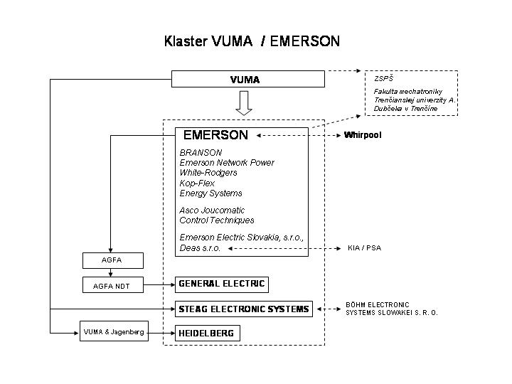

Ostatní významní zamestnávatelia (firmy):

Universal Media Corporation (Slovakia) s.r.o. LCD plazma televízory, zobrazovacie jednotky (obrazovky) - DVD nosiče, dátové Media.

Obal - Vogel & Noot a.s.

Výroba, veľkoobchod, predaj: plechovky na ryby, hliníkové - dvojdielne ťahané konzervové plechovky, trojdielne zvarované konzervové obaly, kruhové vedierka s vtlačovacím viečkom, závitové viečka TWIST-OFF, odtrhovacie viečka EOE - priemer 73,99, kanistre- plechovky hranaté, okrúhle na balenie farieb, lakov, riedidiel, produktov chemického priemyslu, takzvané technické obaly, technické obaly s bajonetovým uzáverom, ozdobné, oválne a hranaté plechové obaly na cukríky, suché pečivo, čaj, potlač plechu lakmi, farbami. Podniková predajňa.

Maloobchod: potravinové konzervy.

Magna Slovteca s.r.o.

Dodávateľ finálnych výrobkov pre prvovýrobu automobilového priemyslu:
vonkajšie spätné zrkadlá, káblové zväzky

Milex a.s.

Výroba: tavené syry

Značky: Apetito, Pribina, Lunex, Bambino, Kravička a Král Sýru patrí do francúzskej skupiny Groupe Soparind Bongrain , súčasťou ktorej je na Slovensku aj Liptovská Mliekareň.

Strojstav a.s.

Výroba: tlakové nádoby, zákazková výroba stavebných strojov, strojný systém na pneumatickú dopravu betónovej zmesi, malá stavebná mechanizácia (zakúpená licencie PUTZMEISTER) na zhotovovanie podláh, omietanie, murovanie (omietačky, čerpadlá na betónovú zmes), stroje na spracovanie suchých omietkových zmesí

Oprava: generálne opravy - stavebné mechanizmy, hydraulické prvky,, hydraulika
DT Slovenská výhybkáreň a mostáreň, a.s.
Sídlo v areáli bývalej Vzduchotechniky, kompletný sortiment v odbore železničných a električkových výhybiek.

- Nové Mesto nad Váhom – prehľad / zoznam firiem

A&T Software s.r.o. | Elimer, s.r.o. | Leafcar, s.r.o. | SIGMA PUMPY SK, s.r.o.
Abasys s.r.o. | EMERSON akciová spoločnosť | Leda Slovakia s.r.o. | Slov Bus, a.s.
Agronovaz a.s. | EMERSON ELECTRIC SLOVAKIA spol. s r.o. | Lukro spol. s r.o. | Slovenská informačná a marketingová spoločnosť s.r.o.
Airprojekt s.r.o. | Emotek, spol. s r.o. | M+S Trading - Slovakia, spol. s r.o. | Slovkurort, spol. s r.o.
Airtechno spol. s r.o. | Energyr s.r.o. | Magna Slovteca s.r.o. | Stabilit s.r.o.
AKU-TECH, spol. s r.o. | Ertour s.r.o. | MARBO Slovakia, spol. s r.o. | Stapa spol. s r.o.
AM Garant s.r.o. | Eurocentrum, spol. s r.o. | Maret Systém - Marián Božík | Steag Eelectronic Systems s.r.o.
AMT Automatizácia montážnych technológií, spol. s r.o. | EUROPUR s.r.o. | Microma, spol. s r.o. | Stinex s.r.o.
ARBEX, s.r.o. | Eurospol Media s.r.o. | MILEX Nové Mesto nad Váhom a.s. | Strojstav Nové Mesto nad Váhom a.s.
Artex - Nova, s.r.o. | Foodmax, s.r.o. | Novokov s.r.o. | Strojtech s.r.o.
Auto - Lion, s.r.o. | GALIKA s.r.o. | NOVOMES, a.s. | Štúdio Texo s.r.o.
AVANTEK spol. s r. o. | GE Inspection Technologies s.r.o. | NOWACO Slovakia s.r.o. | Suzar s.r.o.
AVE - MOTO, s.r.o. | HANUZ, spol. s r.o. | O-Net s.r.o. | TARTEX, s.r.o.
BC KLIMA, spol. s r.o. | HARVIS s.r.o. | OBAL - Vogel & Noot a.s. | TC CONTACT, spol. s r.o.
Böhm Electronic Systems Slowakei s.r.o. | Heidelberg Postpress Slovensko spol. s r.o. | P.A.S. SK s.r.o. | Tech-Holding s.r.o.
Bolton, s.r.o. | Ilenčík s.r.o. | P.R.Mlyn s.r.o. | Techklima s.r.o.
Bovi-Aisa s.r.o. | Inlet s.r.o. | Pamal s.r.o. | Techservis s.r.o.
Bušo spol. s r.o. | IZOTECH Group, spol. s r.o. | Paolo Santini s.r.o. | THERMO HAUS s.r.o.
Capital Edapo s.r.o. | Jasek s.r.o. | Partners s.r.o. | Tilia v.o.s.
Cleanex, s.r.o. | Jaz s.r.o. | Pekos s.r.o. | TRW Steering Systems Slovakia, s.r.o.
CMS-Med s.r.o. | JUSTING s.r.o. | Peviz spol. s r.o. | U&V real s.r.o.
Comtec, s.r.o. | JVI s.r.o. | ProDES s.r.o. | Ultratech s.r.o.
Control Techniques - divízia Emerson a.s. | Kameňolomy, s.r.o. | Proxy s.r.o. | Ultrazvuk, s.r.o.
Coopbox Eastern, s.r.o. | Kavalier Slovakia a.s. | R.T.V. Coils, s.r.o. | Universal Media Corporation (Slovakia) s.r.o.
Credo - Trade spol. s r.o. | KCN KOMPLEXNÉ CENTRUM NÁRADIA, s.r.o. | Regaz SK s.r.o. | VIDLIČKA, s.r.o.
Daňový úrad NMnV | King Cab s.r.o. | RM Gastro Slovakia s.r.o. | Visimpex s.r.o.
Daver Slovensko s.r.o. | Kohlweg & Bodo s.r.o. | ROPSPOL a.s. | Vision SK s.r.o.
Demifood s.r.o. | Komínsystém s.r.o. | Rosina spol. s r.o. | Vzduchotorg, spol. s r.o.
Detmar, spol. s r.o. | KOMPAVA spol. s r. o. | ROTRADE, s.r.o. | Werchem, spol. s r.o.
Donum s.r.o. | Kondor Slovakia, s.r.o. | RYPRESSTAV, s.r.o. | Weser - okná - dvere s.r.o.
Dop-Chem s.r.o. | Konekta s.r.o. | Salviafarm - Vitae a.s. | Worknet s.r.o.
Ecoson s.r.o. | Križan, spol. s r.o. | SANITAS – SR a.s.
Ekopol s.r.o. | Lanit Plast SK s.r.o. | Sepa s.r.o.

- cestovný ruch
Záujmovým územím pre oblasť cestovného ruchu je funkčný mestský región s centrom v Novom Meste nad Váhom. Uvažujeme tak z potenciálom rozšíreným z katastra mesta – prevažne zastavaného územia, čím sa rozširujú i možnosti cestovného ruchu, či rekreácie obyvateľstva.

Rekreačné možnosti v rámci mesta.
Centrálna mestská zóna prešla takmer úplnou rekonštrukciou, obnovili sa nádvoria kostolov čím vznikla nová kultúrno-spoločenská a turistická zónu v meste, nielen na námestí, ale aj v priľahlých uličkách. Počas obnovy nádvoria v okolí rímskokatolíckeho kostola sa našiel spoločný hrob, ktorý s najväčšou pravdepodobnosťou súvisí s obeťami epidémie z 19. stor. Našli sa tu aj zvyšky pekárskej pece. Miesta, kde boli odkryté pozostatky z minulosti človeka, sú symbolicky znázornené v dlažbe nádvoria, aby ich mohli vidieť i návštevníci. Centrálna mestská zóna sa využíva počas leta a to nielen pre domácich, ale aj pre návštevníkov,
Parky a lesoparky v meste – mesto má tri parky: Park Jozefa Miloslava Hurbana, Park Dominika Štubňu Zámostského a Park P. Matejku. Súčasťou rekonštrukcie mestskej centrálnej zóny budú informačné tabule s informáciami o oboch parkoch.”
Športovo-rekreačné aktivity v meste – novo zrekonštruovaná ľadová plocha s vymenenou technológiou. V budúcnosti sa chystá vybudovanie ľadového štadiónu, ktorý by bol prístupný aj pre širokú verejnosť. Plocha je polyfunkčného charakteru – po zimnej sezóne je využiteľná na in-line hokej, alebo pre beach volejbal.
Najvýznamnejšie rekreačné oblasti:
- rekreačné centrum Zelená voda,
- vodná nádrž Dubník
- lyžiarske strediská - Veľká Javorina, Bezovec a Kálnica (lyžiarske stredisko Piesky patrí medzi najvýznamnejšie svetové lyžiarske strediská v lyžovaní na tráve)
- Kálnica (príprava golfového areálu)
Najvýznamnejšie kultúrne pamiatky regiónu:
- hrad Beckov
- kaštieľ v Brunovciach
- hrad v Čachticiach
- kostoly v Novom Meste nad Váhom, Bzinciach pod Javorinou, Vaďovciach a Starej Turej
- pamätná fara v Pobedime
- Kaplnka v Trenčianskych Bohuslaviciach
- kaštieľ, kostol a fara v Zemianskom Podhradí
- múzeum v Novom Meste nad Váhom
Chránené prírodné útvary:
- Beckovské hradné bralo
- Čachtická jaskyňa
- Beckovská jaskyňa
- jaskyňa v Považskom Inovci – Modrovská jaskyňa

Prírodné zaujímavosti
Turecký vrch - štátna prírodná rezervácia v katastri mestskej časti Mnešice (severná hranica mesta), skalné bezlesie s ochranou teplomilných rastlín a živočíchov.
CHKO Malé Karpaty - západná hranica Nového Mesta nad Váhom
Zelená voda (2 km východne od mesta) - sústava umelých jazier a vážin, napájaných infiltrovanou vážskou vodou. Vytvára vynikajúce podmienky pre kúpanie, vodné športy, cykloturistiku a pešiu turistiku. Každoročne sa tu usporadúvajú majstrovstvá Slovenska v kanoistike.
Beckovské hradné bralo - 60 m vysoký zvyšok vápencovej kryhy so zrúcaninami hradu, chránené nálezisko Sychrov s výskytom vzácneho hlaváčika jarného, 20 m vysoký chránený výtvor Skalka (vápencový tvrdoš vynorený z nivy Váhu), 2 mohutné lipy malolisté v Župnom sirotinci a vzácny lipový sad s pravidelne vysadenými 51 kusmi lipy malolistej.
Prírodná rezervácia Beckovské Skalice - územie budované predovšetkým karbonátmi s veľmi cennou vegetáciou. Pôvodne teplomilné dubiny (hlavne dub plstnantý) sa zachovali na najvyššej časti Skalíc. Veľká časť územia však bola odlesnená, preto tu prevažujú extenzívne pasienky. V strednej časti nachádzame aj v súčasnosti ornú pôdu. Ostatné bývalé terasové políčka boli zatrávnené a dnes predstavujú vhodné stanovište pre populácie orchideovitých rastlín - vstavačov, hlaváčika jarného a iných druhov rastlín.
Beckovská jaskyňa - dosahuje dĺžku 150 a hĺbku 70 m. Má bohatú krasovú výzdobu rôznych farieb.
Kálnická dolina (po starom Krajná dolina) - krajinne i flóristicky mimoriadne hodnotná. Tiahne sa od Kálnice smerom k hrebeňu Považského Inovca. Končí pod Panskou Javorinou. Dolinou preteká potok. V tejto oblasti sú bohaté orchideové náleziská - vyskytuje sa tu 14 druhov.
Hôrka nad Váhom - obec s prekrásnou a takmer nedotknutou prírodou, so známou Hôrčanskou dolinou s dĺžkou 7 km, ktorá vedie na chatu Malenište a ďalej až na Pánsku Javorinu.
Hrádocké doliny v obci Hrádok - bohaté na výskyt chránených druhov fauny a flóry akými sú jašterica zelená, zmijovec hladký, bocian čierny a višňa kríčková. V obci sa nachádza chránený prírodný výtvor Obtočník Váhu s rozlohou 1,4 ha. Predstavuje ojedinelý geomorfolociký útvar na strednom Považí.
Pseudoterasa Váhu - chránený prírodný výtvor predstavuje cenný geomorfologický útvar, dokladajúci vývoja doliny Váhu v poľadovej dobe. V katastri obce je Štátna prírodná rezervácia Javorníček.
Štátna prírodná rezervácia Tematínske kopce nachádzajúca sa na úpätí Považského Inovca západne od hradu. Chráni sa tu skalný lesostepný porast s množstvom chránených rastlín a živočíchov (hlavne hmyz).
Modrovská jaskyňa - najväčšia jaskyňa v Považskom Inovci vznikla v litologicky i farebne pestrých triasových vápencoch pôsobením dnes už neexistujúceho vodného toku. Priestory jaskyne predstavujú veľmi členitý dvojúrovňový labyrint. Najväčší priestor - Dažďový dóm dosahuje rozmery 20 x 15 m pri výške 8 až 10 m. V jaskyni sa okrem živej kvapľovej výzdoby zastúpenej stalaktitmi, stalagmitmi a rôznymi formami nátekov vyskytuje predovšetkým pre ňu charakteristická pizolitová výzdoba. Celková dĺžka jaskyne dosahuje 550 m pri hĺbke 45 m, pričom je reálny predpoklad jej ďalšieho pokračovania. Jaskyňa je uzavretá a z dôvodu ochrany nie je voľne prístupná verejnosti.
Mokvavý prameň - chránený prírodný výtvor vyhlásili v roku 1983. Nachádza sa 1,5 km od obce Nová Lehota. Na kraji močaristej lúky vymoká prameň čistej vody.
Horná Streda - obec so zachovaným lužným lesom so 4 važinami. Významným prínosom v rozvoji turistického a cestovného ruchu tak v obci ako aj v celom regióne bude pripravovaná výstavba rozsiahleho golfového areálu.
Čachtický hradný vrch je súčasťou prírodnej rezervácie s výskytom teplomilnej stepnej a lesostepnej vegetácie, ako aj zriedkavých druhov flóry a fauny. Štátna prírodná rezervácia Čachtický hradný vrch má plochu 13,7 ha. V okolí hradu sa rozprestiera prekrásna prírodná scenéria so vzácnou flórou, faunou a najmä hmyzom. Ďalším vzácnym prírodným výtvorom sú Čachtická lesostep, Čachtická tiesňava a Čachtický kras.
Veľký Plešivec - dominantný vápencový vrch Čachtických Karpát s výškou 463 m. n. m. s krásnym výhľadom na Považie. Na vrchole susedného Malého Plešivca je skalné mestečko.
Veľká Javorina je najvyšší vrchol Bielych Karpát dosahujúci výšku 970 m. n. m. Táto vzácna flóristická lokalita je rezerváciou pralesovitého charakteru. Z vrcholu je kruhový výhľad. Chránené nálezisko Záhradská pri Lubine je nálezikom orchideí. Ide o trvalo zamokrené alúvium potoka s aluviálnou jelšinou a mokrými lúkami
Haluzická tiesňava je chránený prírodný útvar o rozlohe 3,5 ha. Ide o asi 50 m hlboký kaňon dĺžky 1 km so šírkou 200 m v dolomitickom chrbte východného okraja Bošáckej doliny. Vytvoril ho Haluzický potok.
Rekreačná oblasť Dubník I. ponúka množstvo príležitostí pre turistov, hubárov, rybárov, poľovníkov a milovníkov jazdectva. V letnom období je tu možnosť kúpania a vodných športov, v zimnom období lyžovania a korčuľovania.

Architektonické a historické zaujímavosti
Nové Mesto nad Váhom
Kostol Narodenia Panny Márie - katolícky farský a neskôr prepoštský kostol má románske jadro s gotickou prestavbou a barokovou úpravou. Kostol koncom 19. storočia reštauroval arch. J. Lippert. Vnútorné zariadenie kostola pochádza z čias prestavby kostola (2. polovica 17. storočia). Hlavný oltár je barokový z r. 1672 s dvojetážovou stĺpovou architektúrou. Kostol je považovaný za najkrajší na Považí a jeden z najkrajších v strednej Európe.
Prepoštstvo - pôvodne gotická budova sa nachádza pri farskom kostole. V r. 1663 -1694 bola barokovo úplne prestavaná. Jedná sa o dvojpodlažnú trojkrídlovú budovu so samostatnou kaplnkou.
Evanjelický kostol augsburgského vyznania - bol postavený v r. 1787 bez veže ako tolerančný. Pri úprave kostola v r. 1928 bola postavená veža moderných tvarov podľa projektu arch. J. Merganca.
Kaplnka sv. Ondreja apoštola - baroková, postavená začiatkom 18. storočia ako súčasť bývalého chudobinca spomínaného v r. 1647. Má bohato zdobený drevený barokový oltár.
Kaplnka Šaštínskej Panny Márie nachádza sa poniže predošlej kaplnky.
Kaplnka sv. Rócha - prícestná kaplnka nachádzajúca sa pri čachtickej ceste. Je baroková zo začiatku 18. storočia. Prvý raz sa spomína v r. 1721.
Morový stĺp - nachádza sa na Námestí Slobody. Postavený bol r. 1696. Je barokový, kamenný, so sochou Madony na vysokom stĺpe.
Meštianske domy - nájdete ich na Námestí Slobody. Sú renesančné zo 16. - 17. storočia, niektoré s gotickými jadrami. Najhodnotnejší je dom č. 9 - palác Ghillanýiovcov. Pôvodne barokový šľachtický palác s vysokým štítom a množstvom ríms, v ktorom je umiestnené Podjavorinské vlastivedné múzeum. Hodnotná je i budova súčasného Mestského úradu. Budova dnešnej pobočky VÚB bola postavená v r. 1904 podľa projektu arch. J. Merganca.

Kaštieľ v Mnešiciach - pôvodne ranobarokový objekt postavený v 2. polovici 17. storočia sa nachádzal v severnej časti mesta. Prestavaný bol v 18. storočí (posledná adaptácia v 20. storočí). Bola to dvojpodlažná, trojkrídlová budova. Dnes zostali iba zvyšky múru, ktorý obkolesoval objekt a malebný parčík so vzácnymi drevinami.
Sídlisko zo staršej doby kamennej - nachádza sa v bývalej mnešickej tehelni. Nálezy clactonských nástrojov opočloveka zaraďujú toto sídlisko medzi najstaršie na Slovensku.

Hrady
Čachtický hrad
Hrad sa nachádza na vápencovo-dolomitickom vrchu medzi obcami Čachtice a Višňové. Prvý krát sa spomína ako pohraničná pevnosť v prvej polovici 13. storočia. Staviteľom hradu bol Kazimír z rodu Huntpazmán. Hrad mal predovšetkým chrániť hranice Uhorska a preto bol budovaný ako mohutná pevnosť. Nikdy sa nestal prepychovým panským sídlom. Bývanie na hrade bolo nepohodlné a jedinou aspoň trochu zdobenou stavbou bola kaplnka. Mal už v 14. storočí mohutnú podkrovnú vežu. Pod vežou bolo väzenie a niektoré sklady potravín. Na severnej strane sú pozostatky opevnenia pri kaplnke. Na západnej strane sú pozostatky obranných múrov, ktoré boli v neskoršom období nadstavované. Vstup do hradu bol orientovaný na západnú stranu. Mal padací most, po ktorom zostali na múre konzoly. Pred vstupom bola priekopa.
Beckovský hrad
Nachádza sa na 70 metrovom vápencovom brale nad obcou. Tvorí krásnu krajinnú dominantu. Spomína sa už v Anonymovej kronike z prelomu 12. a 13. storočia. Koncom 13. storočia patril medzi najvýznamnejšie hrady v Uhorsku, no najväčší rozkvet dosiahol na prelome 14. a 15. storočia, keď sa dostal do rúk Stiborovcov a zmenil sa na gotický hrad s vysokými vežami. Vtedy mu vybudovali dokonalý obranný systém a stalo sa z neho veľkolepé feudálne sídlo. Z Horného hradu (jadra) vznikol neobyčajne luxusný komplex palácov, ktorý bol chránený nielen terénom ale i rozsiahlym opevnením. Gotická podoba hradu bola čiastočne zotretá novými prestavbami v 16. storočí, kedy patril Bánfyovcom. Paláce boli upravené v renesančnom slohu. Opevnenie hradu bolo opäť zosilnené a prebudované tak, aby mohlo odolávať nepriateľom, ktorí začali používať palné zbrane. Obranyschopnosť sa osvedčila najmä počas protitureckých bojov, keď ho v roku 1599 Turci bezúspešne obliehali. Chátrajúca zrúcanina sa vďaka opatere pamiatkarov zakonzervovala, pričom pri prácach archeológovia slávili bohatú žatvu. Jej výsledky sú spolu s ďalšími artefaktmi beckovskej proveniencie sústredené v zrenovovanej Ambrovskej kúrii v podhradí.
Tematín
Je jedným z najvyššie položených hradov na Slovensku, na ktorý je aj najdlhší výstup. No tým skôr ho vidno z považskej nížiny medzi Novým Mestom nad Váhom a Piešťanmi vysoko na končiari jedného z vrchov. Hrad bol pôvodne vybudovaný ako strážny a jeho úlohou bolo chrániť jednu z ciest na Moravu. Prvá zmienka pochádza z roku 1270 kedy patril kráľovi. Od polovice 16. storočia patril Thurzovcom. V rámci protitureckej obrany bol zdokonalený obranný systém. Stredne veľký hrad dobudovali v druhej polovici 13. storočia. Mal vežu a hradný palác, obklopený hradbami. Pod ním vzniklo neskôr podhradie, ktoré sa stále zdokonaľovalo, ale hrad bol vtedy už príliš ďaleko od hraníc, aby mal taký význam ako susedné hrady Beckov, Čachtice či Trenčín.
Kaštiele
Draškovičovský kaštieľ
Renesančný kaštieľ nachádzajúci sa na námestí v strede Čachtíc. Pochádza z roku 1668, rozšírený bol koncom 17. storočia a adaptovaný v rokoch 1950 a 1993.
Od roku 1950 tu je inštalovaná muzeálna expozícia dejín obce (aj exponáty z obdobia prvého osídlenia územia) a hradu. V súčasnosti si možno pozrieť aj obnovené interiéry celého kaštieľa. V hlavnej sále sú zvyšky renesančného krbu.
Kaštieľ v Častkovciach
Bol postavený r. 1640 ako renesančný. V druhej polovici 18. st. ho prestavali.
Kaštieľ v Očkove
V súčasnosti je táto stavba schátraná. Budova bez jedného krídla je stiesnená v radovej zástavbe rodinných domov.
Brunovský kaštieľ
Ide o neskoro renesančný kaštieľ s barokovými doplnkami, ktorý bol postavený v rokoch 1695 až 1697. Postavili ho Berčéniovci na mieste dreveného poľovníckeho kaštielika. Bol pôvodne opevnený valom a priekopou napájanou z Váhu. Je dvojpodlažnou trojkrídlovou budovou so 4-mi nárožnými vežami a rovnou atikou. Budova bola pôvodne štvorkrídlová. Veže dostali pri barokovej prestavbe cibuľovité kupoly.
Kaštieľ v Kočovciach
Nachádza sa v strede obce. Bol postavený roku 1730, ale neskôr ho prestavali s romantickou úpravou. Roku 1880 bol rozšírený. Tvorí ho jednopodlažná trojkrídlová budova. Má prestavanú otvorenú predsieň pred hlavným vchodom. Ku kaštieľu patria i hospodárske budovy. V rokoch 1967 až 1972 bol zrekonštruovaný stavebnou fakultou SVŠT, ktorej slúži na rekreačné účely. Okolo kaštieľa sa nachádza park.
Kaštieľ v Lúke
Nachádza sa na vŕšku nad obcou. Je barokový, postavený r. 1674 na spôsob renesančného opevneného kaštieľa so štyrmi nárožnými vežami. V 2. pol. 18. storočia bol zbarokizovaný a zastrešený vysokou manzardnou strechou. Dnes slúži ako rekreačné zariadenie MVSR.
Na začiatku Bošáckej doliny upúta návštevníka najmä baroková kaplnka v Trenčianskych Bohuslaviciach z roku 1763, ktorá bola súčasťou už nejestvujúceho kaštieľa Erdodyovcov. Pozoruhodný je predovšetkým jej interiér zdobený unikátnymi freskami a oltárnymi obrazmi nemeckého maliara rakúskeho pôvodu F. A. Haulbertscha.

Služby turistického ruchu
Turistika
Turistika má v tejto oblasti dlhú tradíciu. Sieť turisticky značených chodníkov je verejne prístupná širokej verejnosti a umožňuje plánovanie výletov, podujatí a výstupov.
Cykloturistika
Trenčiansky kraj, v ktorom sa okres Nové Mesto nad Váhom nachádza, má najhustejšiu sieť cyklotrás na Slovensku (750 km). Našim regiónom prechádza Vážska, Malokarpatská, Kopaničiarska a Štiavnická cyklomagistrála. Z hľadiska cykloturistiky má obec Brunovce strategický význam. Je tu vytvorená spojnica oboch brehov Váhu s možnosťou cyklistických výletov do Nového Mesta nad Váhom, na Zelenú vodu, ale aj do Piešťan na obe časti Sĺňavy.

Možnosti športového vyžitia
V rekreačnom stredisku Zelená voda je k dispozícii jazero s možnosťou plávania, člnkovania, surfovania, vodného bicyklovania a iných vodných športov vrátane rybolovu. Ďalej sú tu tenisové kurty, ihrisko minigolfu a požičovňa športových. Ďalšie možnosti športového vyžitia sa nachádzajú priamo v meste, kde návštevníci môžu využiť tenisové kurty, ktoré sa nachádzajú na Ul. Piešťanskej a squash centrum na Ul. Inoveckej, tenisová hala pri hoteli Perla na Zelenej vode. V zimnom období je k dispozícii krytá ľadová plocha. Krytú plaváreň je možné vyžiť počas školského roka, ktorá je súčasťou Združenej strednej priemyselnej školy na Ul. Bzinskej. Dňa 1. septembra 2007 sa pod záštitou Klubu považského maratónu v spolupráci s Novým Mestom nad Váhom konal 45. ročník Medzinárodného považského maratónu, ktorý je druhým najstarším na Slovensku. Zároveň sa v meste konajú ME Oltimerov tiež s medzinárodným zastúpením.
Jazdectvo ponúkajú nasledovné inštitúcie:
TC Contact, Agronovaz Cavalli, Obecný úrad Kálnica, Zemianske Podhradie

Lyžiarske strediská:
Lyžiarsky areál PIESKY – Kálnica
Nachádza sa na úpätí pohoria Považský Inovec jeho nadmorská výška je 245 m. m. a najvyšší bod leží vo výške 396 m n. m. Zjazdovky smerujú na sever a čiastočne na severovýchod. Podnebie je suché s nízkou zrážkovosťou a v zimnom období s priemernými teplotami - 5° C. Roku 2005 tu prebehla výstavba nového vleku a renovácia osvetlenia. V stredisku sú tri vleky EPV 300. 16. 12. 2005 bola ukončená výstavba štvrtého vleku, ktorý je už v prevádzke. Areál je tiež vybavený umelým zasnežovaním. Počas sezóny sa lyžuje denne od 8,30 do 22,00. Služby ako bufet, požičovňa, brúsiareň, lyžiarsky servis sú počas sezóny každodenne k dispozícií. Toto stredisko patrí medzi najvýznamnejšie lyžiarske strediská v lyžovaní na tráve. Svedčí o tom aj úspešné usporiadanie Majstrovstiev Európy v r. 1994 či Majstrovstiev sveta seniorov v roku 1995.
Lyžiarske stredisko Bezovec – Stará Lehota
Leží v pohorí Považský Inovec v nadmorskej výške 746 m. n. m., v okolí vrchu s rovnakým názvom. K dispozícii sú štyri technicky zasnežované a upravované lyžiarske zjazdovky s celkovou prepravnou kapacitou 3000 osôb/h, ktoré sú pre svoju rôznorodosť obtiažnosti priamo predurčené pre lyžiarov začiatočníkov, mierne pokročilých ako aj náročných lyžiarov a snowboardistov. Stredisko disponuje lyžiarskou škôlkou, požičovňou lyžiarskej výstroje, ski servisom, občerstvovacími zariadeniami, ubytovacími možnosťami a je v prevádzke každodenne počas zimnej sezóny s možnosťou večerného lyžovania.
Lyžiarske stredisko Veľká Javorina
Toto známe zimné lyžiarske stredisko, prevádzkované lyžiarskym klubom Stará Turá, sa nachádza na najvyššom vrchu Bielych Karpát - Veľkej Javorine (970 m. n. m.). Stredisko poskytuje ideálne možnosti pre rodinné lyžovanie - lyžiarske terény pre začiatočníkov i pokročilých lyžiarov. Lyžiarske svahy a 4 vleky sa nachádzajú v blízkosti parkoviska pri Holubyho chate. Vleky premávajú v sobotu a nedeľu, počas sviatkov a prázdnin za predpokladu dobrých snehových podmienok. Pre lyžiarske kurzy a väčšie skupiny je možné podľa záujmu dohodnúť aj iné dni prevádzkovania vlekov. Pretože sa lyžiarske vleky nachádzajú v hraničnom pásme, je potrebné mať so sebou občiansky preukaz.
Kultúrne zariadenia, múzeá, galérie, stále expozície, divadlá, kiná
Mestské kultúrne stredisko organizuje rozvoj kultúry v meste mimoriadne úspešne a tvorivo. Ťažiskom jeho práce je predovšetkým výchovno-vzdelávacia a kultúrna činnosť, pričom záslužné je najmä organizovanie výstav výtvarných prác. Do povedomia sa natrvalo zapísali výstavy z voľného cyklu Návraty do Nového Mesta nad Váhom, či už kolektívne alebo individuálne, v rámci ktorých sa predstavujú umelci, ktorí z tohoto mesta pochádzajú, či s ním v určitom období života prišli do výrazného styku. Tradíciu získal aj Novomestský osteň, celoslovenská prehliadka kresleného humoru a satiry, ale aj koncerty známych umelcov, či obľúbené koncerty usporadúvané v rámci Leta s hudbou.
Podjavorinské múzeum v Novom Meste nad Váhom sa nachádza priamo na Námestí Slobody č. 10. Bolo postavené v renesančnom duchu, založené v roku 1951. Pôvodne slúžil ako palác rodiny Ghillányiovcov.
V obci Bošáca sa nachádza múzeum skanzenového typu.
V rodnom dome spisovateľky Ľudmily Podjavorinskej v Bzinciach pod Javorinou sa rovnako nachádza múzeum.
V obci Pobedim je inštalovaná expozícia typického roľníckeho domu so zachovalou chlebovou pecou a expozíciou histórie. Návštevu treba nahlásiť na obecnom úrade č.t.032/94173.
Múzeum Beckov vystavuje expozície z dejín Beckova a jeho významné osobnosti.
Múzeum v Čachticiach - vystavené sú expozície z dejín Čachtíc a okolia, literárny spolok TATRÍN Časť expozície je venovaná i činnosti spolku Tatrín. Najpríťažlivejšou expozíciou je časť venovaná svetoznámej masovej vrahyni Alžbete Báthoryovej. Tá bývala v kaštieli do roku 1610, kedy tu bola pristihnutá pri čine a následne uväznená na Čachtickom hrade, ktorý za jej čias slúžil už len väčšinou ako pevnosť a väzenie. Za svoj život "Bátoryčka" beštiálne umučila a zavraždila vyše 600 ľudí (prevažne mladých dievčat).

Ubytovanie
- Hotel DIANA, Hviezdoslavova 19, t.č. 032/7712071, 2215, 2649, 2931 /kapacita 70 lôžok/
- Hotel JAVORINA, Dukelská 1, t.č. 032/7712067, 2367 /kapacita 70 lôžok/
- Hotel PERLA, Zelená voda, t.č.032/7713903 /kapacita 40 lôžok/
- Hotel HYDROSTAV, Zelená voda, t.č. 032/7713731 /kapacita 24 lôžok/
- Hotel Adriana, Zelená voda, t.č. 032/7719090 /kapacita 34 lôžok/
- Ubytovňa AFC, Športová 22, t.č. 032/7712394 /kapacita 30 lôžok/
- Ubytovňa ZSPŠ, Bzinská 11, t.č. 032/7714284 /kapacita 150 lôžok/
- Ubytovňa BARMO, Weisseho 18, t. č. 032/7710367 /kapacita 55 lôžok/
- Ubytovňa Rybársky dom, Zelená voda (letné obdobie), t. č. 7715926 /kapacita 28 lôžok/
- Ubytovňa Vápenka, Čachtická 7, Andrej Deák, t. č. 0915784697 /kapacita 10 lôžok/

Významné stravovacie zariadenia
- Reštaurácia SALOON, Kukučínova 103, t.č. 032/7712570
- PIZZERIA AL CACCIATORE, Hviezdoslavova 19, t.č. 032/7712071, 2215, 2649, 2931
- Reštaurácia JAVORINA, Dukelská 1, t.č. 032/7710582
- Reštaurácia ELÁN, Nám. Slobody 10, t.č. 032/7713621
- Reštaurácia PERLA, Zelená voda, t.č. 032/7713903
- Reštaurácia KRIŽAN, Športová ul.
- CHINA Restaurant a pizzeria, Haškova 20, t.č. 032/7712704
- Vináreň pod kostolom, Benkova 10, t.č. 032/7713253
- Gril Bar, 1.mája, t.č. 032/7715303
- Reštaurácia AMBRÓZIA, Holubyho 2, t.č. 032/7711432
- Reštaurácia CINEMA MOVIES CLUB, Čsl. armády 6/68
- AZIA CENTRUM, Námestie slobody
- Pizzeria ETNA, J. Gábriša 10/A, donášková služba, t.č. 0902075505
- GUINNES PUB, Čsl. armády 80/18
- Služby a stravovanie, Jasná, t.č. 032/7713035
- DAM v.o.s. – Staničná reštuarácia, Železničný uzol 11, t.č. 032/7712660

Cestovné kancelárie
- CK VIA, Weisseho 13, t.č. 032/7717977
- CK KATKA TOUR, t.č. 032/7715122
- CK CEPREKA, Košikárska 2, t.č. 032/7710416
- CK SATUR travel, Fraňa Kráľa 11, t.č. 032/7712169
- CK IBEX, Čsl. armády 22, t.č. 032/7718738
- CK MERIDIAN, Nám. Slobody 5/6, t.č. 032/7711400
- CK RELAX, Železničný uzol, t.č. 032/7713637
- CK SLOVKURORT, Čsl. armády 79, 032/7717509, 9016, 9017
- Cestovná agentúra PEONIK, Čsl. armády

Kultúrno-informačné centrá
Mestské kultúrne stredisko, Hviezdoslavova 4, Nové Mesto nad Váhom

- Životné prostredie
Problematiku životného prostredia, rovnako ako fyzicko-geografické podmienky územia, je nevyhnutné vnímať v kontexte širšieho priestoru. Hranicu katastra Nového Mesta nad Váhom preto aj v tejto časti na mnohých miestach prekročíme. Lokalita Nového Mesta nad Váhom má v severnom výbežku Podunajskej nížiny, v úzkom kontakte pásiem Malých, Bielych Karpát a Považského Inovca, na nive veľkej rieky veľmi priaznivú kombináciu prírodných podmienok s vysokou hodnotou pre rozvoj ako primárnych, tak sekundárnych a na ne nadväzujúcich terciárnych ekonomických aktivít.
Životné prostredie je pre antropogénnu činnosť rozvojovým faktorom i limitom. Využitie primárneho potenciálu územia mesta je preto do istej miery obmedzené ochrannými (ochrana pôdneho fondu, ovzdušia, podzemných a povrchových vôd, prírody) a ekologickými limitmi (zachovanie ekologickej stability, zachovanie a zlepšenie stavu životného prostredia, vyváženosť zastavaných a prírodných plôch).
V predchádzajúcej časti definované prírodné štruktúry a mechanizmy čiastkových sfér, ich abiotické a biotické komplexy sú dané, človekom len do istej miery ovplyvniteľné. Na druhej strane sú humánno-geografické, sociálne i ekonomické mechanizmy úplne ponechané jeho rozhodnutiam. Faktory spojené s intenzitou a štruktúrou hospodárstva, urbanizáciou a pod. sú ovplyvniteľné a určujú kvalitu životného prostredia regiónu. Hoci dlhodobou genézou v území existujú adaptačné mechanizmy, stav a kvalitu životného prostredia najviac ovplyvňuje antropogénna činnosť. Aj keď v súčasnosti už v menšej miere, stále sú vykonávané činnosti bez opatrení pre udržanie kvality životného prostredia, o čom svedčia aj ukazovatele stavu zložiek životného prostredia.
  - Ovzdušie
K zhoršeniu kvality ovzdušia všeobecne dochádza najmä v dôsledku rastu výroby a spotreby energie, rastu ťažby surovín, zvýšenou priemyselnou a poľnohospodárskou výrobou, či zvýšenými výkonmi dopravy. Na Slovensku viedli tieto trendy počas minulého storočia k dnes už neprekvapivým dôsledkom. V porovnaní s mnohými inými územiami Slovenska má však Nové Mesto nad Váhom relatívne menej znečistené ovzdušie svojimi vlastnými zdrojmi. Podobne, nie je v dosahu iných zdrojov znečistenia a len malá časť územia predstavuje územie silne narušené. Pre vývoj kvality ovzdušia je dôležitá geomorfologická situácia lokality. Nové Mesto nad Váhom je lokalizované v menej členitom teréne s priaznivým prúdením vzduchu, čo zase vytvára vhodné podmienky pre rozptyl škodlivín.
Zdroje znečistenia ovzdušia sa diferencujú na veľké, stredné a malé, pričom určujúcim faktorom je emisné zaťaženie ovzdušia, množstvo vypúšťaných emisií v tonách na rok. V Novom Meste nad Váhom sa nachádzajú dva veľké zdroje znečisťovania, lakovacie linky spoločnosti Obal - Vogel noot, a. s. V meste je evidovaných 111 stredných zdrojov znečisťovania ovzdušia. Malými zdrojmi znečisťovania ovzdušia sú technologické celky obsahujúce stacionárne zariadenia na spaľovanie palív so súhrnným tepelným príkonom do 0,3 MW, ostatné technologické celky nepatriace do kategórie veľkých a stredných zdrojov znečisťovania ovzdušia, plochy, na ktorých sa vykonávajú práce, ktoré môžu spôsobovať znečisťovanie ovzdušia, skládky palív, surovín, produktov a odpadov, ak nie sú súčasťou veľkého alebo stredného zdroja. V meste je evidovaných 170 subjektov, ktoré prevádzkujú malé zdroje znečisťovania ovzdušia. Tieto v prevažnej miere používajú zemný plyn.

  - Vodné zdroje
Pre ochranu výdatnosti a kvality vodných zdrojov sa zriaďujú pásma hygienickej ochrany vodných zdrojov so špecifickými podmienkami využívania území jednotlivých pásiem hygienickej ochrany. Vodné zdroje sú chránené vyhlásením ochranných pásiem vodných zdrojov. Do katastrálneho územia mesta Nové Mesto nad Váhom zasahuje ochranné pásmo II. stupňa vodného zdroja Teplička – Čachtice a ochranné pásmo II. stupňa vodného zdroja Štvrtok nad Váhom. Rekreačná oblasť Zelená voda má vlastný vodný zdroj v katastri obce Beckov. Začiatkom roka 2007 bolo vydané rozhodnutie o ochrannom pásme vodného zdroja vrtu HV1 a HV2 v lokalite rekreačného areálu Zelená voda.
  - Chránené územia
Najvýznamnejším chráneným segmentom územia katastra mesta je územie európskeho významu Kobela. V rámci sústavy chránených území členských štátov krajín Európskej únie Natura 2000 sa chráni dedičstvo, ktoré je významné nielen pre príslušný členský štát, ale najmä pre Európsku úniu ako celok. Zabezpečuje ochranu najvzácnejších a najviac ohrozených druhov voľne rastúcich rastlín a voľne žijúcich živočíchov a prírodných biotopov s cieľom zachovať biologickú rôznorodosť v rámci celej Európskej únie. Lokalita Kobela sa rozprestiera na ploche 6,0 ha a spravuje ju chránená krajinná oblasť Biele Karpaty. Predmetom ochrany sú jej špecifické biotopy: suchomilné travinnobylinné a krovinové porasty na vápnitom podloží (dôležité stanovištia Orchideaceae) a druhy: poniklec veľkokvetý, priadkovec trnkový, spriadač kostihojový, višňa kríčková. V katastrálnom území Nové Mesto nad Váhom sa nenachádza navrhované ani schválené chránené vtáčie územie. Zasahujú tu však viaceré veľkoplošné a maloplošné chránené územia.
Chránená krajinná oblasť Malé Karpaty bola vyhlásená v roku 1976. V súčasnosti je pod ochranou v 2. stupni územnej ochrany prírody. Prírodná rezervácia Kobela bola vyhlásená v roku 1988 na ploche s výmerou 5,4ha. Je pod ochranou 4. stupňa územnej ochrany. Chráni sa predovšetkým flóra, nálezisko ponikleca (Pulsatila). Ďalšia prírodná rezervácia, Turecký vrch, bola vyhlásená v roku 1984. Okrem katastrálneho územia Nového Mesta nad Váhom (Mnešice) sa rozprestiera aj v katastrálnom území Trenčianskych Bohuslavíc. Na celkovej výmere 30,4 ha sa ochraňuje 4. stupňom územnej ochrany. Turecký vrch je nezalesnenou krasovou skalnou rezerváciou prudko sa zvažujúcou do údolia Váhu na vápencoch a sprašových výplniach. Xerotermná vegetácia je bohatá na množstvo teplomilných trávnych spoločenstiev (kavyľ, ľan chlpatý, astra kopcová, kozinec vičencový) a mediteránnu teplomilnú faunu, najmä hmyzu. V súčasnosti tu expanduje krovinatý porast vegetácie (hloh, ruža, vtáčí zob, svíb krvavý) a prebiehajú sukcesné zmeny.
Jediným chráneným stromom je Gaštan nad Vápenkou, vyhlásený v roku 1990. Ochranné pásmo národnej prírodnej pamiatky Čachtická jaskyňa sa nachádza v katastrálnom území Nového Mesta nad Váhom a v katastrálnom území Čachtíc. Pásmo bolo vyhlásené v roku 2005 s účelom ochrany horninového masívu, v ktorom je situovaný podzemný systém Čachtickej jaskyne a súvisiace krasové javy. Ochranné pásmo národnej prírodnej pamiatky má celkovú výmeru 379,3 ha. Územím okresu prebiehajú štyri nadregionálne a deväť regionálnych biokoridorov. V bezprostrednom zázemí sa formujú regionálne biocentrá Zelená Voda a Turecký vrch.
Pre územie Nového Mesta nad Váhom bol spracovaný miestny systém ekologickej stability, ktorý bol podkladom aj pre územný plán mesta a podrobne bol premietnutý najmä do návrhu plôch zelene v katastri a intraviláne.

  - Zeleň
Zeleň je neoddeliteľnou súčasťou funkčnej intraurbánnej štruktúry mesta. Svoje miesto má v územnom pláne mesta i zón. Za zeleň sa považujú všetky územia vhodne upravené pre rast vegetácie, nezastavané nadzemnými objektmi, komunikáciami, parkoviskami, dvormi, manipulačnými a prevádzkovými plochami atď. Zeleň je prírodnou zložkou urbanizovaného prostredia a tvorí súčasť zastavanej časti intravilánu.
Zeleň je v meste pomerne dobre rozvinutá, no počas posledných rokov vo zvýšenej miere ustupuje hmotnej urbanizácii. Nové Mesto nad Váhom má spracovanú inventarizáciu zelene. Inventarizácia poskytuje komplexný prehľad zelene v jednotlivých lokalitách mesta. Navrhuje možné riešenia zachovania, obnovy alebo vytvorenia nových plôch zelene. Dominantné zastúpenie zelene je v súčasnosti a zostane aj naďalej na plochách parkov, cintorína a v rekreačnom areáli Zelenej vody. Zeleň má prevažný podiel plôch aj v morfologickej štruktúre štvrtí rodinných domov a v niektorých areáloch služieb.
V zastavanom území intravilánu mesta sa zeleň člení podľa súvislosti s dominantnou funkciou. Rozlišujú sa rôzne druhy plôch: parky a parkovo upravené plochy, zeleň pri občianskej vybavenosti, zeleň pri bytových domoch, zeleň pri rodinných domoch, špeciálna zeleň, zeleň výrobných areálov a izolačná zeleň, hospodárska zeleň. Na území intravilánu sú vybrané uličné komunikácie, v ktorých je z kompozičných hľadísk potrebná výsadba stromových alejí. Plochy zelene v meste tvoria z hľadiska prístupnosti tri druhy: verejná (parky a parkovo upravené plochy, parčíky, zeleň pri bytových domoch, zeleň pri občianskej vybavenosti neareálového typu a zeleň, ktorá pôsobí ako izolačná clona okolo priemyslu a komunikácií), vyhradená (zelené plochy areálových zariadení vybavenosti a zeleň cintorína) a súkromná a neverejná (záhrady pri rodinných domoch a v areáloch výroby alebo rôznych areáloch, do ktorých je prístup verejnosti obmedzený).
V kontaktných plochách urbanizovaného územia a krajiny je potrebné z estetických a ochranných dôvodov zakladať obvodovú zeleň. V krajine je potrebné zakladať a udržiavať zeleň stromoradí pozdĺž komunikácií, ktorá plynule prechádza do systému mestských alejí. Z hľadiska obrazu po ukončení ťažby v kameňolome je nutná krajinárska rekonštrukcia lokality s možnosťou jej zapojenia do športovo-rekreačných aktivít v predpolí lesoparku Kamenná. Zeleň je významnou zložkou v procese zvyšovania kvality života v meste. Údržba zelene, jej zachovanie a obnova by mali byť jednou z priorít pre Nové Mesto nad Váhom. Cieľom koncepcie zelene je interakcia exurbánnej a urbánnej zelene tak, aby vytvorili prepojený systém, prispeli k zvýšeniu ekologickej stability v území a k pozitívnemu obrazu krajiny. Zelené mesto je nevyhnutným cieľom v prípade, že mesto má záujem o ďalšie zlepšovanie kvality životného prostredia jeho obyvateľov.
  - Odpady
Stav a vývoj odpadového hospodárstva mesta je definovaný a riadený niekoľkými podkladovými dokumentmi: Program odpadového hospodárstva mesta Nové Mesto nad Váhom, VZN mesta Nové Mesto nad Váhom 1/2001 o nakladaní s komunálnymi odpadmi a s drobnými stavebnými odpadmi, VZN mesta Nové Mesto nad Váhom 2/2004 o miestnom poplatku za komunálne odpady a drobné stavebné odpady. Výška miestneho poplatku za odpad je stanovená tak, aby pokrývala všetky náklady spojené so zberom, prepravou a zneškodňovaním komunálnych odpadov a drobných stavebných odpadov. Právnické subjekty a podnikatelia majú povinnosť uzavrieť s poverenou organizáciou Technickými službami mesta Nové Mesto nad Váhom zmluvu o zbere, preprave a zneškodňovaní odpadov.

Separovanie odpadov je delenie odpadov podľa druhu, alebo oddeľovanie zložiek odpadov, ktoré možno po oddelení zaradiť ako samostatné druhy odpadov. Na území celého mesta sa separuje odpadové sklo prostredníctvom označených uzatvorených kontajnerov (118 zberných nádob s objemom 1 100 l). Pre rodinné domy je na niektorých uliciach určený aj rozšírený systém separovaného zberu komunálneho odpadu. Separujú sa ďalšie zložky: umelé hmoty, odpadový papier a železný šrot. Na území mesta sa realizuje dvakrát ročne aj zber a preprava objemných odpadov na účely ich zhodnotenia alebo zneškodnenia, oddelene vytriedených odpadov z domácností s obsahom škodlivín a drobných stavebných odpadov. Organizácia, oprávnená nakladaním s odpadmi zabezpečuje znehodnotenie vytriedených odpadov s obsahom škodlivín prostredníctvom organizácii oprávnených s nakladaním s príslušnými nebezpečnými odpadmi v zmysle katalógu odpadov. V blízkej budúcnosti sa ráta s rozšírením separovaného zberu o ďalšie zložky a postupným zavedením separovaného zberu vo všetkých častiach mesta. V štádiu spracovania projektovej dokumentácie je zberný dvor pre separovaný, stavebný a biologický odpad v Novom Meste nad Váhom. Zároveň sa v školských zariadeniach každoročne organizuje zber papiera pet fliaš.
Technické služby mesta prevádzkujú v lokalite Tušková prekládkovú stanicu odpadov, kde sa dovezený odpad prekladá do veľkokapacitných kontajnerov. Technické služby mesta tu (lokalita Tušková) prevádzkovali aj skládku odpadov, no jej kapacita je už vyčerpaná a je potrebné zabezpečiť jej uzatvorenie. Na kompostovanie odpadu z mestskej zelene slúži v tejto lokalite jednoduchá kompostovacia plocha, jej kapacita je však nepostačujúca.

- inštitucionálna hrúbka
„Empirickou úlohou pre každé mesto ostáva identifikovať aktivity, ktoré sú v ňom lokalizované a ako sú tieto aktivity prepojené prostredníctvom vzťahov – teda čo aktéri robia a ako navzájom koordinujú svoje úlohy, záujmy.“
Analýzu mesta nie je možné vykonať bez zadefinovania kategórie vysvetľujúcej ekonomickú a sociálnu úlohu mesta – možnosť aktérov z rôznych inštitucionálnych sfér (firmy, MVO, samospráva a i.) formovať smer budúceho rozvoja prostredníctvom reflexívneho správania, kedy realitu nielen poznávame, ale poznávaním ju zároveň i pretvárame. Mestá sú závislé na konkrétnych vzťahoch medzi osobami a organizáciami. Čo je špecifické, sú spôsoby akými sú títo aktéri previazaní prostredníctvom sietí vzťahov. Inštitúcie, vnímané predovšetkým ako organizácie (firmy, finančné inštitúcie, lokálne obchodné komory, tréningové agentúry, obchodné asociácie, lokálne autority, rozvojové agentúry, inovačné centrá, únie, vlády a i.) v spojení so sociálnymi a kultúrnymi faktormi nevyhnutnými pre ekonomický úspech, sú najlepšie vyjadriteľné pojmom „inštitucionálna hrúbka“. Tú sa pokúsime podchytiť v Novom Meste nad Váhom pomocou štyroch faktorov: (1) prítomnosť lokálnych inštitúcií, (2) interakcie medzi lokálnymi organizáciami, (3) vzájomné povedomie zúčastňovať sa spoločných iniciatív a (4) riadiace štruktúry / samospráva.
Pri hodnotení inštitucionálneho prostredia vo vzťahu k hospodárskemu a sociálnemu rozvoju Nového Mesta nad Váhom, vychádzame z priblíženého „backgroundu“. Koncept inštitucionálnej hrúbky tak bude použitý na poskytnutie opisu usporiadania a vzťahov medzi lokálnymi aktérmi zainteresovanými (zainteresovateľnými) v podpore hospodárskeho a sociálneho rozvoja mesta.
  - prítomnosť inštitúcií
Tento faktor sme merali pomocou piatich parametrov (Bowler 1999; Mcload 1997; Raco 1998, in Ferrario, Coulson 2005): hustota, väzba, vlastníctvo, priestorový rozsah a zodpovednosť.
Indikátor hustoty predstavuje množstvo organizácií s agendou „rozvoja sledovaného územia“, resp. sledujúcich konkrétne ciele s dopadom na rozvoj územia.. Meranie väzieb organizácií je opisované ako úplné alebo čiastočné, prostredníctvom vyjadrenia podielu konkrétnych aktivít nasmerovaných na ekonomický a sociálny rozvoj (v širšom kontexte). Vlastnícka štruktúra sa pohybuje v spektre verejnom, verejno-súkromnom, privátnom, tretí sektor. Priestorový rozsah, resp. teritoriálna dimenzia aktivít sa pohybuje od lokálnej, cez regionálnu až po národnú a EÚ mierku. Status „zodpovednosti“ rozdeľuje organizácie na lokálne vytvorené a odrážajúce lokálne záujmy (lokálna zodpovednosť); na lokalizované – operujúce na lokálnej úrovni, avšak založené centrálnou vládou, resp. sledujúce regionálne záujmy a napokon organizácie miestnej samosprávy – zodpovedajúce sa miestnym voličom.

- Inštitúcie zúčastňujúce sa rozvoja v regióne.
inštitúcia | sektor | rozsah | zodpovednosť | väzba
MÚ Nové Mesto nad Váhom | verejný | mesto | m.s. | úplná
Mestské kultúrne stredisko | verejný | mesto | m.s. | úplná
Trenčiansky samosprávny kraj | verejný | regionálny | r.s. | úplná
ÚPSVaR v Novom Meste nad V. | verejný | národný | lokalizovaná | čiastočná
Rozvojová agentúra TSK n.o. | MVO | regionálny | lokálna | úplná
Trenčianska regionálna rozvojová agentúra | MVO | regionálny | lokálna | úplná
Trenčianska regionálna komora SOPK | súkromný | regionálny | lokalizovaná | čiastočná
Trenčianska univerzita A. Dubčeka | verejný | - | - | čiastočná
SARIO Trenčín | súkromný | regionálny | lokalizovaná | úplná
Regionálne Združenie miest a obcí | MVO | regionálny | lokálna | úplná
Regionálne združenie stredného považia | MVO | - | lokálna | úplná
Región Biele Karpaty | MVO | - | lokálna | úplná
Euroregión Biele Karpaty | MVO | - | lokálna | úplná
Regionálne poradenské a informačné centrá | MVO | regionálny | lokálna | úplná
Brečtan o. z | MVO | mesto | lokálna | čiastočná
Genius loci o.z. | MVO | mesto | lokálna | čiastočná
Alterna o. z. | MVO | mesto | lokálna | čiastočná
Považská akadémia vzdelávania, n.o | MVO | - | lokálna | čiastočná
IPCR DaM | MVO | - | lokalizovaná | čiastočná

Pozn.: V tabuľke uvádzame vybrané inštitúcie, uvedomujúc si neúplnosť tohto zoznamu, ktorý slúži predovšetkým informatívne (obraz o najdôležitejších rozvojových inštitúciách).

Ostatné „rozvojové“ inštitúcie v regióne
- Prehľad ostatných regionálnych a mikroregionálnych združení miest a obcí v TSK (PHSR TSK, 2003).

Asociácia regionálnych združení miest a obcí TN kraja | Spoločenstvo obcí Mikroregiónu Javorina
Kopaničiarsky región Veľká Javorina | Slovenské združenie svetovej federácie miest a obcí
Považskobystrické regionálne združenie miest a obcí | Spoločenstvo obcí Mikroregiónu Považský Inovec
Regionálne združenie Vlára-Váh | Spoločenstvo obcí Mikroregiónu Machná
Regionálne združenie Rokoš-Chotoma D. | Spoločenstvo obcí Mmikroregiónu Podhorie
Regionálne združenie cestovného ruchu Nitra | Združenie obcí Hornej a Dolnej Marikovej
Regionálne združenie miest a obcí región Stredné Ponitrie | Združenie obcí Zlatníckej a Norovskej doliny
Regionálne združenie Vtáčnik | Združenie pre rozvoj regiónu Horná Nitra
Združenie pre rozvoj Považia | Združenie obcí Zlatníckej doliny
Združenie obcí Mikroregión Púchov | Združenie miest a obcí Myjavského regiónu
Združenie obcí Marikovskej doliny /ZOMDA/ | Združenie miest a obcí Hornej Nitry
Združenie podnikateľov regiónu Púchov

- MVO v Novom meste nad Váhom (Changenet, 2007).

Activ klub, Nové Mesto nad Váhom | Rodičovské združenie pri Združenej strednej škole obchodu a služieb
Adrenalín cyklo klub Partneri Nové Mesto nad Váhom | Rodičovské združenie pri ZŠ
Amatérsky nohejbalový klub | Salus aegroti - združenie pre podporu a rozvoj kvality v zdravotníckej starostlivosti
Atleticko-futbalový klub Nové Mesto nad Váhom | SKEF - Slovenská esperantská federácia
Box club Nové Mesto nad Váhom | Sloboda zvierat, Nové mesto nad Váhom
Brečtan o.z. | Slovenský skauting, 15. zbor Javorina
Cantabile, zmiešaný spevácky zbor | Spoločnosť Joga v dennom živote
Cerberos gym (thajský a kickbox) | Spolok vlastníkov chát a zariadení Zelená voda
Country Western Live | Spolu do budúcnosti - Jekhetano Dživipen (Together into the Future)
Dobrovoľný hasičský zbor Emerson a.s. | Stolnotenisový klub Považan Nové Mesto nad Váhom
Dobrovoľný kolkársky klub | Strojárska spoločnosť
Dychová hudba Bučkovanka | ŠK Javorina Nové Mesto nad Váhom
Genius loci, o.z. | ŠK Mestskej polície Nové Mesto nad Váhom
Hokejový klub Strojstav | ŠK SIAS
IPCR DaM (Rómovia) | ŠKP pri Okresnom riaditeľstve PZ v NMnV
Javor | Športový klub Atletika Nové Mesto nad Váhom
Karate klub Goju-ryu Nové Mesto nad Váhom | Športový klub Javorina Nové Mesto nad Váhom
Klub horskej cyklistiky Rival bike | Športový klub Mladých
Klub lyžiarov Nové Mesto nad Váhom | Telocvičný a športový klub Match club
Klub rekreačného športu Nové Mesto nad Váhom | Tenisový klub Andrea Nové Mesto nad Váhom
Klub RTVŠ Slniečko | Tenisový klub Klimatech Bottom of Form
Klub sport company Križan | TJ Považan Nové Mesto nad Váhom
KST Lokomotíva Nové Mesto nad Váhom | Tolerancia a humanita
KST Nové Mesto nad Váhom | Vojenská TJ Nové Mesto nad Váhom
Líbera civitas | Volejbalový klub Nové Mesto nad Váhom
Lovecký spolok Hôrka | Vultur klub-klub športových nadšencov
Medzinárodné výtvarné sympózium VAGUS | Vumadik - záujmové združenie akcionárov VUMA a.s.
Mestská futbalová liga | Zdravie v núdzi, n.f.
Odbor Klubu slovenských turistov PODJAVORINA | Združenie akcionárov a.s. Vzduchotechnika
Paramotor club Nové Mesto nad Váhom | Združenie Javorina (garáže)
Podnikové ZTŠČ Vzduchotechnika NMnV | Združenie na pomoc ľuďom s mentálnym postihnutím
Považská akadémia vzdelávania, n.o. | Združenie sv. Petra Fouriera
Považský maratón | Združenie športového potápania Forkys
Power Gym | Združenie vlastníkov poľovných pozemkov v k.ú. NMnV

Rodičovské združenie pri Materskej škole | ZO ZTŠČ Motorsport Nové Mesto nad Váhom
Rodičovské združenie pri MŠ | Zväz diabetikov Slovenska, Nové Mesto nad Váhom
Rodičovské združenie pri Základnej škole na ul. kpt.Nálepku. 12 | NODAM (deti a mládež)
Rodičovské združenie pri základnej umeleckej škole | Krása srdca n.o.
Rodičovské združenie pri Združenej strednej priemyselnej škole | Združenie záhradkárov

  - Úroveň vzájomných interakcií medzi lokálnymi inštitúciami
Vzťahy medzi organizáciami, pravidelné formálne a neformálne kontakty, sú merateľné pomocou indikátorov ako: dôvody, ciele kvôli ktorým spolupracujú; množstvo formálnych partnerstiev a pod. (Bowler 1999; in Ferrario, Coulson 2005).
Nové Mesto nad Váhom (MÚ) je členom združení: ZMOS, Regionálne združenie stredného Považia, Združenie hlavných kontrolórov, Združenie náčelníkov MsP, Javorina, asociácia primátorov, Združenie miest s názvom Nové Mesto.
V regióne pôsobí viacero organizácií s cieľom rozvoja územia, ktorí môžu byť potenciálnymi partnermi mesta Nové Mesto nad Váhom pri napĺňaní rozvojových zámerov. Sú to:
Trenčianska regionálna agentúra (1999) je neziskové združenie právnických osôb. Ciele spolupráce: identifikácia problémov regionálneho rozvoja, výber príležitostí, metodológií a zdrojov pre ich financovanie, spracovanie analýz, príprava stratégií, implementácia projektov, vzdelávacia, informačná a publikačná činnosť. Spolupráca: s organizáciami zaoberajúcimi sa regionálnym rozvojom v Trenčianskom kraji, zjednocovanie roztrieštenosti regionálnych aktivít v kraji, spolupráca so zahraničnými partnerskými agentúrami, podporovanie malého a stredného podnikania v kraji a i.
- Členovia TRRA: Regionálne poradenské a informačné centrum Trenčín,Centrum environmentálnych aktivít Trenčín, Trenčianske neformálne združenie, Merina a.s. Trenčín, Inštitút personálneho rozvoja, Mesto Púchov, Mesto Nová Dubnica, ZVS, a.s. Dubnica nad Váhom, Trenčianska regionálna komora SOPK, Krajská zložka Slovenskej živnostenskej komory Trenčín, Slovanet, a.s. Trenčín, Trenčianska univerzita, Združenie pre CR Duša Slovenska
Rozvojová agentúra TSK n.o. (2003) je nezisková poradenská organizácia, ktorá vznikla pod záštitou TSK. Činnosť: vypracovávanie projektov na kľúč, vypracovávanie rozvojových projektov, , konzultácie projektových zámerov, odborná školiaca činnosť.
- Partneri: - Trenčiansky samosprávny kraj, Univerzita Alexandra Dubčeka v Trenčíne, Trenčianska regionálna rozvojová agentúra, Rozvojová agentúra Žilinského samosprávneho kraja, Regionálna rozvojová agentúra Prievidza, Euroregión Biele Karpaty, BIC GROUP s.r.o., Slovenská obchodná a priemyselná komora Trenčín, SARIO Trenčín, VVMZ s.r.o, Ľudová banka, pobočka Trenčín, Poštová banka, pobočka Trenčín, Technologický inštitút regiónu Aragón, Španielsko, ZENIT GmBH, Nemecko a i.

Rozbehnuté projekty s agendou rozvoja regiónu
„Trenčianska environmentálna sieť“ (TneS): Aliancia environmentálnych organizácií Trenčianskeho samosprávneho kraja za účelom participácie na rozhodovaní v oblasti životného prostredia a trvalo udržateľného rozvoja.
- Členovia: Brečtan o. z., Dubnická Environmentálna Skupina o. z., Centrum environmentálnych aktivít o. z., Alterna o. z., Pre prírodu o. z., Regionálne centrum Slobody zvierat Nové Mesto nad Váhom o. z., Klub Strážov o. z..
Projekt RIS Trenčín (INSTIT): cieľom projektu je spracovanie regionálnej inovačnej stratégie, realizáciou ktorej sa využije inovačný potenciál trenčianskeho regiónu.
- Riešitelia: Trenčianska univerzita AD v Trenčíne, SOPK regionálna agentúra Trenčín, Rozvojová agentúra TSK n.o., Zenit GmbH, Instituto Tecnológico de Aragón

Formálne interakcie s privátnym sektorom
Energyr spol. s r. o. Nové Mesto nad Váhom – spoločnosť založená v roku 1991 ako dodávateľsko-montážna firma riadiacich systémov v energetike je členom združenia Región Biele Karpaty. Zrealizovala projekty v komunálnej sfére, priemyselných podnikoch, zdravotníctve, školstve a polyfunkčných objektoch.
- Ostatní členovia združenia Región Biele Karpaty: LEVAGRI & CO., a.s., Matúšovo kráľovstvo, o.z., Mesto Trenčín, Regionálna lekárska komora Trenčín, Regionálne združenie miest a obcí Stredného Považia, Regionálne združenie Mikroregión Strážovské vrchy, Regionálne združenie Mikroregión Vlára-Váh, Trenčianska regionálna komora SOPK, Spoločnosť pre trvalo udržateľný život, odbočka Biele Karpaty STONECO, s.r.o., Trenčianska univerzita Alexandra Dubčeka v Trenčíne, Združenie miest a obcí Hornej Nitry, Zväz sklárskeho priemyslu Slovenskej republiky, Zduženie obcí Mikroregión Machnáč - Inovec, Subregión Pod Bradlom
Spolupráca EMERSON-u s vysokým a stredným školstvom, so základnými školami v regióne (Združená stredná priemyselná škola v Novom Meste nad Váhom, Fakulta mechatroniky Trenčianskej univerzity A. Dubčeka v Trenčíne).
  - vzájomné povedomie zúčasťňovať sa spoločných iniciatív
Vzájomné povedomie spoločného jednania, iniciatív, možno identifikovať prostredníctvom existencie jasnej a zdieľanej lokálnej identity a jasných a zdieľaných priorít (Bowler 1999; in Ferrario, Coulson 2005).
Hospodársky a sociálny rozvoj je výrazne ovplyvňovaný celkovými spoločenskými podmienkami determinovanými polohou mesta. Ďalší rozvoj Nového Mesta nad Váhom bude vyplývať so špecifickej socio-ekonomickej štruktúry, ktorá je výsledkom zložitého dlhodobého procesu. Súčasná situácia je tak výsledkom historického vývoja, premien ekonomických, sociálnych a v neposlednom rade demografických. Mesto tak nesie určité národné, regionálne a napokon lokálne zvláštnosti, ako výsledok historických súvislostí, existujúcej politickej situácie, ekonomických, sociálnych, environmentálnych, kultúrnych špecifík, určujúcich miestne zvláštnosti – výnimočné rysy miestnej situácie formujúce lokálnu identitu.
Z historického hľadiska bolo mesto založené na križovatke najvýznamnejších obchodných ciest Európy, a to soľnej a jantárovej. Už od svojho vzniku sa mesto rozvíjalo predovšetkým vďaka obchodu, ktorého rozvoj podporovala nielen výhodná poloha, ale aj rozličné privilégiá udeľované viacerými panovníkmi. Novomešťania dostali právo meča, ako aj právo vysádzať vinice. Veľký hospodársky význam malo aj udelenie práva na konanie výročných trhov. Táto pradávna výsada sa stala základom novej tradície, ktorá každoročne ožíva v septembrových Novomestských jarmokoch. V živote mesta zohral významnú úlohu aj rozvoj remesiel. O hospodársky rozvoj mesta sa v nemalej miere zaslúžili Židia a to v súvislosti so zakladaním väčšiny novomestských výrobných podnikov. Sústavná modernizácia priemyslu, pri ktorej sa náležite využívali aj najnovšie poznatky technického pokroku, zaradila Nové Mesto nad Váhom na poprednú pozíciu medzi slovenskými priemyselnými mestami.
Priemyselnému a občianskemu rozvoju mesta zodpovedal aj čulý kultúrny a spoločenský život, o ktorom svedčí okrem iného aj skutočnosť, že v meste pracovali až štyri tlačiarne.
Vysoká výkonnosť miestnej ekonomiky a dostatok pracovných príležitostí predurčujú smerovanie stratégie rozvoja – PHSR Nové Mesto nad Váhom. Riešenie týchto otázok tak ustupuje do úzadia popri potrebe riešenie otázok diverzifikácie miestnej ekonomiky, potrebe rozvoja odvetví s vysokou pridanou hodnotou, TUR, otázok od sociálnej starostlivosti po rekreáciu, voľno-časové aktivity za účelom zlepšenia kvality života obyvateľov mesta. Z týchto požiadaviek vychádza aj vízia mesta, teda určenie zásadnej, všeobecnej orientácie mesta do budúcnosti. Samospráva mesta v spolupráci s miestnymi občianskymi združeniami poukazujú na viaceré aspekty lokálnej identity. Upozorňujú na:
- špecifické umiestnenie v priestore Strednej Európy na hraničnom bode medzi dvoma národmi Slovenským a Českým a v hraničnom bode prelínania dvoch geografických pásiem - ako najsevernejší výbežok Panónskej nížiny,
- špecifikum vyplávajúce zo spolužitia rozličných svetonázorových skupín, ktoré tu nažívali po stáročia v harmónii – súlade: ľudová (pohanská), kresťanská židovská, iná,
- špecifického historického príbehu mesta tvoreného slovanským etnikom ako nositela prirodzenej srdečnosti, pokory pred cyklami prírody, energie etnika maďarského (odkaz živelnosti, energie a vrodenej hrdosti), odkaz etnika židovského (odkaz vzdelanosti a kultúry spolužitia), kresťanská morálka sa tu prelína s morálkou slovanského pohanského etnika, rómska menšina priniesla emocionalitu, citovosť a lásku k voľnosti.
- úctu k odkazu rodičov, prarodičov a predkov, ktorí budovali príbeh mesta a jeho prirodzenej lokality. K histórii tejto lokality prispeli všetci, ktorí tu žili. Príbeh tohto mesta a jeho lokality je teda príbehom zástupcov všetkých národov, národností a národnostných menšín, ktoré tu žili a tvorili jeho príbeh. Je príbehom zástupcov všetkých náboženstiev, či názorových skupín. Všetky tu zanechali svoju jedinečnú stopu.
Pre budúci rozvoj mesta je nemenej dôležité zdieľanie spoločných priorít, jasne deklarovaných prostredníctvom vízie a stanovených strategických cieľov. Samozrejme je zložité hovoriť o „spoločnej“ vízii mesta, tvorenej za účasti všetkých obyvateľov. Participácia občanov na veciach verejných prostredníctvom dotazníka je jednou z možných metód ako získať obraz o názoroch občanov na priority rozvoja, na budúce smerovanie mesta. Nezameniteľnú úlohu tu zohráva predovšetkým samospráva, ich spolupráca s inštitúciami aktívne sa zapájajúcimi a prejavujúcimi záujem o dianie v meste. Z dokumentu vypracovaného MÚ Nové Mesto nad Váhom v spolupráci s občianskymi združeniami Brečtan, o.z. a Genius loci, o.z., možno takýto obraz o zdieľaní spoločných priorít získať. Zvýrazňuje sa:
- potreba nadviazať na príbeh predkov, ktorí tu žili v harmónii a tolerancii s rešpektom voči rozličnostiam, jedinečnosti,
- potreba zabezpečiť rešpekt voči svojbytnosti a odlišnosti druhého, voči jedinečnosti lokality ako takej, jej genia loci,
- súlad troch základných vplyvov, prejavujúcich sa v meste ako výsledok pôsobenia tu žijúcich etník a skupín, na ktorých vyváženie bude treba pri stratégiách a plánovaní dohliadať. Sú nimi múdrosť (vzdelanie občanov) – poznatkovo orientovaná spoločnosť, láska (spolužitie občanov) – ľudskosť a napokon sila (ducha mesta) – pokora voči cyklom prírody,
- podpora tých odvetví priemyslu, ktoré nezaťažia krajinu, nemajú vysokú energetickú náročnosť a neznečisťujú okolie,
- podpora turizmus a služieb spojených s cestovným ruchom,
- podpora harmonického rozvoja telesných a duševných daností človeka - občana, teda rozvoj športu ruka v ruke s rozvojom kultúry,
- rozvoj odvetví s vysokou pridanou hodnotou, s rozvojom vzdelanosti, informatiky,
- postupné nahradenie takzvanej lacnej pracovnej sily v energeticky náročných odvetviach, činnosťou orientovanou na poznatky a ľahké odvetvia priemyslu,
- podpora jedinečného života každého občana a jedinečnosť života vo všetkých jeho formách, ako aj slobodu a čo možno najväčšiu nezávislosť a svojbytnosť regionálnych štruktúr,
- podpora všetkých tendencií smerujúcich k pozdvihnutiu regiónu ako svojbytného celku, ktorý sa na princípe tolerancie e rešpektu spája s akýmkoľvek iným regiónom vo vlastnej krajine, ale aj v iných krajinách kdekoľvek na svete.
  - lokálna moc
Moc v území je dôležitým prvkom v procese hospodárskeho a sociálneho rozvoja. Relatívna moc rôznych lokálnych organizácií môže byť hodnotená dvoma indikátormi: oficiálne kompetencie a vnímanie moci lokálnymi aktérmi (Ferrario, Coulson 2005).
Formálne kompetencie sú dôležitým faktorom, determinujúcim pôsobenie každej organizácie, vzájomných interakcií. Formou inštitucionálnej účasti samosprávy sú tiež aktivity organizácií založených samosprávou - príspevkových, rozpočtových organizácií.
Nové Mesto nad Váhom má nasledovné rozpočtové organizácie: Technické služby mesta, ktoré zabezpečujú údržbu mesta (zelene, komunikácií, odpadové hospodárstvo, poskytovanie pomocných prác a i.) a Mestské kultúrne stredisko. Mestský bytový podnik s. r. o., ktorý sa stará o bytový fond v majetku mesta a poskytuje služby spojené s údržbou bytového fondu a tepelného hospodárstva.
Legislatívne zakotvená moc, významné finančné zdroje pre konkrétne ciele sú nevyhnutné faktory pre dosiahnutie kľúčových cieľov. Legislatívne prostredie upravujúce pôsobnosť samospráv uvádza celý systém do realizácie, podmieňuje rozsah ekonomiky mesta, prostredníctvom úpravy jej jednotlivých častí (majetok, hospodárenie a pod.).
    - Majetok mesta
Majetok je dôležitým predpokladom vlastných príjmov mesta, rozvoja verejno-prospešných služieb, budovania občianskej vybavenosti, existencie a rozvoja podnikateľskej činnosti, vlastného výkonu samosprávy a i. Majetok mesta tak možno rozdeliť na majetok slúžiaci na verejné účely, majetok na podnikateľskú činnosť a majetok na výkon samosprávy.

Celková hodnota majetku mesta (bez jeho organizácií) k dnešnému dňu predstavuje cca 1.000.000.000,- Sk v nasledovnom členení:

Budovy a stavby | 518 mil. Sk
Stroje, prístroje a zariadenia | 53 mil. Sk
Dopravné prostriedky | 2,5 mil. Sk
DHIM | 4,5 mil. Sk
Pozemky | 64 mil. Sk
Umelecké diela | 1,3 mil. Sk
Spolu 643,3 mil. Sk
+ obstaranie investícií 278 mil. Sk
C E L K O M 921,3 mil. Sk
Medziročný nárast majetku mesta (vyjadrený položkou obstaranie investícií) je daný vlastnou investičnou činnosťou mesta – výstavba nových nájomných bytov, výstavba AFC (futbalové ihrisko, atletická dráha, umelá ľadová plocha) a rekonštrukcia ciest a chodníkov. Do budúcna sa ako najväčšia finančná záťaž mesta javí rekonštrukcia budov vo vlastníctve mesta, najmä historických.
    - Hospodárenie mesta
Dôležité sú nástroje finančnej politiky mesta: dane a poplatky (stanovenie sadzby, ich znižovanie, oddialenie, odpustenie a i.), tiež využívanie majetku mesta predovšetkým k regulácii ekonomických aktivít formou prenájmu, vstupom do akciových spoločností, resp. formou priameho predaja (predaj za výhodnú cenu, na splátky, zníženie nájomného v závislosti od aktivity a i.), kapitálová účasť v nových spoločnostiach a i.

- Rozpočet mesta (v tis. Sk)

- Investície mesta (investičné výdavky v tis. Sk)

Realizované stavby mesta (2005-2007)
- Rekonštrukcia námestia Slobody a priľahlých ulíc
- Bytové domy na sídlisku Záhumenice v Mnešiciach
- Bývanie v rodinných domoch Športová ulica- inžinierske siete
- Kruhový objazd ul. Odborárska - Holubyho
- Kruhový objazd ul. J. Kollára - Športová
- Rekonštrukcia ciest, chodníkov, parkovísk vnútro blokov a iné
- Reštaurácia sochy Panny Márie s Ježiškom v rímsko-katolíckom kostole
- Detské ihriská
- Rekonštrukcia strechy Športovej haly
- Rekonštrukcia a zateplenie strechy materskej školy na ul. Dibrovovej
- Rekonštrukcia a zateplenie časti strechy základnej školy na ul. Odborárskej
- Technická infraštruktúra lokality závodu na výrobu optických nosičov firmy Universal Media Corporation /Slovakia/ s.r.o.
- Rekonštrukcia povrchu tréningového futbalového ihriska
- Rekonštrukcia povrchu atletickej časti štadióna
- Rekonštrukcia zimného štadióna
- Rekonštrukcia okenných a dverných otvorov na ZOS ul. J. Kollára
- Rekonštrukcia a zateplenie strechy ZŠ na ul. Kpt. Nálepku
- Rekonštrukcia a zateplenie strechy MŠ na ul. Hollého
- Ihrisko s umelým povrchom v ZŠ na ul. Kpt. Nálepku
- Oprava a zateplenie športovej haly
- Zimný štadión II. etapa - zastrešenie
- Ihrisko a atletická dráha s umelým povrchom v základnej škole na ul. Odborárskej a detské ihrisko
- Prestavba nebytových priestorov na nájomné byty Odborárska ul. č. 1 - III. etapa Kruhový objazd ul. Hviezdoslavova
- Rekonštrukcia ciest, chodníkov, parkovísk a vnútro blokov
- Zimný štadión - III. etapa - opláštenie, šatne, prevádzkové a sociálne priestory
- Nešpecifikované stavby

Iné štúdie na regionálnej úrovni

URBANISTICKÁ ŠTÚDIA PRE UMIESTNENIE PRIEMYSELNÝCH PARKOV V TRENČIANSKOM KRAJI
- posudzované lokality v Novom Meste nad Váhom: Za starým Váhom - Milex (45,9 ha), Dolné pole (250 ha), Za plynárňami (25 ha)
- systém hodnotenia, ktorý vychádza z overenej 5 stupňovej hodnotiacej škály v rozmedzí –2, -1, 0, 1, 2 (maximum“7, minimum: -7)
- dl. polohových kritérií (rozloha lokality, územno-technické, environmentálne a ekologické k.) - Za starým Váhom – Milex: 4, Dolné pole : 6, Za plynárňami : 3
- dl. sociálno-ekonomických kritérií (miera nezamestnanosti, kvalita ľudského potenciálu - podiel ekonomicky aktívneho obyvateľstva s vysokoškolským vzdelaním, index vitality, podiel trhových služieb v hospodárskej štruktúre regiónu): -4 pre všetky oblasti
Celoštátny význam:
Nové Mesto n/Váhom – Dolné pole, Priemyselný park (Technologický park)
Možnosť orientácie parku na výrobu automobilových súčiastok, komponentov pre obrábacie stroje, výroba strojového vybavenia, poľnohospodárskych strojov, výroba plastových obalov, výroba spotrebnej elektroniky, informačnej a výpočtovej techniky
Regionálny význam:
Nové Mesto n/Váhom – Milex, Priemyselný park
Nie je presne špecifikované. Odporúča sa zameranie na aktivity opierajúce sa o výrobnú základňu Nového Mesta nad Váhom resp. navrhovaného priemyselného parku Nové Mesto nad Váhom – Dolné pole

- Analýza swot
Analýza SWOT poskytuje hodnotenie silných a slabých stránok územia, príležitostí a ohrození v jeho externom prostredí, umožňuje rýchly prehľad východiskovej situácie územia pred formulovaním stratégie.
Princípom SWOT (Strong, Week, Opportunities, Threats) ananlýzy je jednoduchá, výstižná, vyčerpávajúca a objektívny charakteristika silných a slabých stránok, príležitostí a ohrození ďalšieho rozvoja akéhokoľvek subjektu, či organizácie. Silné stránky predstavujú vnútorné komparatívne a konkurenčné výhody pre rôzne typy rozvojových aktivít, ktoré majú na rozvoj regiónu jednoznačne pozitívny vplyv. Slabé stránky sú reprezentované vnútroregionálnymi podmienkami a predpokladmi s limitujúcim až brzdiacim vplyvom na rozvoj regiónu. Príležitosti a ohrozenia zahrňujú charakteristiku vonkajších faktorov, ktoré ovplyvňujú vnútorné prostredie regiónu. Pri SWOT analýze sa zohľadňujú ich pravdepodobné účinky na transformáciu ekonomiky a sociálneho prostredia regiónu. Príležitosti sú vonkajšie faktory s pozitívnym a ohrozenia s negatívnym vplyvom na ďalší rozvoj regiónu.
Pri stanovení silných a slabých stránok, príležitostí a ohrození je potrebné zohľadňovať aj globálne faktory (legislatívne úpravy, sociálne a ekonomické zmeny, demografický vývoj, stupeň napojenia regionálnej infraštruktúry na medzinárodnú sieť a i.). Evaluačnými faktormi SWOT analýzy sú poloha, kľúčové hospodárske odvetvia, dopravná infraštruktúra, občianska vybavenosť, školstvo, kultúra, cestovný ruch a životné prostredie.

SILNÉ STRÁNKY | SLABÉ STRÁNKY
POLOHA
- lokalizácia v jadre západoslovenského koridorového regiónu  - dostupnosť stredoeurópskych metropol  - tradičný uzol obchodných ciest predurčený kompozíciou prírodných celkov  - pestrosť typov prírodnej krajiny  - atraktivita regionálneho osídlenia poskytujúca dostatok intimity  - prihraničná poloha | - hierarchický limit veľkosti funkčného mestského regiónu  - zanedbanie architektonického obrazu  - zanedbaný stav historických pamiatok regiónu (hrady, kaštiele)
INFRAŠTRUKTÚRA
- priame napojenie na diaľničnú sieť  - vyspelá cestná infraštruktúra v meste  - napojenie na hlavnú železničnú magistrálu  - blízkosť letísk  - moderné zariadenie sociálnej starostlivosti v meste  - zásobovanie občanov pitnou a úžitkovou vodou  - progres bytovej výstavby  - možnosti športového vyžitia  - sieť škôl a školských zariadení  - domov dôchodcov  - | - nevybudovaný obchvat pre tranzitnú dopravu regiónu  - chýbajúci moderný terminál verejnej dopravy  - neuspokojivo doriešené odpadové hospodárstvo  - nízka miera internetizácie  - nedostatočné rozšírenie Internetu v domácnostiach  - nevyhovujúci stav kanalizácie a nedostatočná kapacita ČOV  - absencia cyklotrás v rámci mesta  - objekty na území mesta v neuspokojivom stave
ĽUDSKÉ ZDROJE
- vzdelanostná špecializácia obyvateľstva  - priaznivá veková štruktúra obyvateľstva  - dlhodobé migračné väzby s celým územím západného Slovenska  - kultúrna diverzita obyvateľstva  - veľmi nízka miera nezamestnanosti | - nedostatočná diverzifikácia vzdelávacích inštitúcií  - vysoká saturácia na trhu práce  - nízka úroveň participácie mladých ľudí na komunálnej politike
EKONOMIKA
- dostatok voľných plôch na investovanie  - špecializácia miestnej ekonomiky na perspektívne odvetvia (moderné technológie)  - silná naviazanosť súčasnej ekonomiky na tradície  - silné ekonomické zázemie regiónu | - potenciálne nedostatočná diverzifikácia miestnej ekonomiky  - nízka miera pridanej hodnoty, vedy a výskumu  - historicky podmienená orientácia na priemyselnú výrobu

PRÍLEŽITOSTI | OHROZENIA
POLOHA
- nadviazanie na dlhodobé a prerušené tradície  - využitie divergentnej fázy regionálneho vývoja  - vytvorenie moderného dynamického obrazu lokality | - nedostatočné využitie konkurenčných výhod  - zhoršenie životného prostredia rastom priemyselnej výroby a dopravy  - nedostatočná spolupráca inštitúcií zainteresovaných v cestovnom ruchu v regióne
INFRAŠTRUKTÚRA
- využitie regionálnych transferov v rámci EÚ pre vybudovanie prvkov infraštruktúry  - rozvoj samostatnej siete cyklotrás  - ekologická orientácia novovybudovaných energetických a tepelných systémov v súlade s princípmi TUR  - vybudovanie Vážskej dopravnej cesty  - starostlivosť o bytový fond a jeho rozvoj | - pokles významu Vážskej magistrály v dlhodobom horizonte  - útlm osobnej železničnej dopravy  - nedostatočná pozornosť starnúcej populácii  - nedostatočná reakcia miestneho vzdelávania na potreby trhu  - zvyšovanie produkcie tuhého komunálneho odpadu
ĽUDSKÉ ZDROJE
- imigračná atraktivita ekonomicky sa rozvíjajúceho mesta  - otvorenie miestneho trhu práce domácim a zahraničným zamestnancom | - starnutie obyvateľstva  - potenciálne vyľudnenie mesta do zázemia regiónu  - emigrácia mladého vzdelaného obyvateľstva
EKONOMIKA
- súčasný rozvoj automobilového priemyslu v Strednej Európe  - zintenzívnenie vertikálnych a horizontálnych interakcií  - tercierizácia miestnej ekonomiky  - globalizačné efekty  - znalostná ekonomika  - zdravé konkurenčné prostredie | - ignorácia marketingu územia  - recesia regionálne lokalizovaných sektorov  - nevýhodné štruktúrne posuny lokalizovaných nadnárodných spoločností  - nedostatočná podpora malého a stredného podnikania zo strany štátu

- Stratégia rozvoja
Vízia je rámcovou predstavou o tom, ako by malo mesto v budúcnosti vyzerať. Má vyjadrovať nie len želanú, ale zároveň aj reálnu predstavu o budúcnosti mesta a jednotlivé ciele Programu hospodárskeho a sociálneho rozvoja mesta majú smerovať k jej naplneniu.
Strategické rozvojové ciele popisujú stav, ktorý sa realizáciou Programu hospodárskeho a sociálneho rozvoja mesta má dosiahnuť. Strategické priority definujú oblasti rozvoja, na ktoré sa mesto bude v budúcnosti zameriavať, tie sú ďalej špecifikované do jednotlivých opatrení.

MOTTO

“Nové Mesto – nová krv na Považí.“

VÍZIA NOVÉHO MESTA NAD VÁHOM

Chceme, aby bolo Nové Mesto nad Váhom vnímané ako:

- dobre hospodáriace a dobre riadené mesto naplno využívajúce svoje postavenie v regióne
- moderné centrum priemyslu, obchodu a služieb, turizmu
- progresívne mesto s dynamickým rastom
- mesto, kde je prioritou občan
- mesto vzdelaných ľudí s aktívnym prístupom k životu
- mesto chrániace a zveľaďujúce svoje prírodné a kultúrne dedičstvo
- atraktívne miesto pre život – pekné, čisté, zdravé a bezpečné mesto

Predkladané dlhodobé rozvojové zámery a plány mesta vychádzajú zo súčasnej situácie v meste, sú založené na prirodzených a všeobecne platných princípoch, takže sú apolitické. Z toho dôvodu sú prijateľné a akceptovateľné aj pre ostatné, nasledujúce vedenia mesta.
Len naplnením dlhodobých stratégií, cieľov a opatrení sa podarí dosiahnuť naplnenie stanovenej vízie.
Strategická časť dokumentu je rozdelená do 3 oblastí, v rámci ktorých sú definované nasledovné ciele:
- vytvorenie komplexnej infraštruktúry stimulujúcej rozvoj mesta
- rozvoj ľudských zdrojov pre zlepšenie kvality života
- rast konkurencieschopnosti priemyslu a služieb s dôrazom na využitie potenciálu Nového Mesta nad Váhom
Stratégia zároveň v rámci jednotlivých cieľov rieši prioritné, dôležité oblasti vyplývajúce z uskutočnených analýz a ktoré sú dôležité pre zabezpečenie trvalo udržateľného rozvoja mesta. Je to nekončiaci proces zabezpečovania neustále sa zvyšujúcich nárokov občanov na kvalitu života v meste. Rozvoj mesta odzrkadľuje a je tiež reakciou na požiadavky občanov. Je evidentné, že tieto požiadavky zasahujú všetky oblasti života a sú tak z hľadiska mesta komplexné.
V súčasnosti je bežné, že jednotlivé mestá a obce sú porovnávané podľa kvality produkujúcich služieb a statkov pre obyvateľov. Občan pri rozhodovaní, kde bude žiť, pracovať a odvádzať dane sa rozhoduje aj na základe práve spomínanej kvality služieb, ktoré mesto poskytuje. Mesto sa tak z objektívnych dôvodov dostáva do konkurenčného boja o získanie obyvateľov.
Rovnaká je tiež aj motivácia investorov a podnikateľských subjektov.
Nové Mesto nad Váhom sa preto zo spomínaných dôvodov bude dlhodobo a cielene usilovať o neustále zvyšovanie svojej atraktívnosti pre obyvateľov, návštevníkov a investorov.

OBLASŤ 1: Infraštruktúra Nového Mesta nad Váhom

CIEĽ 1: Vytvorenie komplexnej infraštruktúry stimulujúcej rozvoj mesta.

Pre celkovú atraktívnosť a kvalitu života v meste je veľmi dôležité, aby mesto svojim obyvateľom ponúkalo komplexnú a kvalitnú základnú infraštruktúru s dôrazom na udržiavanie kvality životného prostredia.
Technická infraštruktúra z hľadiska rozloženia rozvodných systémov, dostupnosti napojenia a kapacity vykazuje vyhovujúce parametre.
O potrebách rekonštrukcie, modernizácie a rozširovania je však nutné hovoriť v prípade dopravnej a občianskej infraštruktúry. Je potrebné riešiť nielen problematiku motorizovanej, ale aj nemotorizovanej dopravy. S narastajúcim počtom automobilov je potrebné riešiť nielen statickú infraštruktúru v podobe rozšírenie počtu parkovacích plôch a garáži (najmä v miestach vysokej koncentrácie automobilov), ale tiež je potrebné v dôsledku hustej premávky riešiť kvalitu ciest a usmerňovanie dopravy.
Z hľadiska kapacity zariadení občianskej vybavenosti je potrebné riešiť výstavbu nového domova dôchodcov. Z hľadiska využitia existujúcich zdrojov je predpoklad vývoja využívať existujúci stavebný potenciál a objekty rekonštruovať a obnovovať. V prípade školských zariadení je nutné dbať aj na modernizáciu ich vybavenia a ponúknuť tak deťom kvalitné a dostupné vzdelanie. Prie rekonštrukcii a prevádzke objektov v správe mesta je pre efektívnosť vynaložených finančných prostriedkov na rekonštrukciu vhodné súbežne realizovať tepelnú izoláciu objektov za účelom eliminácie úniku tepla ako aj zmenu palivovej základe, čo v konečnom dôsledku prispeje k zníženiu prevádzkových nákladov na jednotlivé objekty. Pri zmene palivovej základne sa vynára možnosť využívania obnoviteľných zdrojov energie.
Mesto disponuje priestormi pre rozvoj kvalitného bývania. Pre vytvorenie podmienok na rozvoj bývania je najdôležitejšia aktívna spolupráca s existujúcimi aj budúcimi vlastníkmi a pomoc pri zabezpečovaní technickej vybavenosti.
Kvalitu života v meste vo výraznej miere ovplyvňujú aj možností trávenie voľného času, ktoré mesto svojim občanom ponúka. V tomto prípade sa v strategickej časti venujeme predovšetkým rekonštrukcií športových zariadení a s ohľadom na narastajúci záujem budovaniu nových športovísk.
Pri tomto všetkom je nutné dbať na kvalitu a ochranu životného prostredia. Predovšetkým v oblasti odpadov je potrebné zaviesť efektívny systém separácie a zvýšiť tiež environmentálne povedomie občanov. Separácia odpadov je jednou z prioritných oblastí, nakoľko od roku 2010 budú obce a mestá povinné separovať nasledovné zložky odpadu: sklo, papier, plasty, kovy a biologicky rozložiteľný odpad.

Priorita 1.1: Rozvoj základnej infraštruktúry

Opatrenie 1.1.1: Rozvoj dopravnej infraštruktúry
Aktivita 1.1.1.1: Kruhový objazd (ulice: Malinovského – Hviezdoslavova, Malinovského – Dukelská – Piešťanská)
Aktivita 1.1.1.2: Hromadné parkovisko (ulica – Komenského)
Aktivita 1.1.1.3: Rekonštrukcia mestských komunikácií
Aktivita 1.1.1.4: Koncepcia rozvoja nemotorizovanej dopravy v Novom Meste nad Váhom a okolí (pre cyklistov, korčuliarov a peších)
Aktivita 1.1.1.5: Realizácia komunikácií pre nemotorizovanú dopravu
Aktivita 1.1.1.6: Zosúladenie grafikonov jednotlivých druhov dopravy
Aktivita 1.1.1.7: Rekonštrukcia autobusovej stanice
Aktivita 1.1.1.8: Rekonštrukcia železničnej stanice
Aktivita 1.1.1.9: Dobudovanie a rekonštrukcia statickej infraštruktúry (parkoviská, garáže)

Opatrenie 1.1.2: Rozvoj občianskej infraštruktúry
Aktivita 1.1.2.1: Intenzifikácia a rozšírenie kapacít ČOV
Aktivita 1.1.2.2: Rekonštrukcia a modernizácia kanalizácie a vodovodu v rekreačnej oblasti Zelená voda
Aktivita 1.1.2.3: Energetická koncepcia mesta (spracovanie štúdie so zameraním na využívanie obnoviteľných zdrojov energie)
Aktivita 1.1.2.4: Rekonštrukcia a modernizácia školských a predškolských zariadení
Aktivita 1.1.2.5: Rekonštrukcia a modernizácia Kina Považan na spoločenský dom s multifunkčným využitím
Aktivita 1.1.2.6: Zriadenie domova dôchodcov a hospicu pre imobilných a zdravotne postihnutých ľudí
Aktivita 1.1.2.7: Rekonštrukcia a modernizácia zdravotníckych zariadení
Aktivita 1.1.2.8: Koncepcia rozvoja bývania
Aktivita 1.1.2.9: Vytvoriť vhodné podmienky pre mladé rodiny podporou bytovej výstavby
Aktivita 1.1.2.10: Rekonštrukcia plôch a humanizácia sídlisk
Aktivita 1.1.2.11: Rekonštrukcie a budovanie oddychových zón v meste
Aktivita 1.1.2.12: Koncepcia rozvoja športových areálov
Aktivita 1.1.2.13: Modernizácia existujúcich a dobudovanie chýbajúcich športovísk (mestská plaváreň, športová hala na silové športy, relax centrum s ubytovacími kapacitami)
Aktivita 1.1.2.14: Zimný štadión III. Etapa (opláštenie, zateplenie, sociálne zariadenia)
Aktivita 1.1.2.15: Vybudovanie detského dopravného ihriska
Aktivita 1.1.2.16: Rekonštrukcia a modernizácia mestského úradu

Opatrenie 1.1.3: Rozvoj informačnej spoločnosti
Aktivita 1.1.3.1: Centrálna metropolitná počítačová sieť s možnosťou napojenia pre občanov
Aktivita 1.1.3.2: Zriadenie verejných prípojných bodov na internet na území mesta
Aktivita 1.1.3.3: Intenzifikácia činností a správy MsÚ využitím nových informačných a komunikačných technológií vo všetkých oblastiach (GIS)
Aktivita 1.1.3.4: Elektronické služby MsÚ občanom – zavedenie online služieb
Aktivita 1.1.3.5: Elektronický informačný systém mesta
Aktivita 1.1.3.6: Zavedenie SANETu do škôl: ZŠ a SŠ

Priorita 1.2: Rozvoj environmentálnej infraštruktúry

Opatrenie 1.2.1: Optimálne využívanie prírodných zdrojov
Aktivita 1.2.1.1: Vypracovanie samostatného informačného systému o životnom prostredí (nástroj monitorovania životného prostredia)
Aktivita 1.2.1.2: Dlhodobý plán sadových úprav a starostlivosti o mestskú zeleň

Opatrenie 1.2.2: Rozvoj odpadového hospodárstva
Aktivita 1.2.2.1: Uzavretie a rekultivácia skládky odpadov Mnešice - Tušková
Aktivita 1.2.2.2: Zriadenie zberného dvora pre separovaný odpad a kompostovacieho zariadenia na zhodnocovanie biologický odpad
Aktivita 1.2.2.3: Zavedenie systému separácie a zberu odpadu
Aktivita 1.2.2.4: Celoplošné zavedenie systému separácie a zberu bioodpadu
Aktivita 1.2.2.5: Osveta občanov v oblasti životného prostredia (separovanie odpadov, starostlivosť a ochrana životného prostredia)
Aktivita 1.2.2.6: Vytvorenie legislatívnych opatrení v oblasti odpadov a ochrany životného prostredia
Aktivita 1.2.2.7: Uzatvorenie lomu Zongor (možnosť ďalšieho využitia)

OBLASŤ 2: Ľudské zdroje Nového Mesta nad Váhom

CIEĽ 2: Rozvoj ľudských zdrojov pre zlepšenie kvality života.

Rozvoj ľudských zdrojov, v posledných rokoch veľmi často používaný termín, a to v rôznych súvislostiach, spojeniach, obmenách. Uvedomujeme si, že rozvoj ľudských zdrojov úzko súvisí s úrovňou odborných činností a s úrovňou služieb, ktoré mesto poskytuje svojim občanom. Zároveň je tiež dôležitým prvkom, ktorý súvisí s tvorbou imidžu mesta, s mierou prispôsobivosti sa občanov novým ekonomickým a spoločenským podmienkam a s jej schopnosťou obstáť v konkurenčnom prostredí.
Európska stratégia zamestnanosti presadzuje nové chápanie zamestnanosti, a to chrániť a podporovať existujúcu zamestnanosť a bojovať proti nezamestnanosti, diskriminácií a sociálnej exklúzii. Aktivizáciou nezamestnaných, rekvalifikáciou sa budeme snažiť využiť ľudský potenciál v meste tak, aby sme jednak znížili nezamestnanosť v meste a zároveň, aby sme ponúkanými rekvalifikačnými kurzami dosiahli obsadenie trhom požadovaných pracovných miest.
V súvislosti s rozvojom ľudských zdrojov si uvedomujeme úzku prepojenosť vzdelávacieho systému a pracovného trhu. Našou snahou je zabezpečiť spoluprácu spomínaných subjektov a prispieť tak k vytvoreniu efektívneho vzdelávacieho systému, ktorý nebude založený len na memorovaní a produkovaní absolventov bez uplatnenia na trhu práce.
Pre rozvoj mesta je tiež dôležitá kooperácia občanov a samosprávy a tiež aj aktívne podieľanie sa na živote mesta. V rámci stratégie sa chceme venovať činnostiam, ktoré súdržnosť občan – mesto posilnia. Chceme, aby občan cítil, že mesto je tu pre neho.

Priorita 2.1: Zníženie nezamestnanosti a zvyšovanie kvalifikácie pracovnej sily

Opatrenie 2.1.1: Podpora aktivizácie nezamestnaných
Aktivita 2.1.1.1: Podpora zamestnávania nezamestnaných zo znevýhodnených skupín (dlhodobo nezamestnaní, do 25 a nad 50 rokov, osamelí rodičia detí do 10 rokov, mamičky na materskej dovolenke)
Aktivita 2.1.1.2: Podpora zamestnávania občanov so zdravotným postihnutím
Aktivita 2.1.1.3: Absolventská prax

Opatrenie 2.1.2: Vzdelávanie a rekvalifikácia pracovnej sily podľa požiadaviek regiónu
Aktivita 2.1.2.1: Koncepcia školstva pre Nové Mesto nad Váhom (vzhľadom na požiadavky a zameranie regiónu)
Aktivita 2.1.2.2: Analýza požiadaviek trhu práce pre potreby vzdelávania regiónu
Aktivita 2.1.2.3: Rozvoj ľudských zdrojov MsÚ Nové Mesto nad Váhom

Priorita 2.2: Zlepšenie služieb pre občanov a podpora občianskych aktivít

Opatrenie 2.2.1: Posilnenie komunikácie samosprávy a občanov, podpora občianskeho aktivizmu
Aktivita 2.2.1.1: Sprievodca samosprávou mesta a službami občanov (brožúra)
Aktivita 2.2.1.2: Modernizácia web stránky mesta na interaktívny komunikačný nástroj mesta s občanmi
Aktivita 2.2.1.3: Podpora občianskej participácie na rozvoji mesta (podpora projektov, podujatí, iniciatív miestnych občanov, vytvorenie registra námetov, podnetov)
Aktivita 2.2.1.4: Vytváranie nových a udržiavanie existujúcich partnerstiev na mesta na rôznych úrovniach a v rôznych oblastiach (spoločné projekty, spoločné stretnutia, podujatia, spoločné riešenie problémov)
Aktivita 2.2.1.5: Informovanosť občanov o aktuálnych mestských záležitostiach (prostredníctvom miestnej televízie, internetu – web stránky, priame prenosy zo zasadnutí mestského zastupiteľstva)
Aktivita 2.2.1.6: Podpora tvorivých a vzdelávacích voľnočasových aktivít občanov (v oblasti športu, kultúry, tradícií)

Opatrenie 2.2.2: Posilnenie tradičných hodnôt jednotlivca a spoločnosti
Aktivita 2.2.2.1: Podpora aktivít realizovaných v trojuholníku rodina – škola – voľný čas
Aktivita 2.2.2.2: Podpora aktivít na posilnenie vzťahu občanov k mestu, k regiónu a jeho kultúrno-prírodného dedičstva (podujatia pod záštitou mesta)

OBLASŤ 3: Ekonomický rozvoj Nového Mesta nad Váhom

CIEĽ 3: Rast konkurencieschopnosti priemyslu a služieb s využitím potenciálu Nového Mesta nad Váhom.

Zámery Nového Mesta nad Váhom v tejto oblasti smerujú k rozvoju hospodárstva a podnikateľského prostredia s cieľom zvýšiť jeho produktivitu, zlepšiť štruktúru hospodárstva, vytvárať nové pracovné miesta.
Prvým krokom k prispeniu naplnenia stanoveného cieľa bude spracovanie a zverejnenie databázy nevyužitého majetku na území mesta, vykonanie výberu majetku vhodného pre podnikanie a posúdenie z hľadiska územnoplánovacej dokumentácie a infraštruktúry.
Rýchlo rastúci sektor malého a stredného podnikania zohráva v moderných ekonomikách stále dôležitejšiu úlohu. Práve v malých a stredných podnikoch vzniká najviac pracovných miest, podniky zároveň bývajú schopné veľmi pružne sa prispôsobovať zmenám vonkajšieho prostredia a rýchlo reagovať na požiadavky trhu. Úspešný program podporujúci rozvoj malého a stredného podnikania sa nezaobíde bez funkčného inštitucionálneho zázemia a to ako na strane verejnej správy, tak aj vlastných podnikateľských subjektov.
Poskytovanie informácií a vytvorenie stálych komunikačných kanálov je ďalším nevyhnutným podkladom rozvoja. Vytvorenie podmienok pre efektívnu komunikáciu samosprávy otvára priestor pre subjekty prezentovať seba a svoju činnosť aj prostredníctvom informačných kanálov, ktorými disponuje samospráva mesta.
Nezanedbateľnú funkciu plnia malé a stredné podniky v cestovnom ruchu, na rozvoj ktorého je tiež plánovací proces orientovaný. Nové Mesto nad Váhom v súčasnosti svoj potenciál v cestovnom ruchu nevyužíva dostatočne. Spolupráca verejného a súkromného sektora (najmä poskytovateľov služieb) je nevyhnutnou podmienkou úspechu. Väčšiu úroveň rozvoja cestovného ruchu v Novom Meste nad Váhom dosiahneme koordinovaným rozvojom aktivít v rámci širšieho regiónu. Mesto vyzve okolité obce a podnikateľov v cestovnom ruchu k zahájeniu trvalej spolupráce na rozvoj cestovného ruchu, s cieľom vytvoriť združenie, ktoré bude koordinátorom aktivít, smerujúcich k rozširovaniu a skvalitňovaniu ponuky služieb a vytváraniu nových produktov cestovného ruchu. Združenie pre cestovný ruch zmapuje rozsah a stav existujúcej infraštruktúry cestovného ruchu a vypracuje stratégiu rozvoja cestovného ruchu.

Priorita 3.1: Aktivizácia ekonomického potenciálu

Opatrenie 3.1.1.: Podpora malého a stredného podnikania
Aktivita 3.1.1.1: Vytvorenie a prevádzkovanie systému zdieľania informácií o realizovaných a pripravovaných projektoch na území mesta
Aktivita 3.1.1.2: Budovanie aktívneho partnerstva medzi mestom a podnikateľmi

Opatrenie 3.1.2: Podpora nových strategických investorov a existujúcich veľkých podnikov
Aktivita 3.1.2.1: Podpora budovanie infraštruktúry pre rozvoj podnikania – vytvorenie podnikateľského inkubátora (areál kasární)
Aktivita 3.1.2.2: Vytvorenie katalógu investičných príležitostí a investičných stimulov v meste
Aktivita 3.1.2.3: Príprava pozemkov pre potenciálnych investorov v extraviláne mesta

Priorita 3.2: Aktivizácia potenciálu cestovného ruchu

Opatrenie 3.2.1: Podpora infraštruktúry a služieb v cestovnom ruchu
Aktivita 3.2.1.1: Zriadenie turistického informačného centra
Aktivita 3.2.1.2: Spracovanie dokumentu Stratégie rozvoja cestovného ruchu v meste a jeho okolí ako záväzného dokumentu pre jeho ďalší rozvoj
Aktivita 3.2.1.3: Zamestnanie regionálneho manažéra cestovného ruchu ako hlavného koordinátora rozvojových aktivít v území
Aktivita 3.2.1.4: Posilnenie cezhraničnej partnerskej spolupráce v oblasti cestovného ruchu (Uherský Brod – partnerské mesto)
Aktivita 3.2.1.5: Priestorový orientačný systém pre cestovný ruch v meste a okolí
Aktivita 3.2.1.6: Propagácia mesta a regiónu (prostredníctvom web stránky, tematických propagačných materiálov, monografie mesta)
Aktivita 3.2.1.7: Rekonštrukcia pamiatkových objektov za účelom ich využitia pre doplnkové služby cestovného ruchu
Aktivita 3.2.1.8: Podpora rozvoja Zelenej vody – služby cestovného ruchu s celoročným využitím (aquapark, zábavný park, budovanie infraštruktúry)
Aktivita 3.2.1.9: Lesopark Kamenná

- Akčný plán
Akčný plán definuje jednotlivé aktivity pre naplnenie cieľov a bude slúžiť ako podklad pre:
- prípravu rozpočtu
- rozhodovanie mestského zastupiteľstva v oblasti rozvojových aktivít
- žiadosti o financovanie projektov z cudzích zdrojov (fondy EÚ)
- tvorbu projektov

Akčný plán mesta:
- je možné považovať za zásobník projektov mesta, ktoré bude potrebné na základe určených priorít v budúcnosti v meste realizovať
- je živý dokument, ktorý je potrebné priebežne aktualizovať
- vytvára priestor pre vznik partnerstiev, ktoré by mali napomôcť realizácii jednotlivých aktivít

Akčný plán predstavuje orientačný vecný a časový plán realizácie a plnenia aktivít vedúcich k želanému a zároveň trvalo udržateľnému rozvoju obce. Akčný plán bol zostavený na základe podnetov identifikovaných medzi občanmi prostredníctvom prieskumu verejnej mienky. Časový plán napĺňania jednotlivých aktivít má orientačný charakter a nie záväzný. Realizácia jednotlivých aktivít je závislá od viacerých faktorov, z ktorých medzi najviac ovplyvňujúce realizáciu aktivít v Novom Meste nad Váhom považujeme: možnosti čerpania prostriedkov zo štrukturálnych fondov na jednotlivé aktivity, splnenie kritérií a podmienok pre čerpanie, finančné prostriedky potrebné k spolufinancovaniu projektov.
Akčný plán odzrkadľuje predstavy rozvoja predstaviteľov mesta ako aj jeho samotných občanov.

- Záver
PHSR mesta Nové Mesto nad Váhom je strednodobý strategický dokument, ktorý určuje víziu rozvoja mesta, prioritné rozvojové oblasti, strategické ciele a ich naplnenie. Tento dokument je základným východiskom pre spracovanie ďalších materiálov rozvoja jednotlivých oblastí života mesta.
Cieľom, ktorý tento dokument sleduje, je všestranná starostlivosť samosprávy a obyvateľov o svoje sídlo a krajinu. Slúži na skrášlenie mesta, dobudovanie služieb a dosiahnutie jeho príťažlivého vzhľadu vrátane jeho okolia. Nezanedbateľná je i snaha o ekonomickú prosperitu využitím potenciálov mesta a následným vytvorením pracovných miest a zárobkových činností. PHSR sa nezužuje len na stavebnú činnosť, ale aj na celkové oživenie mesta.
Hlavnou úlohou PHSR je, na základe popisno-analytickej časti vytvoriť základnú rozvojovú stratégiu, ktorá bude hlavným determinantom úrovne života v meste a spokojnosti občanov s ním, to v súlade s nadregionálnymi a národnými strategickými dokumentmi.
Výsledok našej práce – predložený PHSR – je len jedným z množstva článkov, ktorých realizácia a vzájomné prepojenie vedie k naplneniu trvalo udržateľného rozvoja mesta. Splnením všetkých podmienok formálnej a odbornej stránky dokumentu každý, kto si ho prečíta, bude mať podrobný prehľad o všetkých stránkach života v Novom Meste nad Váhom ako aj o vízii ich budúceho rozvoja.

- LITERATÚRA
- Bezák A. 2000.Funkčné mestské regióny na Slovensku. Geographia Slovaca 12.

- BIC Group, 2007. Návrh dokumentu Stratégia inovačného rozvoja v Trenčianskom kraji. Štúdia regionálneho foresightu. http://ris.instit.sk/docs/Studia_regionalnom_forsighte_TSK.pdf

- Darida, D. 2003. V trenčianskom kraji vznikla regionálna sieť tretieho sektora. Brečtan http://www.changenet.sk/?section=spr&x=74212

- Dávid, A. 2007 . Vážska vodná cesta. http://www.fce.vutbr.cz/veda/dk2004texty/pdf/03_Vodni%20hospodarstvi%20a%20vodni%20stavby/3_01_Vodni%20hospodarstvi%20a%20vodni%20stavby/David_Andrej.pdf

- Federální statistický úřad Praha, 1978. Retrospektivní lexikon obcí ČSSR, II/2.

- Ferrario, C., Coulson, A. (2005). Local governance and economic development: the role of local government. A Study of Birmingham, England, Based on “Institutional Thickness”. Paper Session VIII - Territorial Governance, IRSPM. 23 s.

- Futák, J. 1986. Bratislava. Fytogeografická mapa SR 1:200 000.

- Geologická mapa ČSSR 1:100 000, list Gottwaldov.

- GÚDŠ Bratislava. Vysvetlivky ku geologickej mape Myjavskej pahorkatiny a Čachtických Karpát 1:50 000.

- Infostat, ŠÚSR. Pohyb obyvateľstva SR v roku 1996-2005.

- Jesný, M., Hošek, M. 2004. Ešte pred novými halami musí Emerson investovať do ľudí. TREND www.emerson.sk

- Krumpolec, V., Krumpolcová, M. 2003. Urbanistická studia pre umiestnenie priemyselných parkov v Trenčianskom kraji. AŽ PROJEKT.

- Mazúr, E., Lukniš, M. 1980. Geomorfologické členenie SSR 1:250 000. Atlas SSR, Veda SAV.

- Nové Mesto nad Váhom 2005, 2006, 2007 Rozpočet mesta

- Nové Mesto nad Váhom. Alfa. 1993

- Nové Mesto nad Váhom ÚPN Nové Mesto nad Váhom.

- Novomestský spravodajca 2007

- Okresný úrad v Novom Meste nad Váhom. Program odpadového hospodárstva okresu Nové Mesto nad Váhom do roku 2005. Okresný úrad v Novom Meste nad Váhom, odbor životného prostredia referát odpadového hospodárstva.

- PHSR Nové Mesto nad Váhom, 2005. Pracovná verzia (analytická a strategická časť, prílohy)

- Úrad Trenčianskeho samosprávneho kraja, 2003. Program hospodárskeho a sociálneho rozvoja Trenčianskeho samosprávneho kraja.

- Úrad Trenčianskeho samosprávneho kraja, 2006. Koncepcia regionálneho rozvoja a cestovného ruchu pre programovacie obdobie 2007 – 2013 (2006). Trenčiansky samosprávny kraj http://www.tsk.sk/buxus/docs//regional/KoncepciaRRCR2007-2013.pdf

- UPSVaR NMnV. 2007. Katalóg zamestnávateľov v regióne Úradu práce, sociálnych vecí a rodiny Nové Mesto nad Váhom (okres Nové Mesto nad Váhom a Myjava). UPSVaR NMnV.

- Úradu práce, sociálnych vecí a rodiny Nové Mesto nad Váhom (okres Nové Mesto nad Váhom a Myjava). UPSVaR NMnV. Štatistické informácie za obce regiónu 2002-2006.

- ŠÚSR, Krajská správa Trenčín. MOŠ, organizačná štatistika 2005, obec Nové Mesto nad Váhom.

- ŠÚSR. Sčítanie obyvateľov, domov a bytov 2001.

- ŠÚSR. 2003. Štatistický lexikón obcí SR 2002.

- ŠÚSR. 2003. Historický lexikón obcí SR 1869-2001.

- ŠÚSR. 1993. Štatistický lexikón obcí SR 1992.

- Kopaničiarsky región Veľká Javorina-Bradlo. http://www.javorina-bradlo.sk/index.php?ID=106

- Changenet, 2007. Občiansky denník, Nové Mesto nad Váhom adresár MVO www.changenet.sk

- Nové Mesto nad Váhom, 2007. Oficiálne stránky města, www.nove-mesto.sk

- MsKS NMnV, http://www.msks.sk/index.html

- Mesto.sk – Nové Mesto nad Váhom, www.nm.mesto.sk

- Elektronické informačné centrum okresu Nové Mesto n/Váhom, www.region-nmnv.sk

- Informačný portál o obciach a mestách Slovenska www.obce.info

- Regioálny informačný portál www.novemesto.sk

- Václavkova, I. 2007 http://www.sweb.cz/iveta.vaclavkova/

- Informačný portál NMnV (Daniel Kopunec) http://www.nmnv.yw.sk/

- Šlosár, P. 2007. Osobná stránka http://www.slosar.sk/nove-mesto-nad-vahom.htm

- Mapa okolia Nového Mesta nad Váhom a obce okresu www.spsnmnv.sk

- SAŽP okres Nové Mesto nad Váhom www.iszp.sk

- Zoznam minerálnych prameňov okresu Nové Mesto nad Váhom www.sazp.sk

- Trenčianska regionálna agentúra www.trra.sk

- Trenčianska regionálna komora SOPK http://tn.sopk.sk/

- Trenčianska univerzita A. Dubčeka http://www.tnuni.sk/

- Združená stredná priemyselná škola v Novom Meste nad Váhom http://www.spsnmnv.sk/

- Rozvojová agentúra TSK n.o. http://www.ratsk.sk/

- Euroregión Biele Karpaty www.erbbk.sk

- Brečtan o.z. www.brectan.sk

- Genius loci o.z. http://www.geniusloci.pramen.info/

- Prameň – regionálne noviny občianského združenia Genius Loci http://pramen.info/

- Ministerstvo spravodlivosti Slovenskej republiky. Obchodný register SR www.orsr.sk

- Ministerstvo vnútra Slovenskej republiky, Sekcia verejnej správy. Živnostenský register SR www.zrsr.sk

- Zoznam a prezentácie firiem www.slovanova.sk

- Obvodný úrad v Novom Meste nad Váhom www.ounm.sk

- Adresár slovenských spoločností www.greenpages.sk

- Výrobné organizácie www.zapsr.sk

- Centrum Kariérneho Poradenstva http://kariera.tnuni.sk/WEB-linky.49.0.html

- Internetová stránka projektu RIS Trenčín http://ris.instit.sk/

- Marko Engler príspevky www.vlaky.net

- Európska databanka firiem http://www.edb.sk/index.php

- Worldwide Company Directory / Slovakia / Trenciansky kraj / Nové Mesto nad Váhom http://directory.kompass.com/en/Slovakia/Trenciansky%20kraj/Nov%C3%A9%20Mesto%20nad%20V%C3%A1hom/dir.php

- Nové Mesto nad Váhom: stránky o mestskej a regionálnej doprave v SR a ČR
http://www.mestskadoprava.net/index.php?mod=staticpages_view&page_id=148 MHD

